MANUAL DE USUARIO · VERSIÓN 2
Nómina Peruana en Odoo 19 Community
Localización SOLSE sobre om_hr_payroll: planilla, aportes, renta de 5.ª, gratificaciones, CTS, liquidación e indemnización, vacaciones, feriados, asistencias, subsidios, microempresa, Vida Ley, PLAME, AFPnet, T-Registro, pago a bancos, pago de la planilla, boletas por correo y recibos por honorarios

Dato | Valor
Versión de Odoo | 19.0 Community
Módulos documentados | solse_pe_payroll_base 19.0.1.20.1 · solse_pe_payroll_ce 19.0.1.27.1 · solse_pe_payroll_ce_demo 19.0.2.25.1 · solse_pe_payroll_asistencia 19.0.1.4.1 · solse_pe_plame_rxh 19.0.1.2.0 · solse_pe_plame_4ta 19.0.1.0.0 · om_hr_payroll 19.0.1.0 · om_hr_payroll_account 19.0.0.0
Base de medición | contable19: FM SYSTEMS SOLUTIONS EIRL (recorrido) y SOLSE Demo Servicios S.A.C. (laboratorio de 14 casos)
Público | Usuarios de RR. HH. y contabilidad, e implementadores
Fecha | Octubre de 2026 · versión 2 (reemplaza a la versión 1 del 8 de octubre de 2026)
Estado de esta entrega | Avance: bloque(s) 1, 2, 3 de 4

Nota: Todas las cifras salen de una corrida real en la base de pruebas (22 de octubre de 2026). Los trabajadores del recorrido son ficticios y sus DNI sintéticos; los del laboratorio también. No se muestra ningún dato personal real.

Contenido
1. Introducción
1.1 Cómo leer este manual
1.2 La regla de oro: los acumulados leen boletas VALIDADAS
1.3 De dónde salen las cifras
1.4 Novedades de la versión 2
1.5 La matriz y el laboratorio
2. Instalación y actualización
2.1 Base nueva: sin pasos manuales
2.2 Qué hace cada actualización
2.3 El laboratorio de casos
2.4 Los datos de prueba no tocan una compañía real
3. Menú de Nómina
4. Parámetros legales con vigencia
4.1 Registrar una vigencia nueva con el editor
4.2 Validación al guardar
4.3 Avisos de vigencias
5. Maestros SUNAT y tablas del T-Registro
5.1 Tablas nuevas del T-Registro
6. Seguros: EPS, SCTR y Vida Ley
6.1 Planes EPS
6.2 SCTR
6.3 Vida Ley
7. Contabilidad de nómina
7.1 Diario de planillas
7.2 Cuentas cambiadas a mano
8. Alta de un trabajador
8.1 Ficha: datos principales y personales
8.2 Pestaña Nómina PE
8.3 Derechohabientes
8.4 Contrato (versión del empleado)
9. Estructuras salariales
9.1 Régimen de la microempresa
10. Boleta de pago individual
10.1 Crear y calcular
10.2 Días trabajados
10.3 Cálculo
10.4 Boleta impresa (D.S. 001-98-TR)
10.5 Asiento contable
10.6 Una boleta sin importes no se valida
11. Lote mensual y orden del proceso
11.1 Generar el lote
11.2 Orden del mes
12. Aportes y retenciones
12.1 Topes y bases del mes
12.2 La tardanza reduce la base
12.3 Prima de Vida Ley
13. Renta de 5.ª categoría
13.1 Retenciones medidas de Lucía
13.2 Certificado de 5.ª categoría
13.3 Regularización al cese y devolución
14. Gratificaciones
14.1 Una sola vez por semestre y contrato
15. CTS
15.1 Liquidación del depósito de CTS
16. Liquidación por cese
16.1 Truncas con aportes
16.2 Indemnización por despido arbitrario
17. Vacaciones
17.1 Tipos de ausencia y Tabla 21
17.2 Boleta de vacaciones y mensual del mes
18. Feriados
18.1 Efecto en la boleta y en el PLAME
18.2 Aviso de feriados del año sin cargar
20. Horas extra, nocturnidad, movilidad, adelantos y utilidades
20.1 Adelantos, descuento judicial y cuota sindical
20.2 Reparto de utilidades
21. Cambios de contrato dentro del mes
21.1 Aumento a mitad de mes
21.2 Dos contratos en el mismo mes
21.3 Boletas sin versión
22. Licencias sin goce, permisos por horas y meses sin remuneración
22.1 Una semana sin goce
22.2 Permiso de dos horas
22.3 Un mes entero sin remuneración
23. Subsidios: descanso médico y maternidad
23.1 Descanso médico de 30 días
23.2 Derecho al subsidio
24. Microempresa
25. Rectificar una boleta
26. Avisos y controles
26.1 Ejemplos medidos
27. Reportes y archivos legales
27.1 Planilla de sueldos
27.2 PLAME (archivos del PDT 601)
27.3 AFPnet
27.4 Pago masivo a bancos
28. Pago de la planilla, entrega de boletas y constancias
28.1 Registrar el pago
28.2 Entrega de la boleta
28.3 Constancias
29. T-Registro
29.1 Altas y bajas
29.2 Modificaciones
29.3 Derechohabientes

1. Introducción
Este manual explica cómo procesar la planilla peruana en Odoo 19 Community con la localización SOLSE. Community no trae nómina: la base es el módulo comunitario om_hr_payroll (Odoo Mates) y SOLSE le agrega la capa peruana: parámetros legales con vigencia, reglas salariales, maestros SUNAT, archivos PLAME, AFPnet, T-Registro, TXT bancarios, boletas, constancias y el laboratorio de casos que comprueba cada cálculo.

1.1 Cómo leer este manual
- Capítulos 2 a 9: configuración. Se hacen una vez, al implementar: instalación, menú, parámetros, maestros, seguros, contabilidad, alta del trabajador y estructuras.
- Capítulos 10 a 20: el proceso del mes: boleta, lote, aportes, renta de 5.ª, gratificaciones, CTS, liquidación, vacaciones, feriados, asistencias y novedades.
- Capítulos 21 a 26: situaciones que el v1 no trataba: cambios de contrato en el mes, licencias sin goce, subsidios, microempresa, rectificativas, avisos y controles.
- Capítulos 27 a 30: las salidas legales: PLAME, AFPnet, bancos, pago de la planilla, entrega de boletas, T-Registro y recibos por honorarios.
- Capítulos 31 y 32: lo que la localización no cubre y la lista de cierre mensual y anual.
- Anexos: observaciones para implementadores (A), datos de prueba (B), la planilla medida de 2025 y 2026 (C), el historial de versiones (D) y el laboratorio de 14 casos (E).
Los recuadros tienen un significado fijo:
Recuadro | Para qué
Nota | Aclaración de uso.
Importante | Algo que, si se omite, da una cifra equivocada o un archivo rechazado.
Para implementadores | Configuración, despliegue o comportamiento medido que conviene conocer antes de salir a producción.
Compruébelo con el laboratorio | El caso del laboratorio que reproduce la cifra: el lector puede correrlo y obtener el mismo resultado.
Límite | Lo que la localización no hace (detalle en el capítulo 31).

1.2 La regla de oro: los acumulados leen boletas VALIDADAS
La renta de 5.ª, el sexto de gratificación de la CTS, el descuento del adelanto, el derecho al subsidio y el tope de la prima de Vida Ley se calculan con acumulados que solo leen boletas en estado Hecho. Por eso el orden del proceso importa: primero se validan adelantos, gratificaciones y vacaciones, y después la mensual (capítulo 11). En diciembre la localización avisa si se invierte el orden (capítulo 26).

1.3 De dónde salen las cifras
Todas las cifras de este manual salen de una corrida real en la base de pruebas contable19 el 22 de octubre de 2026, con las versiones de la tabla 1.4. Ninguna se dedujo a mano. Hay dos fuentes:
Fuente | Dónde | Qué muestra
Recorrido del manual | FM SYSTEMS SOLUTIONS EIRL | Dos trabajadores ficticios con DNI sintéticos: Lucía Fernanda Ramos Ticona (99999901) y Héctor Manuel Salas Quispe (99999902), con su planilla completa de enero de 2025 a diciembre de 2026 (64 boletas). Es la continuidad del manual v1.
Laboratorio de casos | SOLSE Demo Servicios S.A.C. (compañía de laboratorio) | 14 casos que siembran trabajadores sintéticos, generan las boletas y los archivos, y los comparan celda por celda con lo que exige la norma. Los 14 están al 100 % (2 573 celdas). Las funciones nuevas de la versión 2 se muestran con estos casos.
Cuando una cifra del manual coincide con un caso, el texto lo cita (por ejemplo, «caso TREGISTRO»). Para reproducirla, corra el caso como se explica en el capítulo 2 y en el Anexo E.

1.4 Novedades de la versión 2
El manual v1 (7–8 de octubre de 2026) documentó solse_pe_payroll_base 19.0.1.6.0 y solse_pe_payroll_ce 19.0.1.8.0. Desde entonces se hicieron 65 cambios en 12 lotes, todos validados en contable19. Las versiones que documenta este manual son:
Módulo | Para qué | Versión
om_hr_payroll / om_hr_payroll_account | Nómina base Community y su contabilización (Odoo Mates) | 19.0.1.0 / 19.0.0.0
solse_pe_payroll_base | Parámetros con vigencia, acumulados, días no pagados, avisos | 19.0.1.20.1
solse_pe_payroll_ce | Núcleo peruano: estructuras, reglas, maestros y todas las salidas legales | 19.0.1.27.1
solse_pe_payroll_ce_demo | Datos de prueba y los casos del laboratorio | 19.0.2.25.1
solse_pe_payroll_asistencia | Tardanzas, faltas y feriados desde Asistencias | 19.0.1.4.1
solse_pe_payroll_asistencia_demo | Caso ASISTENCIA | 19.0.1.2.1
solse_pe_plame_demo | Caso PLAME | 19.0.1.4.1
solse_pe_plame_rxh / solse_pe_plame_4ta | PLAME de recibos por honorarios | 19.0.1.2.0 / 19.0.1.0.0 (sin cambios funcionales)

Lo que el v1 declaraba «no cubierto» y ahora existe
Función | Capítulo
Subsidios por descanso médico y maternidad, con su .snl | 23
T-Registro: altas, bajas, modificaciones y derechohabientes | 29
Indemnización por despido arbitrario | 16
Regularización de la renta de 5.ª al cese y devolución | 13 y 16
Prima de Vida Ley calculada en la planilla | 6 y 12
Pago de la planilla con asiento conciliado | 28
Boleta por correo, constancias, liquidación del depósito de CTS y certificado de 5.ª | 28

Comportamientos nuevos
- Cambios de contrato dentro del mes: cada sueldo paga sus días (capítulo 21).
- Licencias sin goce, permisos por horas y meses sin remuneración (capítulo 22).
- Microempresa con SIS y asignación familiar voluntaria (capítulos 9 y 24).
- Boletas rectificativas que restan en todos los reportes (capítulo 25).
- Avisos y controles configurables por compañía (capítulo 26) y editor de parámetros en tabla (capítulo 4).
- Feriados en la conciliación de asistencias: el feriado ya no es falta (capítulo 19).

Cambios de formato en los archivos legales
- El .jor del PLAME tiene 6 campos: ya no lleva el campo «días» (capítulo 27).
- El .snl sale lleno con los subsidios y las suspensiones (capítulos 23 y 27).
- El TXT bancario sale en ASCII, con los trabajadores omitidos aparte y con un formato propio de Scotiabank (capítulo 27).
- El PLAME toma el tipo de documento de la ficha del trabajador (capítulo 8).

1.5 La matriz y el laboratorio
Cada cambio de la versión 2 tiene un código: C (corrección), U (interfaz), V (validación), Q (calidad), O (observación) y N (funcionalidad nueva). Al pie de cada capítulo se indican los ítems que trata, y el Anexo D los lista por lote. La matriz de documentación (MATRIZ_DOCUMENTACION_NOMINA_CE.md) dice, para cada ítem, el capítulo, el episodio de video, el caso que lo prueba y sus cifras.
Versiones mostradas: base 19.0.1.20.1 · ce 19.0.1.27.1 · ce_demo 19.0.2.25.1 · asistencia 19.0.1.4.1.

2. Instalación y actualización
Instale desde Aplicaciones (modo desarrollador). om_hr_payroll y om_hr_payroll_account no vienen en los paquetes SOLSE: deben estar en el addons_path. Basta con instalar solse_pe_payroll_ce: arrastra a solse_pe_payroll_base y a los dos módulos de Odoo Mates.
Orden | Módulo | Para qué | ¿Obligatorio?
1 | om_hr_payroll + om_hr_payroll_account | Nómina base Community y su contabilización | Sí
2 | solse_pe_payroll_base | Parámetros con vigencia, acumulados por SQL, días no pagados, avisos de vigencias | Sí
3 | solse_pe_payroll_ce | Núcleo peruano: estructuras, reglas, maestros, PLAME, AFPnet, bancos, T-Registro, planilla, utilidades, pago y entrega de boletas | Sí
4 | solse_pe_payroll_asistencia | Tardanzas, faltas y feriados desde Asistencias | Opcional
5 | solse_pe_plame_rxh y solse_pe_plame_4ta | PLAME de recibos por honorarios; el segundo los agrega al ZIP de la planilla | Opcional
6 | solse_pe_payroll_ce_demo y los *_demo | Laboratorio de casos y datos de prueba. Solo en bases de prueba | No (pruebas)
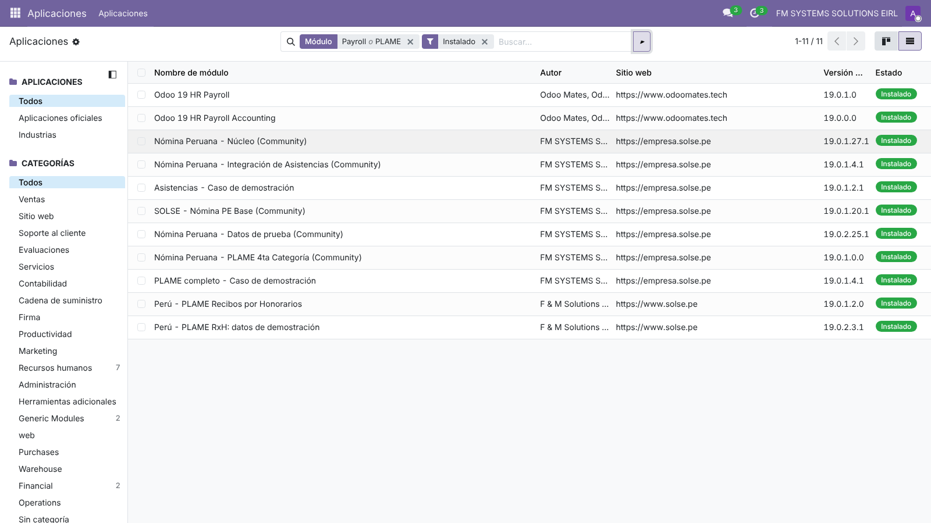
Figura 1. Aplicaciones filtradas por «Nómina Peruana», «Payroll» y «PLAME», solo las instaladas: cada módulo con su versión.
Importante: Las variantes Community y Enterprise no se pueden mezclar: solse_pe_payroll_base bloquea la instalación si encuentra la nómina Enterprise de SOLSE (solse_pe_payroll), porque ambas siembran los mismos parámetros. En Aplicaciones aparecen las dos; instale solo las «(Community)».

2.1 Base nueva: sin pasos manuales
En la versión 2 la nómina se instala en una base nueva sin ningún paso manual (C-14, C-15):
- La instalación desde cero ya no se detiene al convertir las cuentas de las reglas (C-14).
- Cuando la compañía carga su plan contable peruano, aunque sea después de la nómina, se crean para ella el diario Planillas (PLLA) y las cuentas de las reglas, respetando lo que ya tenga asignado (C-15). La primera boleta se contabiliza sin usar el asistente «Asignar cuentas».
- El contrato nuevo nace con la categoría «Régimen General» y su estructura (C-07), y la boleta toma el diario Planillas (C-06).

2.2 Qué hace cada actualización
Al instalar y en cada actualización (-u), solse_pe_payroll_ce ejecuta su inicializador:
- crea o repara las estructuras NME, NSO, NQA, GRAT, CTS, VAC y LIQ y sus reglas;
- asigna las cuentas contables solo donde faltan: una cuenta cambiada a mano, por ejemplo una subcuenta 4111 por sede, se conserva (C-21);
- deja un registro en el log: con todo asignado, «Cuentas CE: 0 asignaciones» en cada compañía;
- archiva las reglas de India de om_hr_payroll (HRA, DA, viajes, comidas, gastos médicos) que ninguna estructura use (U-03).
Algunas versiones traen post-migraciones que completan datos existentes sin pisar lo que el cliente cambió. Por ejemplo, la 19.0.1.27.0 pone el código de la Tabla 19 en los parentescos que siembra el módulo, solo donde está vacío.

Lista de despliegue
- Detenga el servicio de Odoo.
- Reemplace las carpetas de los módulos en una sola copia. Si el addons_path tiene dos carpetas con los mismos módulos, Odoo carga la que esté primero en la ruta y puede cargar la versión vieja (medido en los lotes 9 a 11).
- Ejecute odoo-bin -c <conf> -d <base> -u solse_pe_payroll_ce --stop-after-init (o los módulos que traiga la entrega).
- Revise el log: sin líneas ERROR y con «Cuentas CE: 0 asignaciones».
- Levante el servicio y recargue el navegador. Con --stop-after-init el servicio queda detenido y el navegador recibe «502».
- En Aplicaciones, compruebe las versiones de la tabla 1.4 (figura anterior).
- Si usa el laboratorio: Sincronizar casos y correr los 14 casos (2.3). Todos deben quedar al 100 %.
Para implementadores: El horario de trabajo (calendario) de cada compañía debe estar en la zona America/Lima: la conciliación de asistencias ubica las marcaciones en la zona del calendario. Si está en UTC, que es lo que crea una base nueva cuando el administrador no tiene zona, las tardanzas salen desplazadas 5 horas (O-62). Ponga también America/Lima en la preferencia de cada usuario: Odoo toma la fecha de «hoy» de la zona del usuario y, entre las 19:00 y las 24:00 de Lima, un usuario en UTC ve el día siguiente (por ejemplo, en el nombre de los TXT de derechohabientes).

2.3 El laboratorio de casos
El laboratorio (solse_pe_demo_libros con solse_pe_payroll_ce_demo) vive en la aplicación SOLSE Demo y trabaja en compañías propias de prueba. Para la nómina, la compañía es SOLSE Demo Servicios S.A.C.
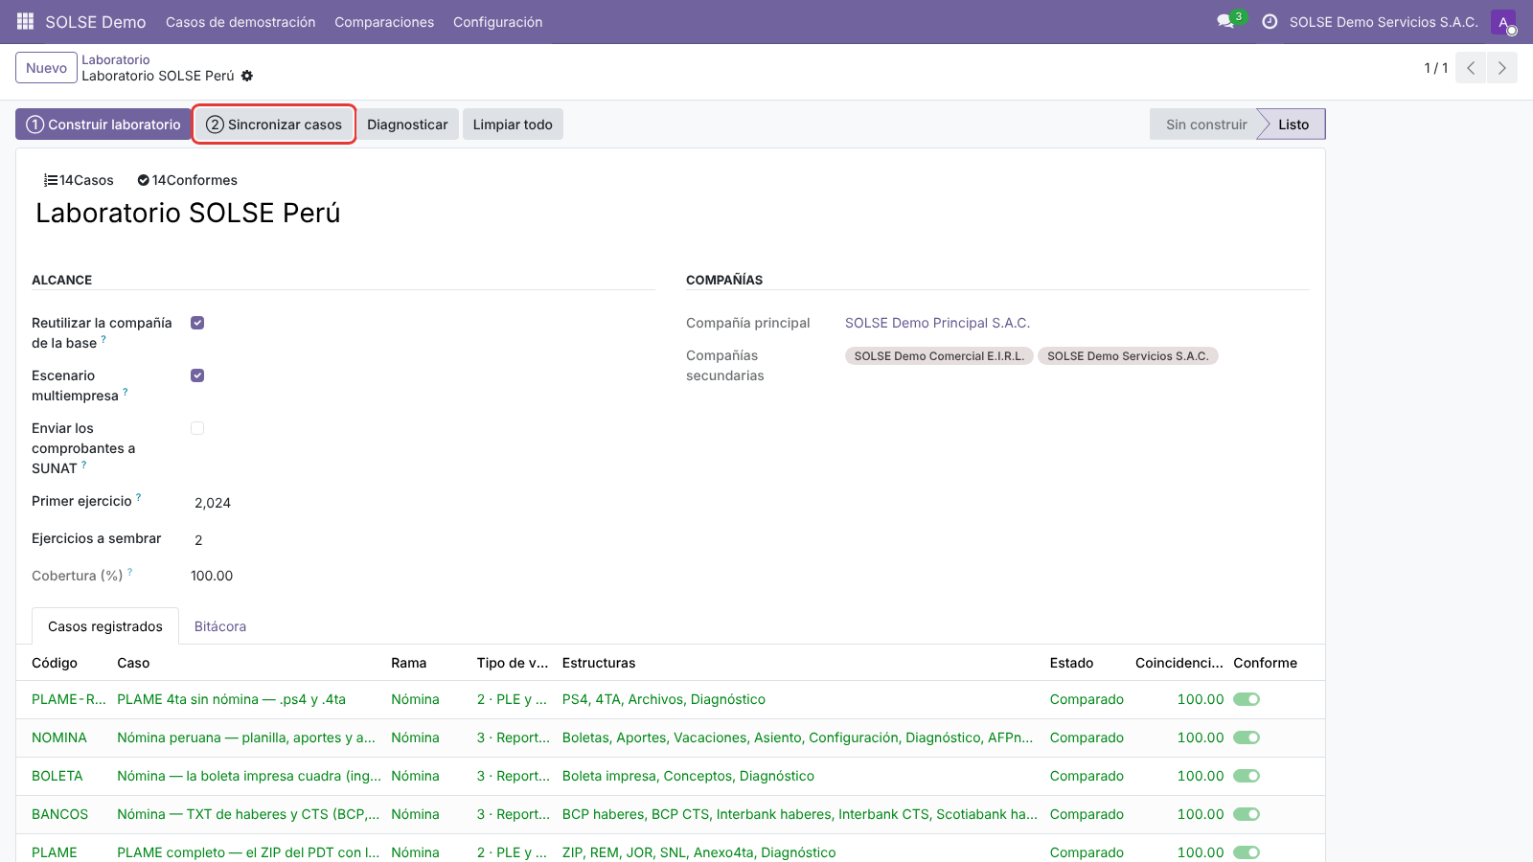
Figura 2. Laboratorio SOLSE Perú: «② Sincronizar casos» actualiza la lista de casos después de cada actualización; arriba, 14 casos y 14 conformes.
Botón del laboratorio | Qué hace
① Construir laboratorio | Crea las compañías de prueba y su configuración (una vez por base).
② Sincronizar casos | Registra los casos nuevos y actualiza nombre y estructuras de los existentes. Úselo después de cada -u (por ejemplo, el lote 12 amplió ASISTENCIA de 73 a 94 celdas).
Diagnosticar | Revisa la configuración del laboratorio.
Limpiar todo | Borra los datos sembrados por todos los casos.
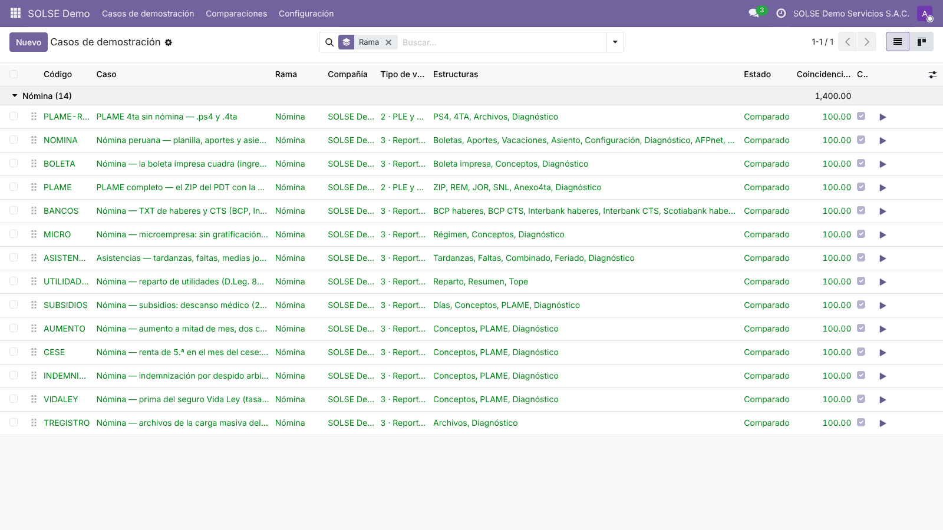
Figura 3. Casos de demostración: los 14 de la nómina, en estado «Comparado» y con 100,00 de coincidencia.
Cada caso se corre con sus botones numerados. Siempre en este orden y, en el mismo día, NOMINA antes que PLAME:
- ⑤ Limpiar: borra los datos que el caso sembró antes.
- ① Sembrar datos: crea los trabajadores sintéticos, contratos, pólizas, ausencias y marcaciones del caso.
- ② Generar: calcula y valida las boletas y genera los archivos (PLAME, TXT, T-Registro…).
- ④ Comparar: compara cada valor generado con el esperado, que sale de la norma, y deja la comparación con su Excel.
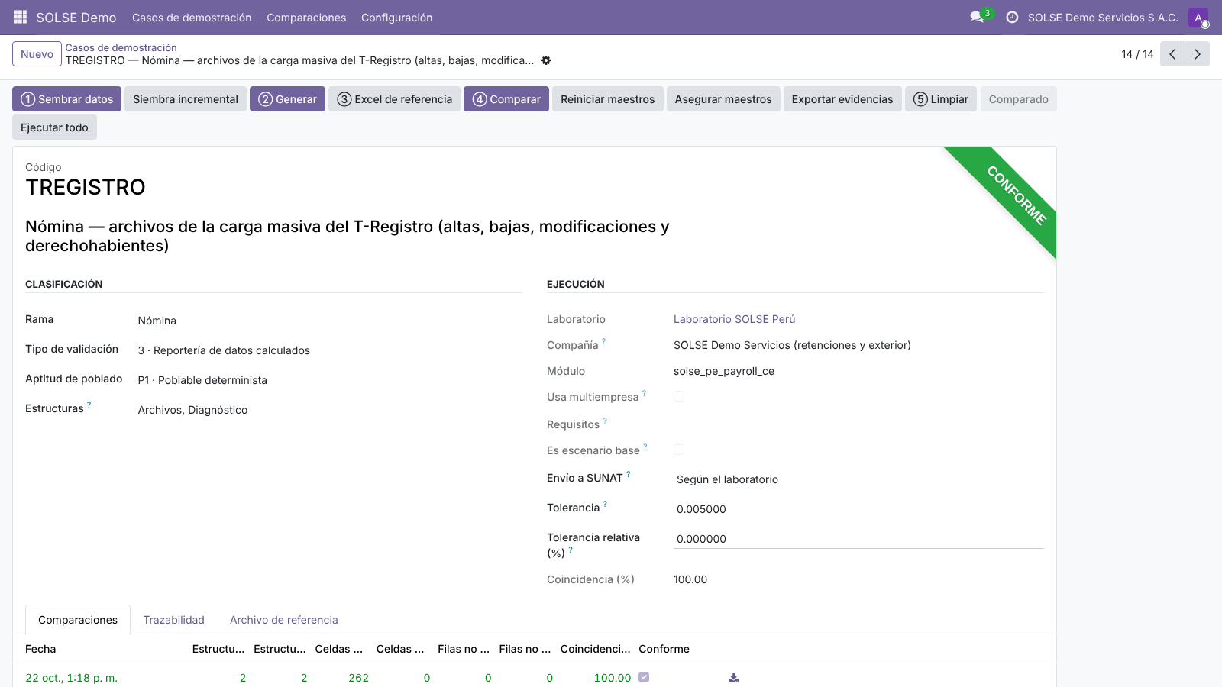
Figura 4. Caso TREGISTRO conforme: 262 celdas comparadas, 0 diferencias. En «Comparaciones» se descarga el Excel.
Caso | Celdas | Qué prueba
NOMINA | 525 | Planilla de julio con 13 trabajadores: aportes, 5.ª, gratificación, vacaciones, liquidación, AFPnet, asiento y parámetros
BOLETA | 166 | Boleta impresa: ingresos − descuentos = neto, al centavo
BANCOS | 407 | TXT de BCP, Interbank y Scotiabank, haberes y CTS, y omitidos
MICRO | 83 | Microempresa: SIS, sin gratificación ni CTS, vacaciones de 15 días
UTILIDADES | 33 | Reparto de utilidades y su tope
AUMENTO | 66 | Aumento a mitad de mes, dos contratos y licencia sin goce
SUBSIDIOS | 344 | Descanso médico (20 y 21), maternidad (22) y derecho al subsidio
CESE | 149 | Renta de 5.ª en el mes del cese: ajuste final y devolución
INDEMNIZACION | 63 | Indemnización por despido arbitrario
VIDALEY | 58 | Prima de Vida Ley: tasa, tope, importe fijo, póliza vencida y semanal
TREGISTRO | 262 | Altas, bajas, 9 modificaciones y derechohabientes del T-Registro
ASISTENCIA | 94 | Tardanzas, faltas, medias jornadas y feriados
PLAME | 121 | ZIP del PDT: .rem, .jor, .snl y la 4.ª
PLAME-RXH | 202 | PLAME de 4.ª categoría sin nómina: .ps4 y .4ta
Compruébelo con el laboratorio: Los casos se corrieron el 22/10/2026 después del lote 12: los 14 al 100 %, 2 573 celdas. El Anexo E detalla cada caso.

2.4 Los datos de prueba no tocan una compañía real
El asistente Nómina › Nómina PE › Datos de prueba (demo) solo carga datos en las compañías del laboratorio o en la compañía de una base nueva (Q-01). En una compañía real se abre, lo explica y solo deja 4. Validación interna, que revisa la configuración sin escribir nada.
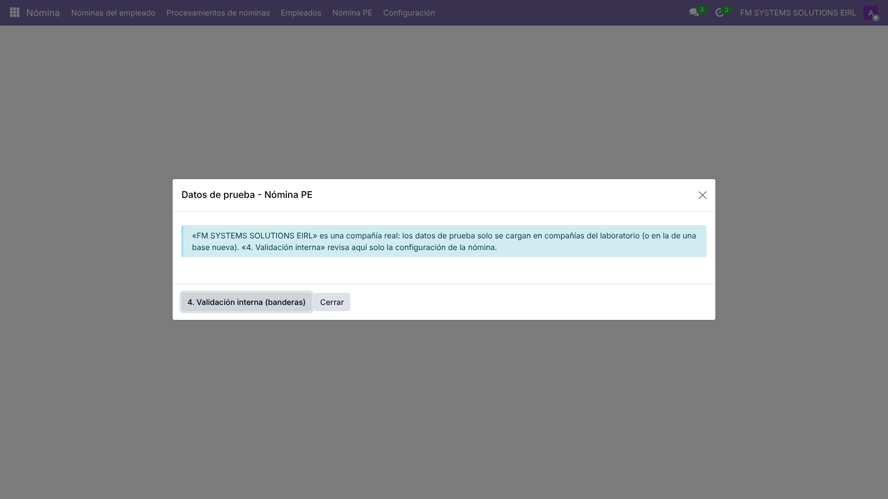
Figura 5. Datos de prueba en FM SYSTEMS: es una compañía real y el asistente no carga datos.
Para implementadores: Antes de esta corrección, una siembra antigua dejó a FM SYSTEMS afecta a SENATI. Se mantiene así a propósito, para que el recorrido conserve sus cifras: las boletas de FM llevan SENATI_001.
Versiones mostradas: base 19.0.1.20.1 · ce 19.0.1.27.1 · ce_demo 19.0.2.25.1. Ítems de la versión 2: C-14, C-15, C-21, Q-01, Q-04, Q-05, O-51.

3. Menú de Nómina
Todo está bajo la aplicación Nómina, que se abre desde el menú de aplicaciones (icono de cuadrícula, arriba a la izquierda).
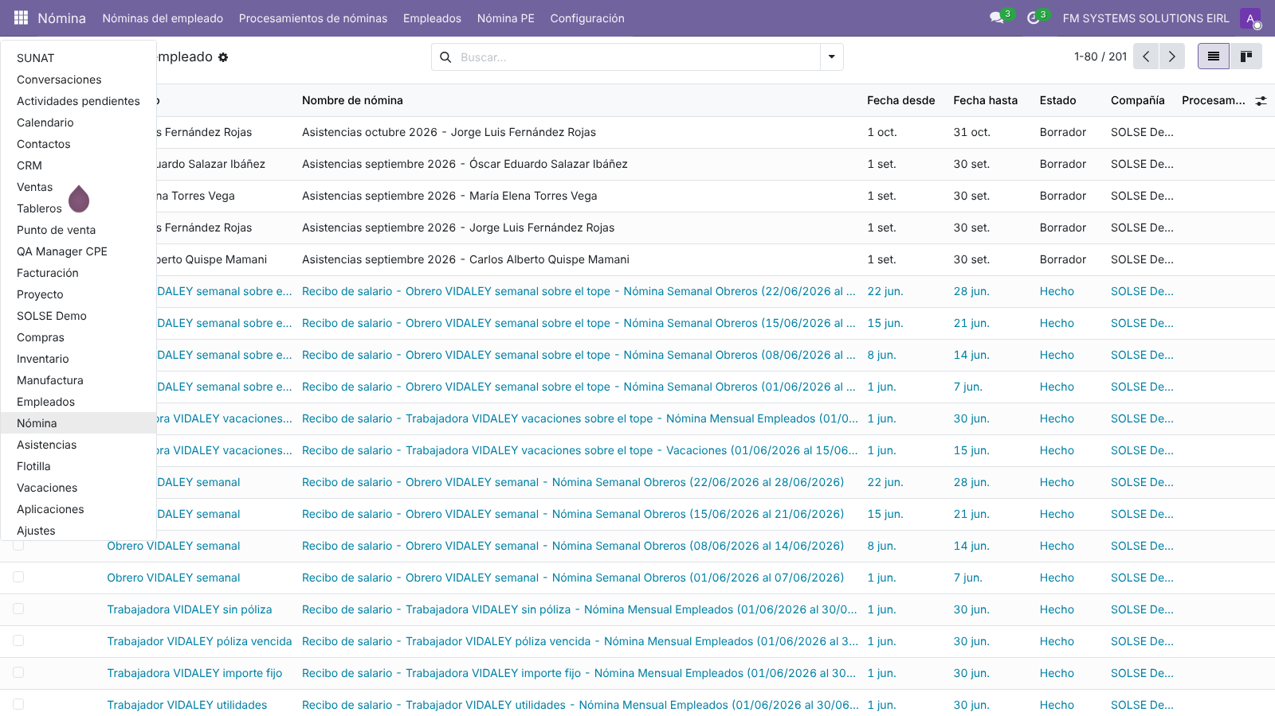
Figura 6. Menú de aplicaciones: la nómina está en «Nómina»; el laboratorio, en «SOLSE Demo».
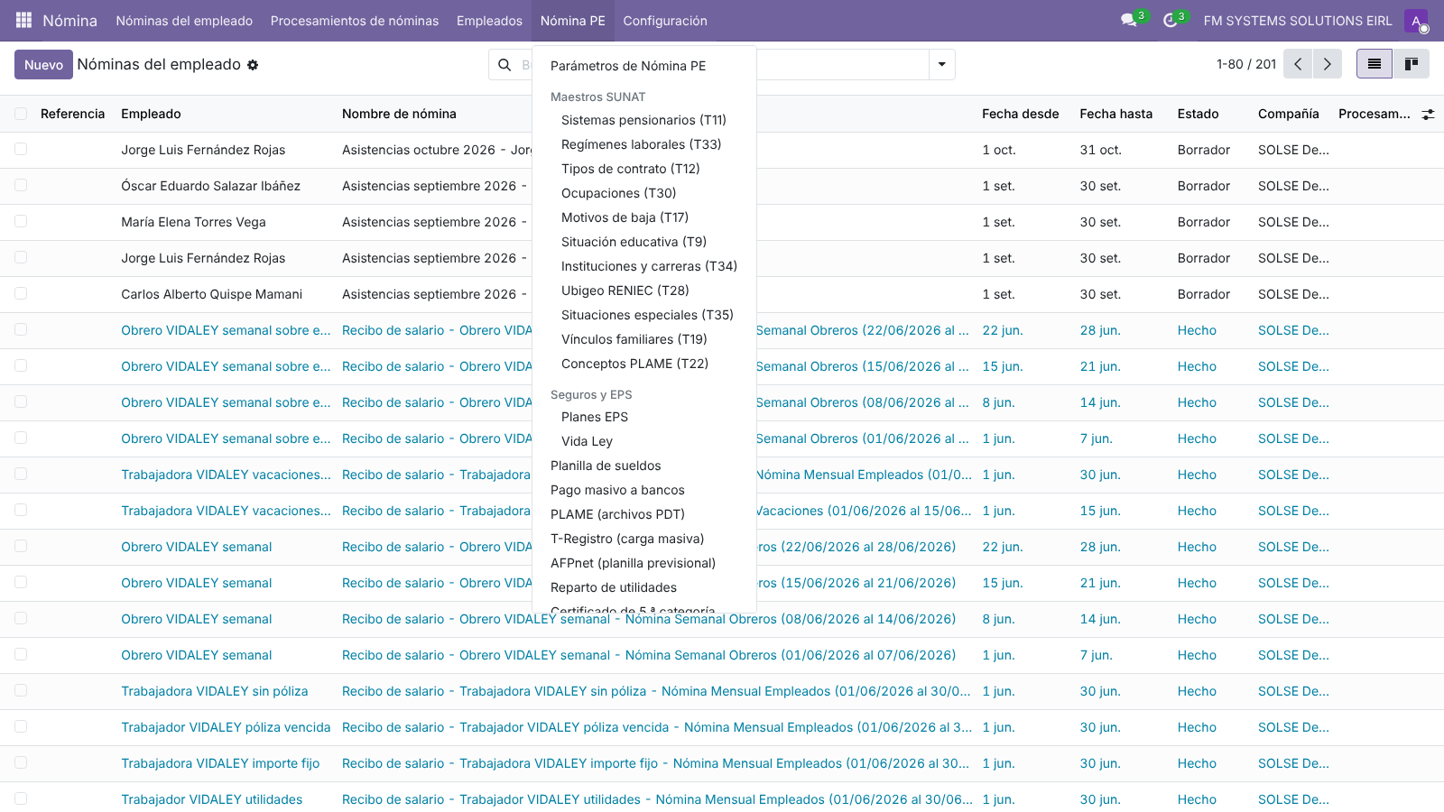
Figura 7. Menú Nómina PE: parámetros, maestros SUNAT (con T19, T28 y T34), seguros, salidas legales (incluidos T-Registro y Certificado de 5.ª) y contabilidad de nómina.
Menú | Para qué | Capítulo
Nóminas del empleado | Boletas individuales | 10
Procesamientos de nóminas | Lotes del mes | 11
Empleados › Empleados / Contratos | Fichas y contratos (versiones) | 8
Nómina PE › Parámetros de Nómina PE | UIT, RMV, tasas y topes con vigencia. Es el único acceso: el duplicado de Configuración se quitó (U-09) | 4
Nómina PE › Maestros SUNAT | T11, T33, T12, T30, T17, T9, T34, T28, T35, T19 y T22 | 5
Nómina PE › Seguros y EPS | Planes EPS y pólizas de Vida Ley | 6
Nómina PE › Planilla de sueldos | Planilla del mes en Excel | 27
Nómina PE › Pago masivo a bancos | TXT de haberes y CTS (BCP, Interbank, Scotiabank) | 27
Nómina PE › PLAME (archivos PDT) | ZIP del PDT 601 | 27
Nómina PE › T-Registro (carga masiva) | Altas, bajas, modificaciones y derechohabientes | 29
Nómina PE › AFPnet (planilla previsional) | Archivo de AFPnet | 27
Nómina PE › Reparto de utilidades | Participación de utilidades (D.Leg. 892) | 20
Nómina PE › Certificado de 5.ª categoría | Certificado anual de retenciones | 13
Nómina PE › Contabilidad de nómina | Mapeo PCGE y asignación de cuentas | 7
Nómina PE › Datos de prueba (demo) | Solo laboratorio (capítulo 2) | 2
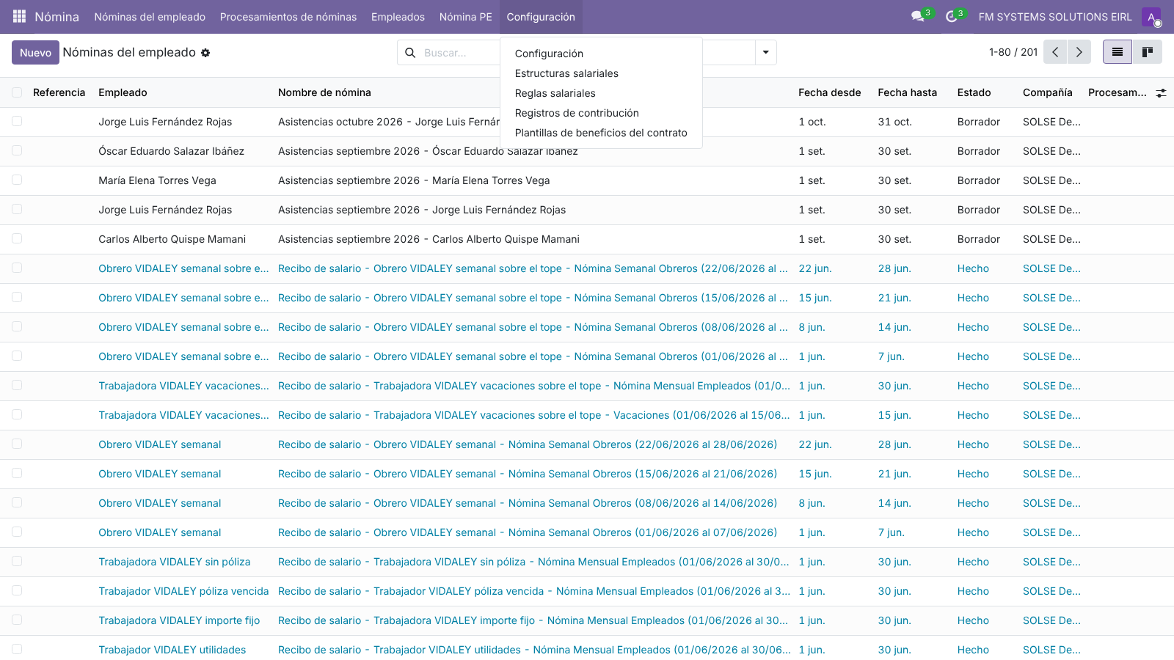
Figura 8. Menú Configuración: estructuras, reglas salariales, registros de contribución y plantillas. Los parámetros ya no se repiten aquí.
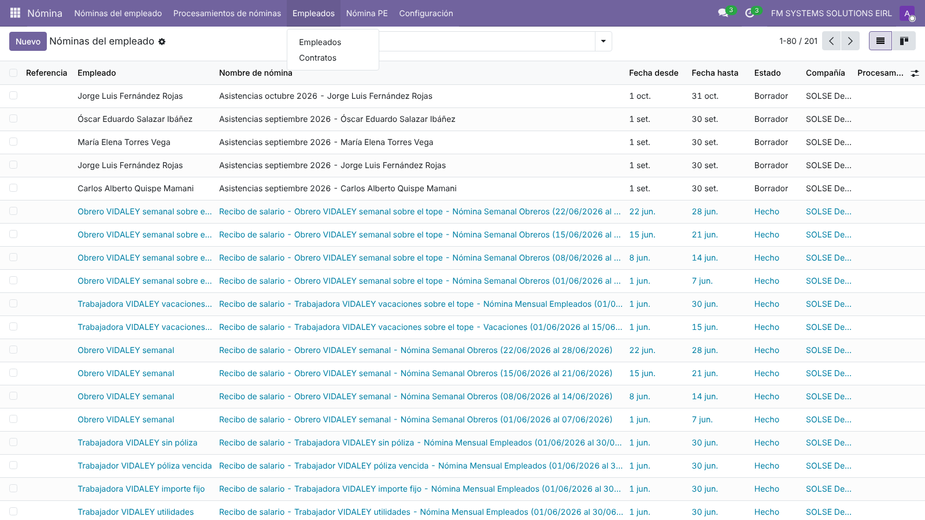
Figura 9. Menú Empleados: fichas y contratos.
Versiones mostradas: base 19.0.1.20.1 · ce 19.0.1.27.1. Ítems de la versión 2: U-09.

4. Parámetros legales con vigencia
Los valores normativos no están escritos en las reglas: viven en Nómina › Nómina PE › Parámetros de Nómina PE, cada uno con su lista de vigencias. La boleta usa el valor vigente a su fecha final. Los parámetros se agrupan por categoría.
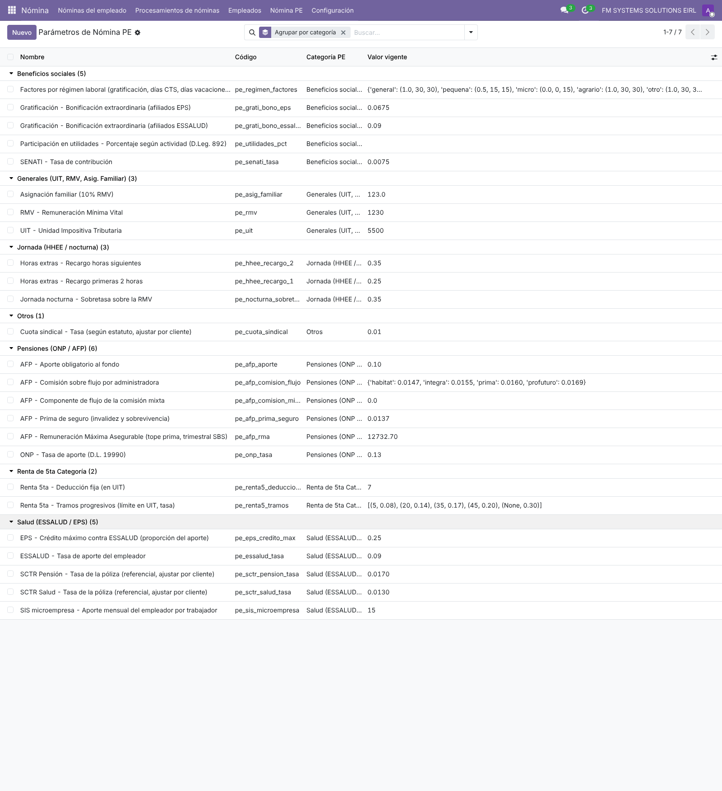
Figura 10. Los 25 parámetros agrupados por categoría, con su valor vigente a hoy.
Código | Concepto | Vigencias en la base
pe_uit | UIT | 5 350 (01/01/2025) · 5 500 (01/01/2026)
pe_rmv | Remuneración mínima vital | 1 130 (01/01/2025) · 1 230 (01/10/2026, D.S. 015-2026-TR)
pe_asig_familiar | Asignación familiar (10 % de la RMV) | 113 (01/01/2025) · 123 (01/10/2026)
pe_onp_tasa | ONP | 13 %
pe_afp_aporte / pe_afp_prima_seguro | Fondo AFP / prima de seguro | 10 % / 1,37 %
pe_afp_comision_flujo | Comisión sobre flujo por AFP | Habitat 1,47 %, Integra 1,55 %, Prima 1,60 %, Profuturo 1,69 % (01/01/2025 y 01/01/2026)
pe_afp_rma | Remuneración máxima asegurable (trimestral, SBS) | 12 184,88 · 12 137,47 · 12 184,88 · 12 178,56 (trimestres de 2025) · 12 209,11 · 12 598,91 · 12 672,65 · 12 732,70 (trimestres de 2026)
pe_essalud_tasa / pe_eps_credito_max | EsSalud / tope del crédito EPS | 9 % / 25 %
pe_sctr_salud_tasa / pe_sctr_pension_tasa | SCTR (referenciales, ajustar por cliente) | 1,30 % / 1,70 %
pe_sis_microempresa | SIS de la microempresa por trabajador | S/ 15 al mes (capítulo 24)
pe_renta5_deduccion_uit / pe_renta5_tramos | Renta de 5.ª | 7 UIT; 8 %, 14 %, 17 %, 20 % y 30 % (hasta 5, 20, 35, 45 UIT y el exceso)
pe_grati_bono_essalud / pe_grati_bono_eps | Bonificación extraordinaria (Ley 30334) | 9 % / 6,75 %
pe_regimen_factores | Factores por régimen laboral | general 1,0 / 30 / 30; pequeña 0,5 / 15 / 15; micro (gratificación, días de CTS, días de vacaciones)
pe_hhee_recargo_1 / _2 | Horas extra | 25 % / 35 %
pe_nocturna_sobretasa | Sobretasa nocturna sobre la RMV | 35 %
pe_senati_tasa / pe_cuota_sindical | SENATI / cuota sindical | 0,75 % / 1 %
Importante: Las vigencias de 2025 (comisión AFP y las 8 RMA trimestrales de 2025–2026) y la RMV 1 230 / AF 123 de octubre de 2026 ya vienen en el módulo (C-02). En el v1 se cargaban a mano y la nómina de 2025 no se podía calcular. Una actualización que encuentra una vigencia cargada a mano en la misma fecha la adopta y avisa en el log si el valor difiere. La comisión de enero a julio de 2025 repite la de 2026: contrástela con el histórico de la SBS si recalcula ese periodo.
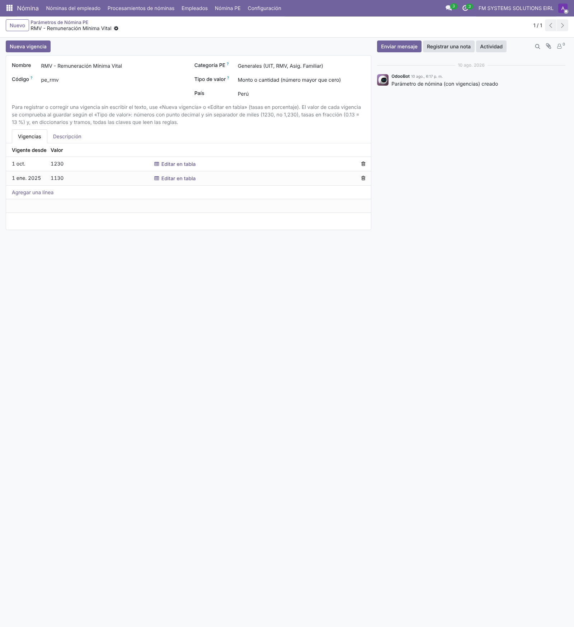
Figura 11. RMV con sus dos vigencias: 1 130 desde el 01/01/2025 y 1 230 desde el 01/10/2026.
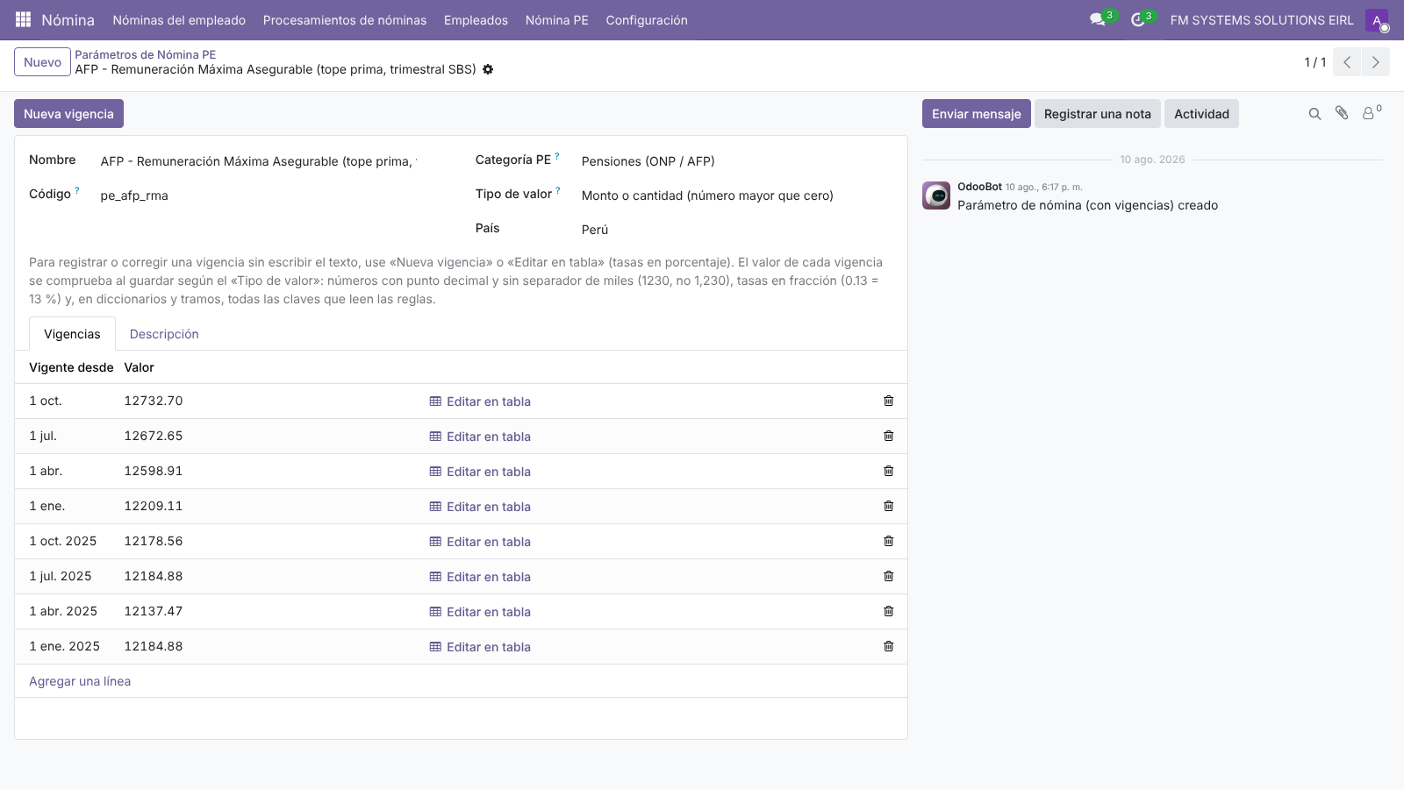
Figura 12. RMA: una vigencia por trimestre de 2025 y 2026.

4.1 Registrar una vigencia nueva con el editor
Las tasas, comisiones, tramos y factores ya no se escriben como texto: el parámetro tiene el botón Nueva vigencia y cada vigencia el botón Editar en tabla (U-08).
- Abra el parámetro, por ejemplo AFP - Comisión sobre flujo por administradora.
- Pulse Nueva vigencia. El diálogo parte de la vigencia que rige hoy y muestra una fila por AFP.
- Escriba Vigente desde y las tasas en porcentaje: 1.47 para 1,47 %. Abajo se ve el texto que se guardará.
- Pulse Guardar vigencia. Las anteriores se conservan: el recálculo de un periodo pasado sigue usando la suya.
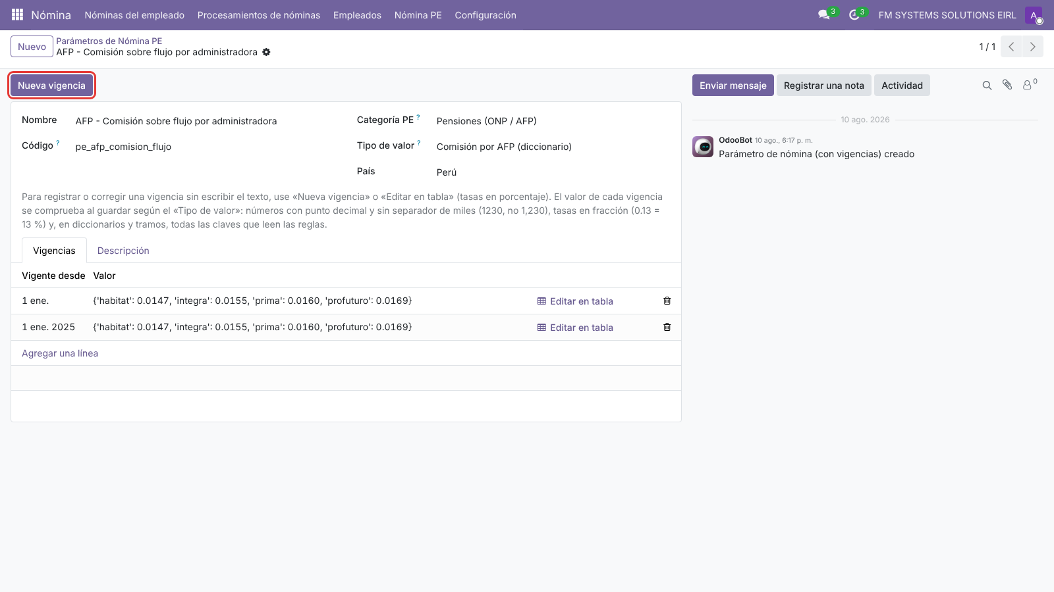
Figura 13. Parámetro de comisión AFP: botón «Nueva vigencia» y, en cada vigencia, «Editar en tabla».
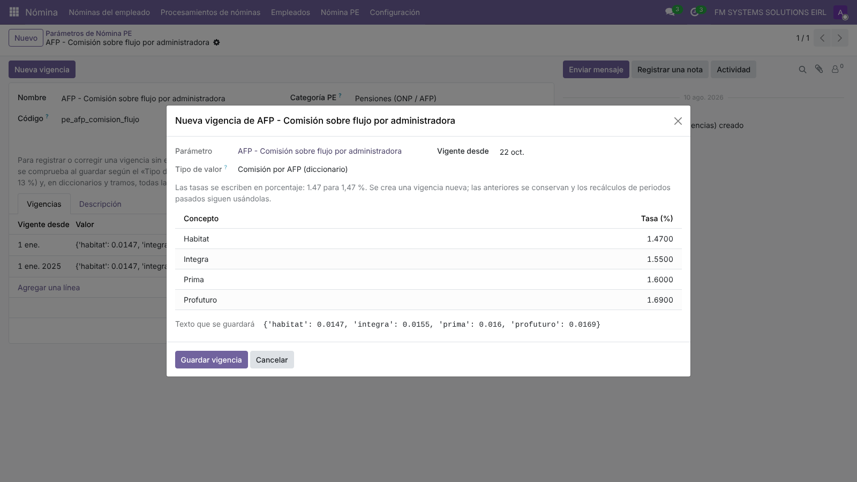
Figura 14. Nueva vigencia: una fila por AFP con su tasa en porcentaje y el texto que se guardará. (Pantalla de muestra: se canceló sin guardar.)
Para los tramos de la renta de 5.ª, Editar en tabla muestra una fila por tramo («Hasta (UIT)» y «Tasa (%)»). Las filas se agregan, se quitan y se ordenan; el último tramo no tiene tope y se deja en 0.
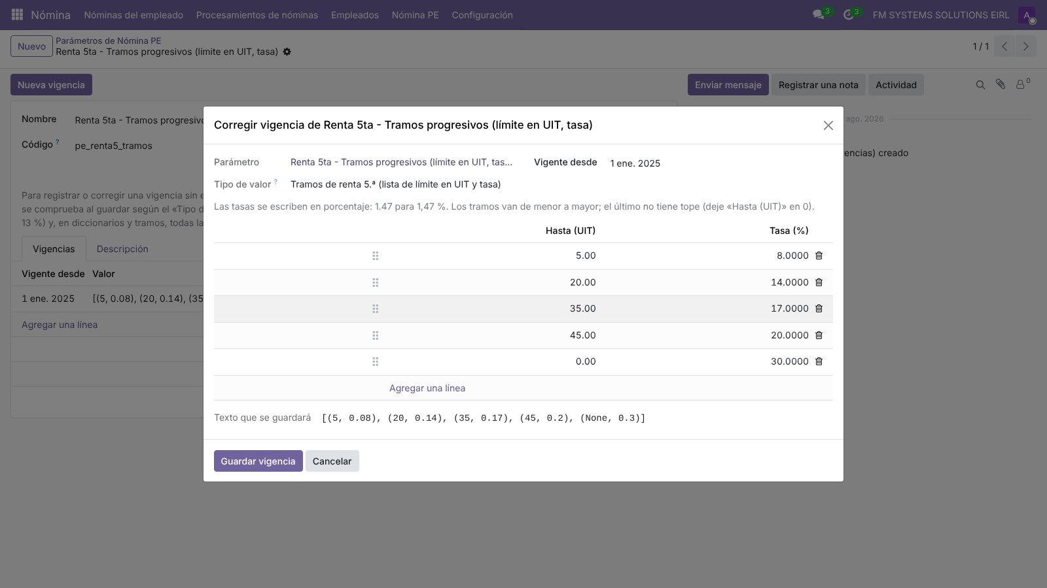
Figura 15. Tramos de la renta de 5.ª en tabla: 5, 20, 35 y 45 UIT, y el último sin tope. (Pantalla de muestra: se canceló.)
Nota: El editor no abre ni redondea una vigencia que no puede mostrar tal cual, por ejemplo una con más decimales que su columna. En ese caso, use el texto.

4.2 Validación al guardar
Cada parámetro tiene un Tipo de valor (monto, tasa, comisión por AFP, tramos de renta, factores por régimen) y el valor se comprueba al guardar (V-01): números con punto decimal y sin separador de miles, tasas en fracción (0.13 = 13 %) y, en diccionarios y tramos, todas las claves que leen las reglas. Un valor mal escrito ya no llega a las boletas.
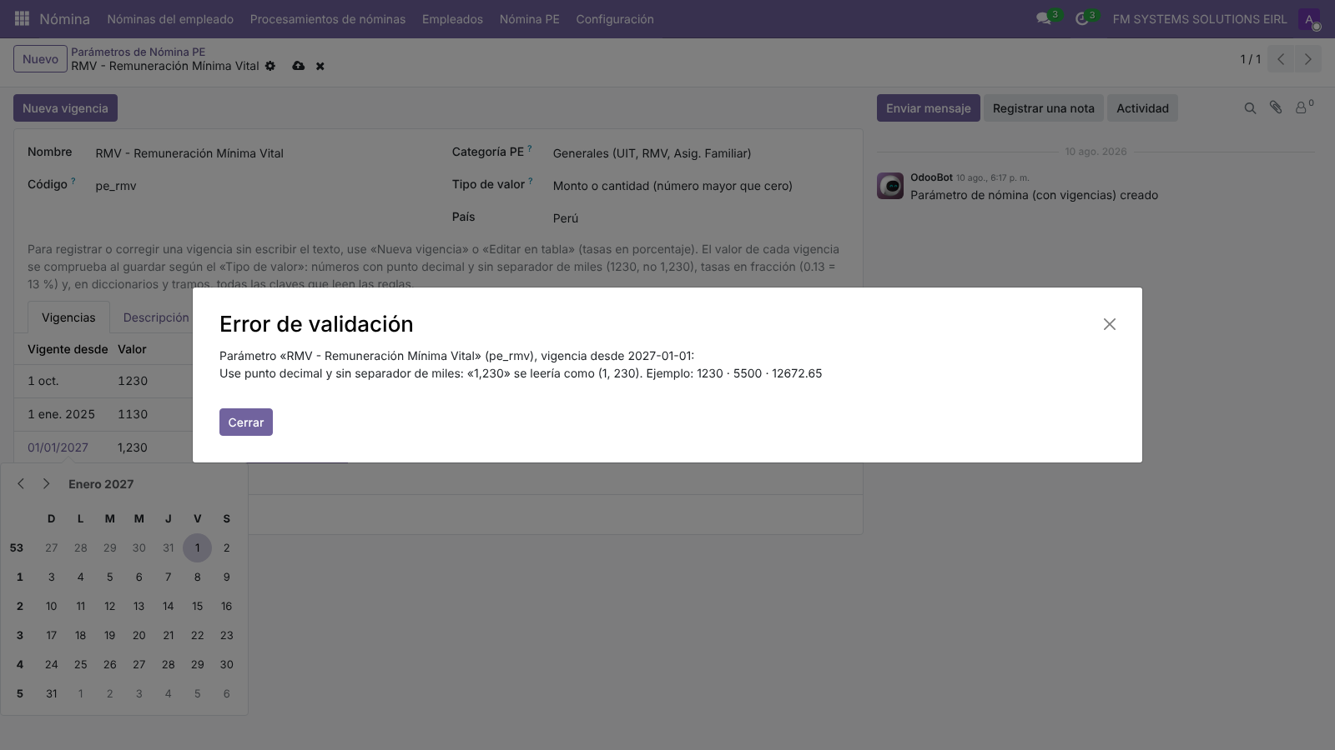
Figura 16. Escribir «1,230» en la RMV se rechaza: «Use punto decimal y sin separador de miles: «1,230» se leería como (1, 230)». (Se descartó.)

4.3 Avisos de vigencias
Dos avisos impiden calcular con un parámetro atrasado:
- Banda amarilla de RMA, UIT y feriados (V-03, V-05), arriba de las listas de boletas y lotes y en el formulario de la boleta y del lote en borrador. Aparece cuando la RMA vigente a la fecha tiene más de 95 días o falta, cuando la UIT vigente es de un año anterior o cuando no hay ningún feriado registrado en el año. Con todo al día no hay banda: hoy, en FM SYSTEMS, no aparece.
- Vigencia faltante (V-02): si una regla pide un parámetro sin vigencia a la fecha, la boleta no calcula y el mensaje lo dice en lenguaje funcional: «Falta registrar «AFP - Comisión sobre flujo por administradora» (pe_afp_comision_flujo) vigente al 31/07/2026. Regístrelo en Nómina › Nómina PE › Parámetros de Nómina PE. Boleta: …, regla AFP - Comisión (AFP_COM_001)». Si la fecha es anterior a la primera vigencia, también lo dice.
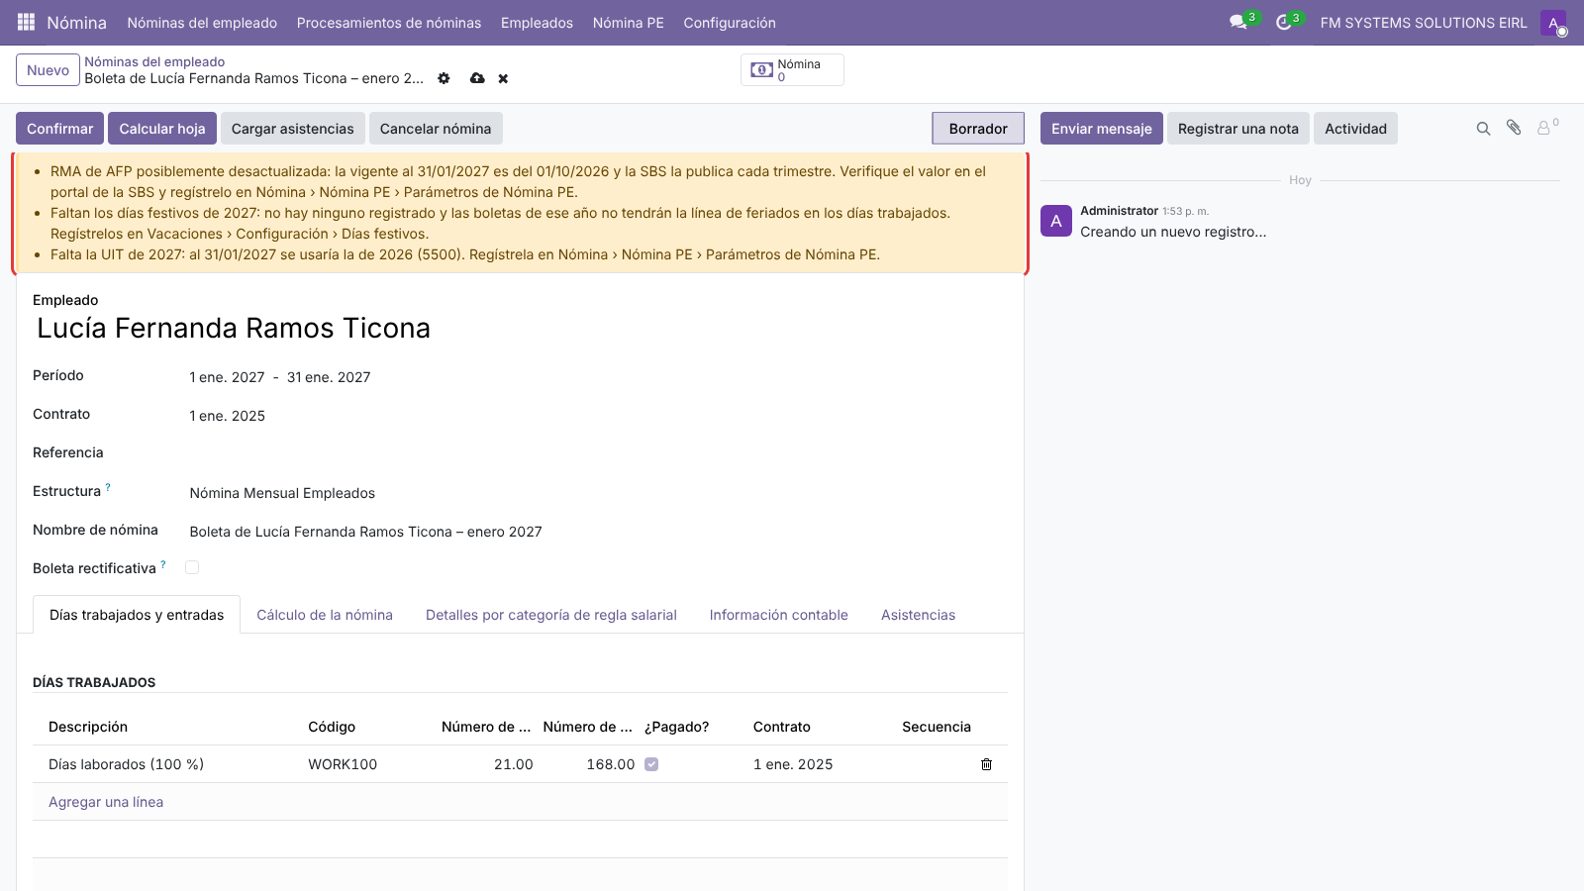
Figura 17. Boleta de enero de 2027 en borrador (no se guardó): la banda avisa que la RMA es del 01/10/2026, que faltan los feriados de 2027 y que falta la UIT de 2027, con lo que se usaría la de 2026 (5 500).
Para implementadores: Revise los parámetros al inicio de cada trimestre (RMA de la SBS), cada 1 de enero (UIT) y cuando cambie la RMV. La banda le recuerda la RMA y la UIT, pero no la RMV ni las comisiones AFP.
Versiones mostradas: base 19.0.1.20.1 · ce 19.0.1.27.1. Ítems de la versión 2: C-02, U-08, V-01, V-02, V-03.

5. Maestros SUNAT y tablas del T-Registro
Las tablas de la Planilla Electrónica se cargan con el módulo y las usan la ficha del trabajador, el contrato, el PLAME y el T-Registro. En la versión 2 cada maestro se muestra como «[código] descripción» y se busca por código, abreviatura o descripción (U-04).
Tabla | Menú (Nómina PE › Maestros SUNAT) | Registros | Dónde se usa
T11 Sistemas pensionarios | Sistemas pensionarios (T11) | 17 | Ficha: sistema pensionario
T33 Regímenes laborales | Regímenes laborales (T33) | 27 | Contrato: régimen laboral
T12 Tipo de contrato / condición laboral | Tipos de contrato (T12) | 25 activos | Contrato. Ahora con los datos del Anexo 2 de SUNAT del 07/10/2026 (Q-02); el 20 (agrario) está archivado
T30 Ocupaciones | Ocupaciones (T30) | 4 644 | Contrato: ocupación
T17 Motivos de baja | Motivos de baja (T17) | 21 | Contrato: motivo del cese
T9 Situación educativa | Situación educativa (T9) | 21 | Ficha
T34 Instituciones y carreras | Instituciones y carreras (T34) | 5 925 | Ficha: estudios superiores (T-Registro)
T28 Ubigeo RENIEC | Ubigeo RENIEC (T28) | 1 892 | Ficha: distrito del domicilio (T-Registro)
T35 Situaciones especiales | Situaciones especiales (T35) | 9 | Contrato
T19 Vínculo familiar | Vínculos familiares (T19) | 9 parentescos, 4 con código | Derechohabientes (T-Registro)
T22 Conceptos PLAME | Conceptos PLAME (T22) | 293 | Reglas salariales y PLAME
Otras tablas son listas de selección dentro del formulario, sin menú propio: T3 tipo de documento (ficha), T8 tipo de trabajador y T24 categoría ocupacional (contrato), T14 código de la EPS (plan EPS), T20 motivo de baja del derechohabiente y T27 documento que acredita el vínculo.
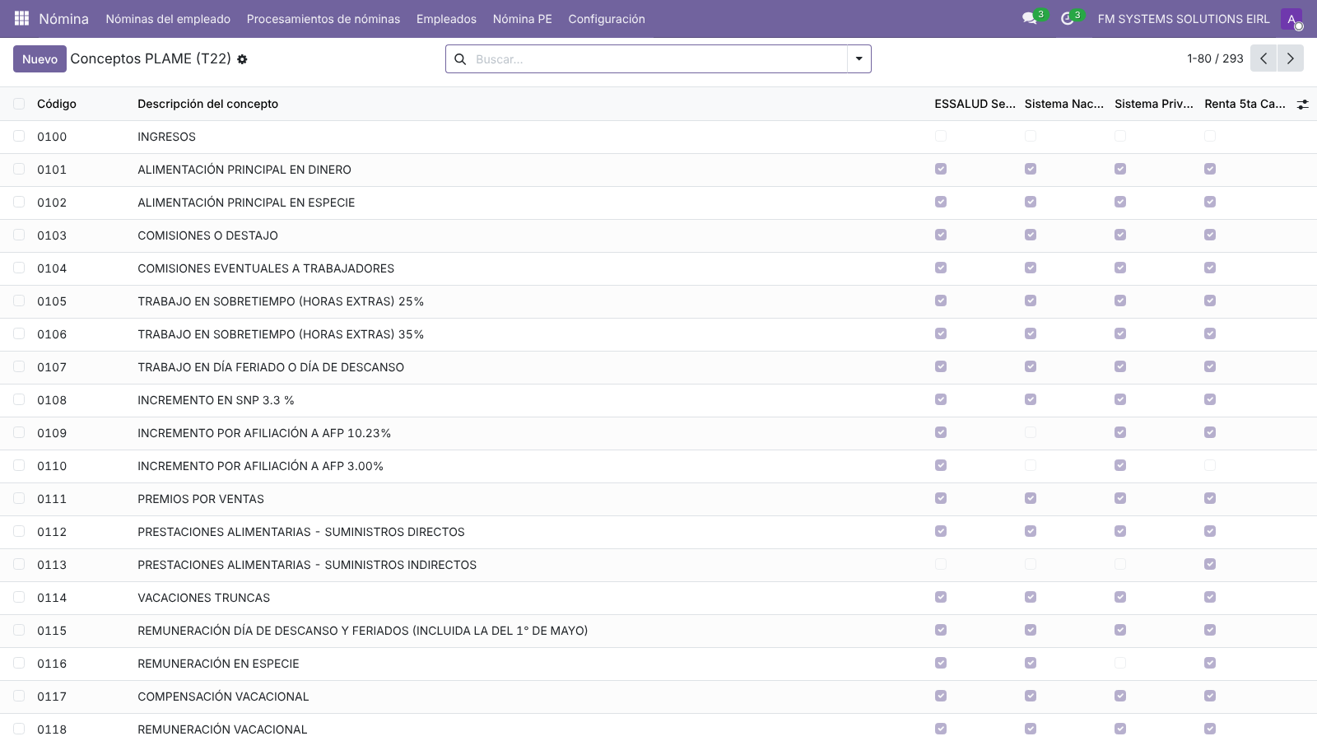
Figura 18. Conceptos PLAME (T22): código, descripción y a qué tributos o aportes está afecto cada concepto.
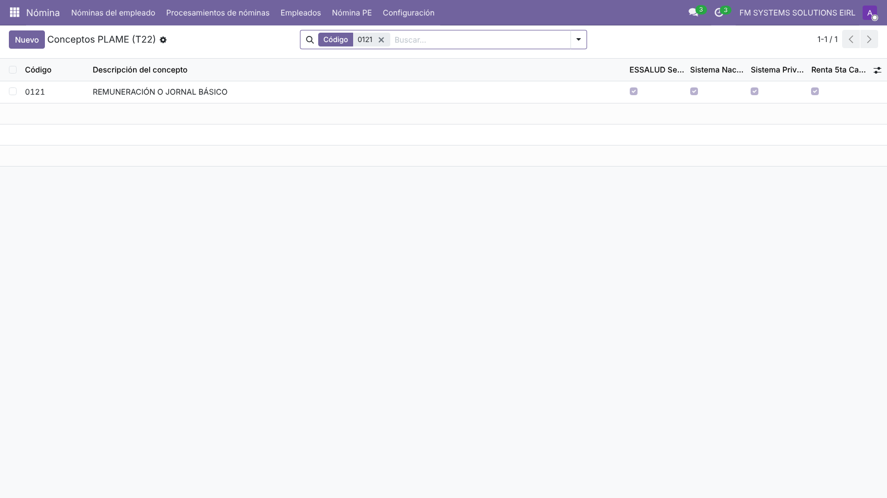
Figura 19. Búsqueda por código: «0121» encuentra «Remuneración o jornal básico».
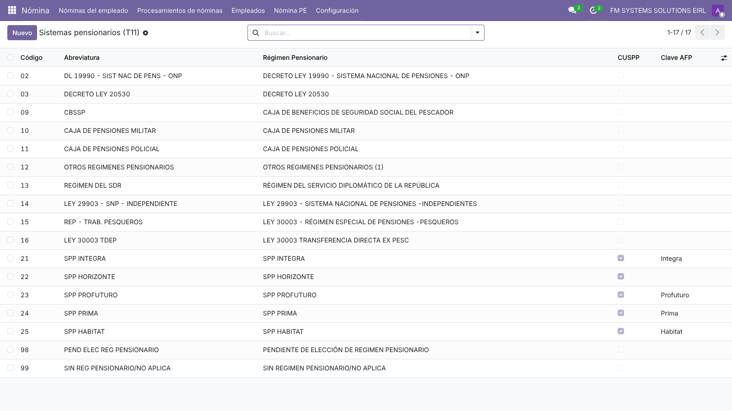
Figura 20. Sistemas pensionarios (T11): el 02 es la ONP; las AFP llevan su clave para la comisión.
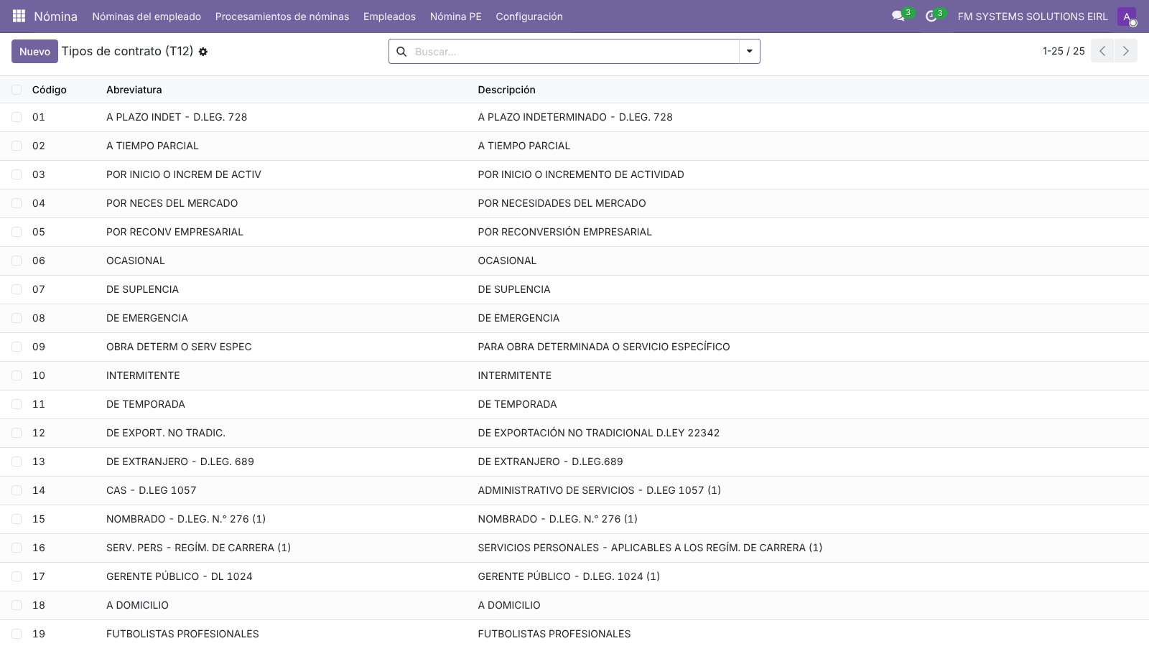
Figura 21. Tipos de contrato (T12): código, abreviatura y descripción del Anexo 2.
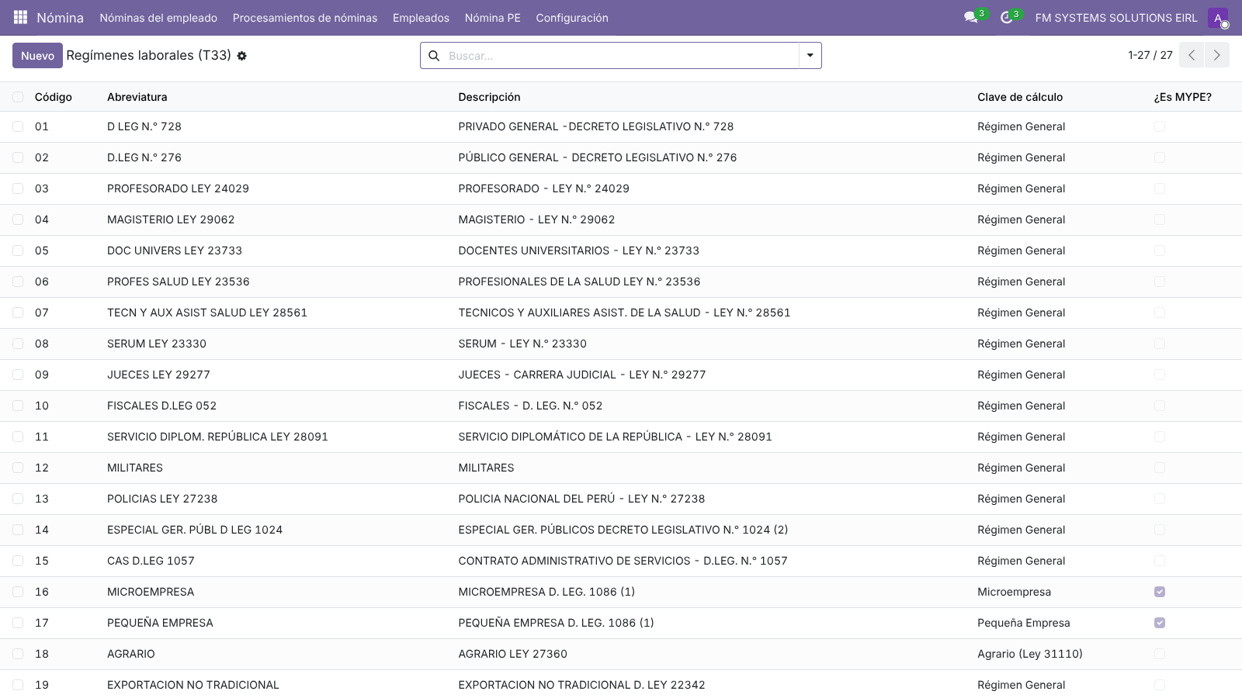
Figura 22. Regímenes laborales (T33).

5.1 Tablas nuevas del T-Registro
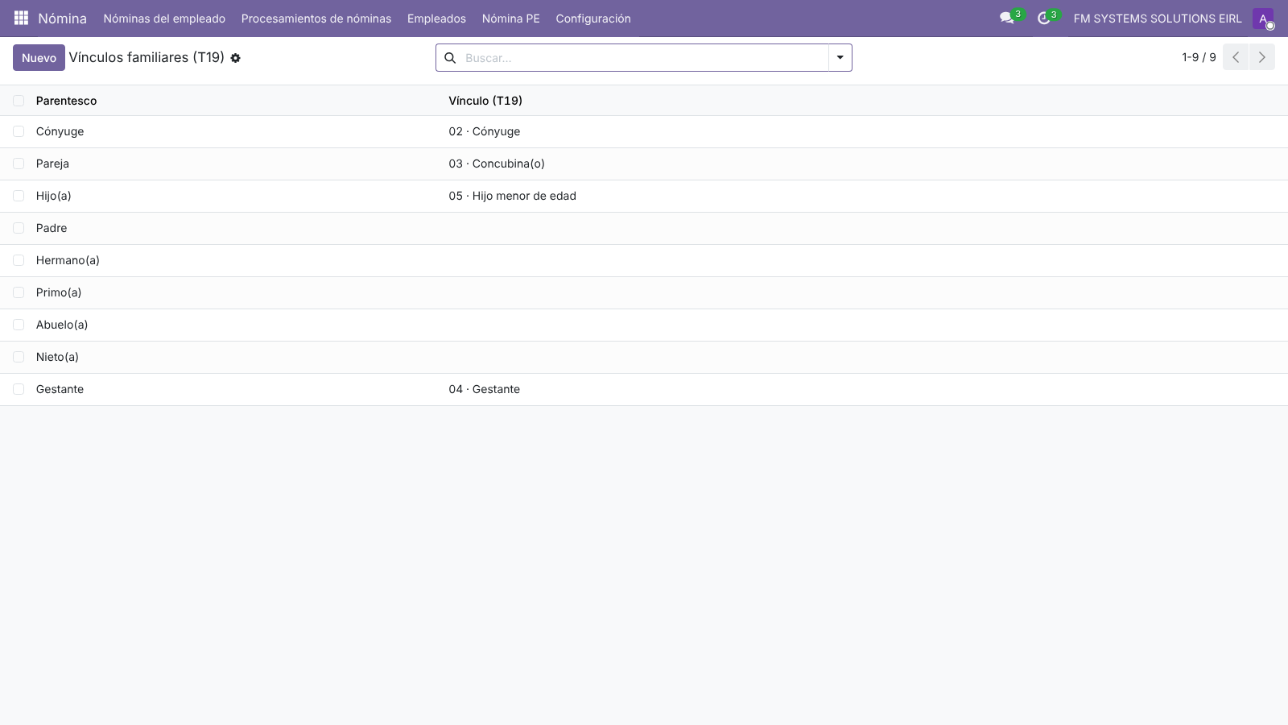
Figura 23. Vínculos familiares (T19): Cónyuge 02, Pareja (concubina) 03, Hijo(a) 05 y Gestante 04. Padre, Hermano(a), Primo(a), Abuelo(a) y Nieto(a) no son derechohabientes de EsSalud y no tienen código.
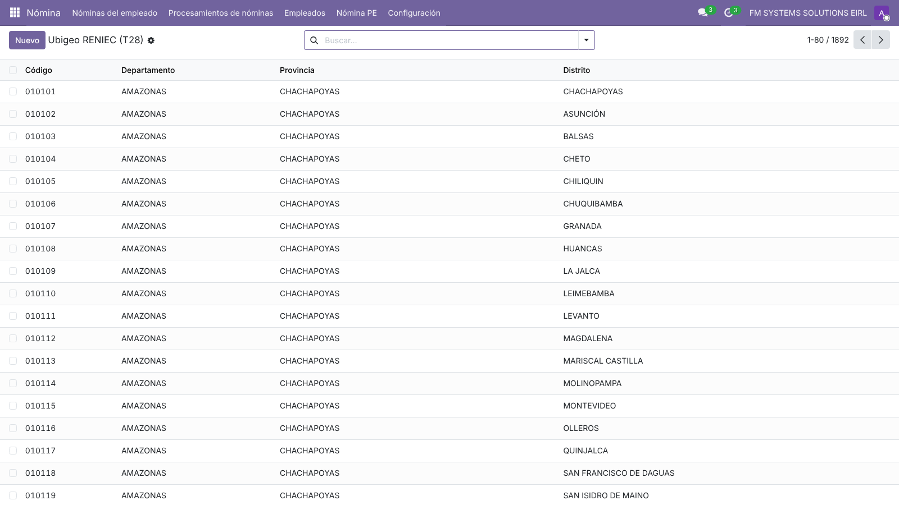
Figura 24. Ubigeo RENIEC (T28): 1 892 distritos con su departamento y provincia.
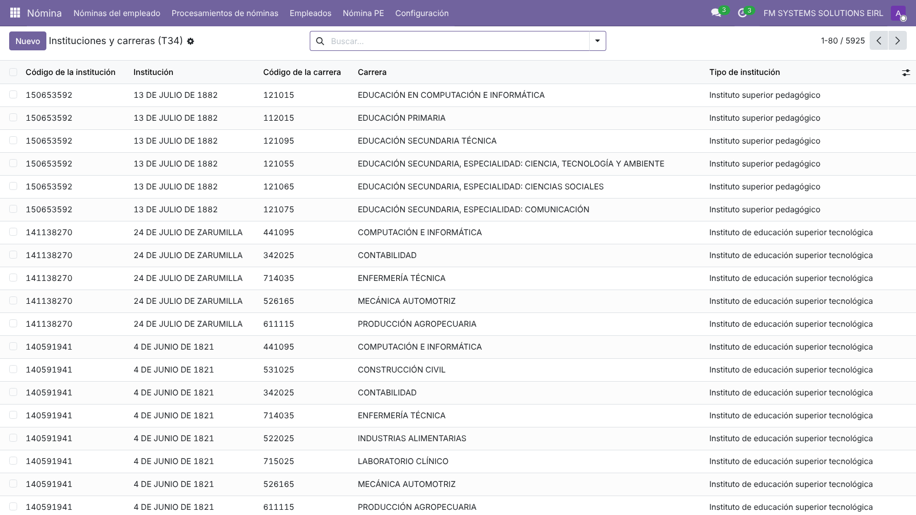
Figura 25. Instituciones y carreras (T34): 5 925 combinaciones de institución y carrera.
Importante: Un parentesco sin código de la Tabla 19 no se exporta como derechohabiente: el asistente del T-Registro lo excluye (capítulo 29). Si crea un parentesco propio, póngale el código que corresponda.
Versiones mostradas: ce 19.0.1.27.1. Ítems de la versión 2: U-04, U-05, Q-02, N-02.

6. Seguros: EPS, SCTR y Vida Ley

6.1 Planes EPS
Nómina PE › Seguros y EPS › Planes EPS. Cada plan tiene entidad, código de la Tabla 14, vigencia y las tasas del empleador y del trabajador. La lista y la ficha del trabajador muestran el nombre de la entidad (U-01). La regla EPS_CRED_001 aplica el crédito contra EsSalud, con tope del 25 % del aporte (parámetro pe_eps_credito_max).
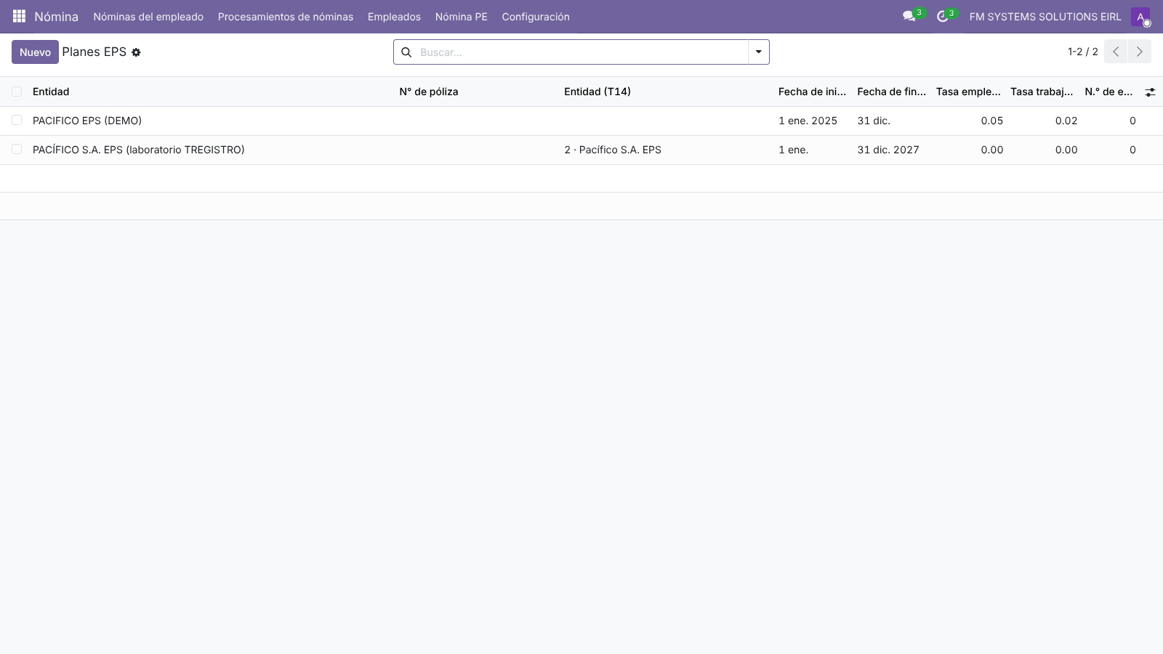
Figura 26. Planes EPS: «PACIFICO EPS (DEMO)», con tasa del empleador 4,5 % y del trabajador 2 %, y el plan del caso TREGISTRO con su código T14 «2 · Pacífico S.A. EPS».

6.2 SCTR
El SCTR se indica en la ficha del trabajador (pestaña Nómina PE, grupo Salud). Marque SCTR Pensión si el trabajador hace una actividad de riesgo (Anexo 5 del D.S. 009-97-SA). Al marcarla aparecen las entidades: SCTR salud (EsSalud o EPS) y SCTR pensión (entidad) (ONP o compañía de seguros privada). Las dos entidades van al T-Registro. Las tasas son parámetros referenciales que hay que ajustar a la póliza del cliente: 1,30 % salud y 1,70 % pensión.
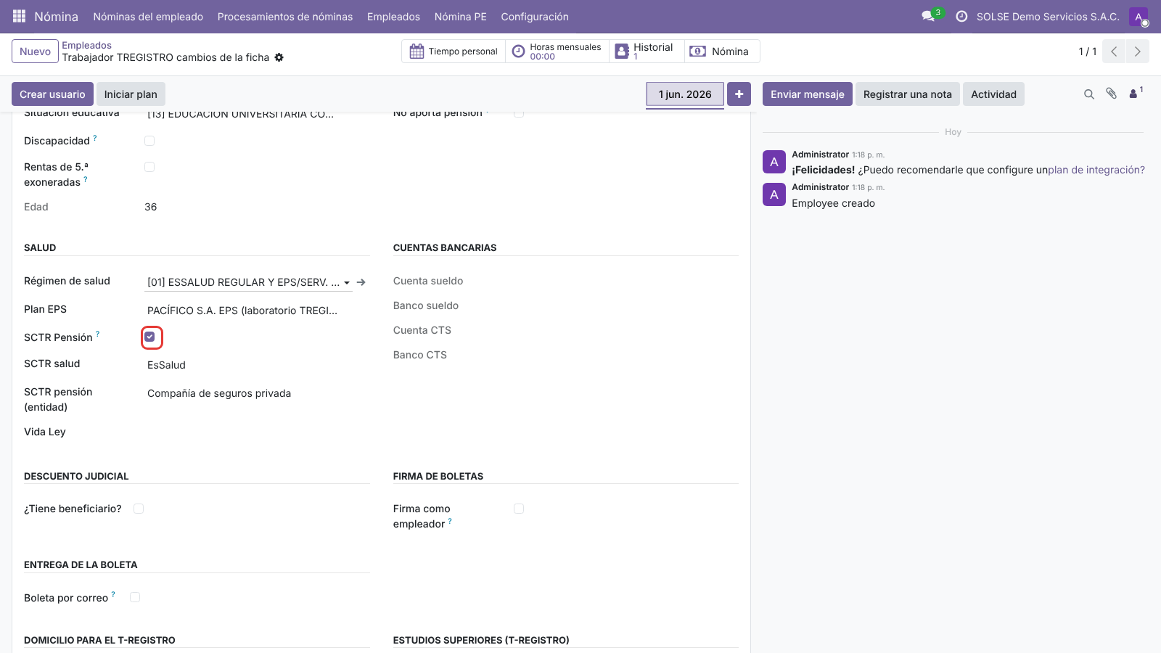
Figura 27. Trabajador del caso TREGISTRO con «SCTR Pensión» marcada: SCTR salud EsSalud y SCTR pensión con compañía de seguros privada.

6.3 Vida Ley
En la versión 2 la prima de Vida Ley se calcula en la planilla (N-05). Cada póliza (Nómina PE › Seguros y EPS › Vida Ley) tiene:
Campo | Para qué
Entidad, N.° de póliza y vigencia | Identificación. Una póliza vencida no cobra prima y avisa.
Tasa (%) | Tasa de la póliza en porcentaje, de 0,05 a 5 (0,53 = 0,53 %). «0.0053» se rechaza.
Importe por trabajador | Alternativa a la tasa: un importe fijo una vez al mes.
Calcular la prima en la planilla | Activa el cálculo. Las pólizas existentes antes de la versión 2 quedan sin marcar: nada cambia hasta que el usuario lo decide.
Compañía y Empleados | Solo se cobra a los trabajadores de la póliza y de su compañía.
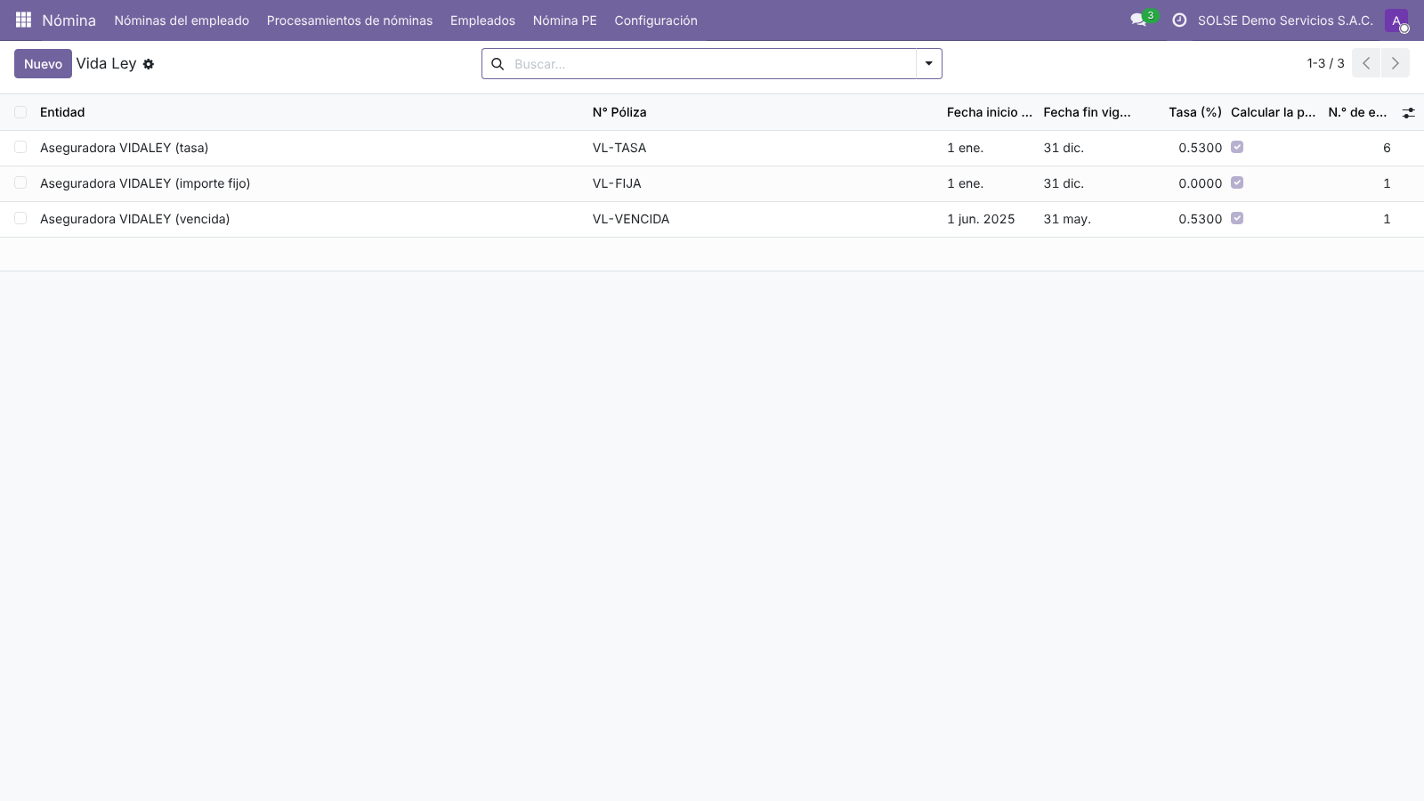
Figura 28. Pólizas del caso VIDALEY: por tasa (0,53 %, 6 trabajadores), por importe fijo y vencida.
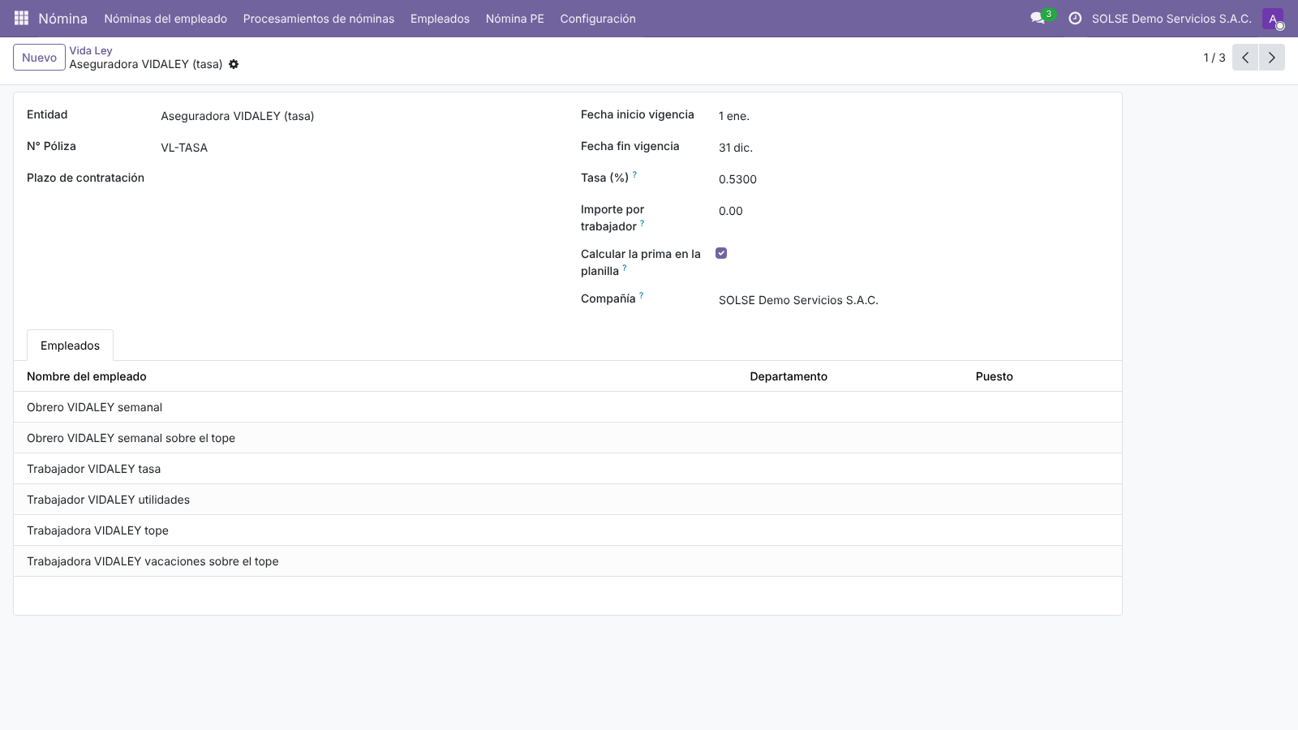
Figura 29. Póliza por tasa con «Calcular la prima en la planilla» marcada y sus trabajadores.
La regla VIDA_001 es un aporte del empleador: tasa × remuneración asegurable del mes, con el tope de la RMA, menos lo que ya cargaron las demás boletas del mes. El neto del trabajador no cambia. Va al PLAME en el concepto 0803 y al asiento en 6274 / 4699. Las cifras están en el capítulo 12.
Compruébelo con el laboratorio: Caso VIDALEY (58 celdas): con tasa 0,53 % y sueldo 3 000, la prima es 15,90; con sueldo 15 000 se topa en la RMA y es 66,77.
Límite: Una sola póliza por trabajador y sin historia de pólizas anteriores. El control «Trabajador sin póliza Vida Ley» de la compañía (capítulo 26) viene en «No controlar» hasta registrar las pólizas.
Versiones mostradas: ce 19.0.1.27.1 · ce_demo 19.0.2.25.1. Ítems de la versión 2: U-01, N-05.

7. Contabilidad de nómina
Cada regla salarial lleva su cuenta al debe y al haber por compañía. El Mapeo contable PCGE define los prefijos y el inicializador asigna la primera cuenta del plan que empieza con ese prefijo. El asistente Asignar cuentas contables vuelve a aplicar el mapeo a la compañía elegida y crea el diario Planillas si falta.
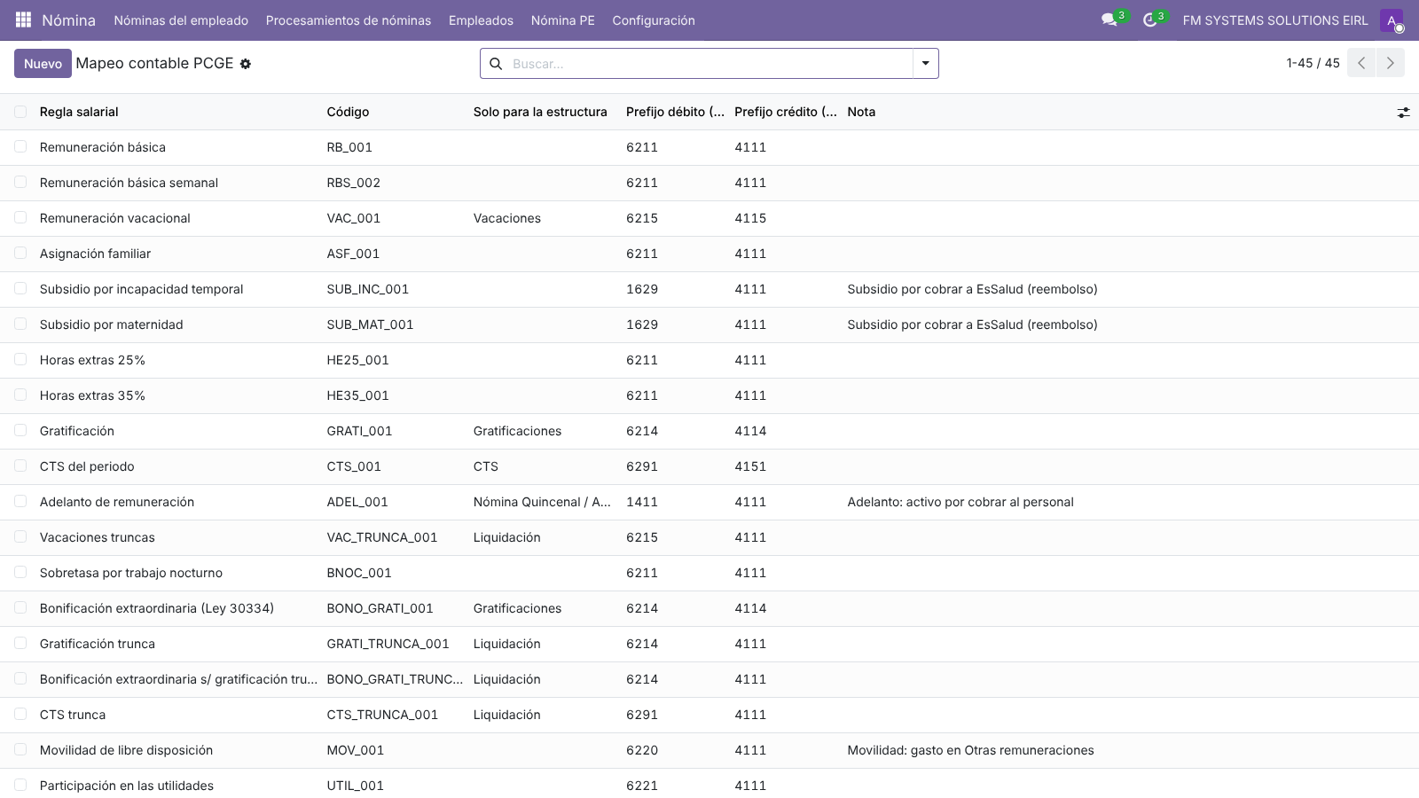
Figura 30. Mapeo contable PCGE: 45 reglas con su prefijo de débito y de crédito. Cada fila se nombra «RB_001 → 6211 / 4111» (U-05).
Concepto | Regla | Debe | Haber
Remuneración básica, asignación familiar, horas extra, nocturnidad | RB_001, ASF_001, HE25_001, HE35_001, BNOC_001 | 6211 | 4111
Remuneración vacacional | VAC_001 | 6215 | 4115
Gratificación y bonificación extraordinaria | GRATI_001, BONO_GRATI_001 | 6214 | 4114
CTS del periodo | CTS_001 | 6291 | 4151
Subsidios (incapacidad y maternidad) | SUB_INC_001, SUB_MAT_001 | 1629 | 4111
Adelanto de remuneración | ADEL_001 | 1411 | 4111
Movilidad de libre disposición | MOV_001 | 6220 | 4111
Participación en las utilidades | UTIL_001 | 6221 | 4111
Prima de Vida Ley | VIDA_001 | 6274 | 4699
SIS de la microempresa | SIS_MICRO_001 | 6271 | 4039
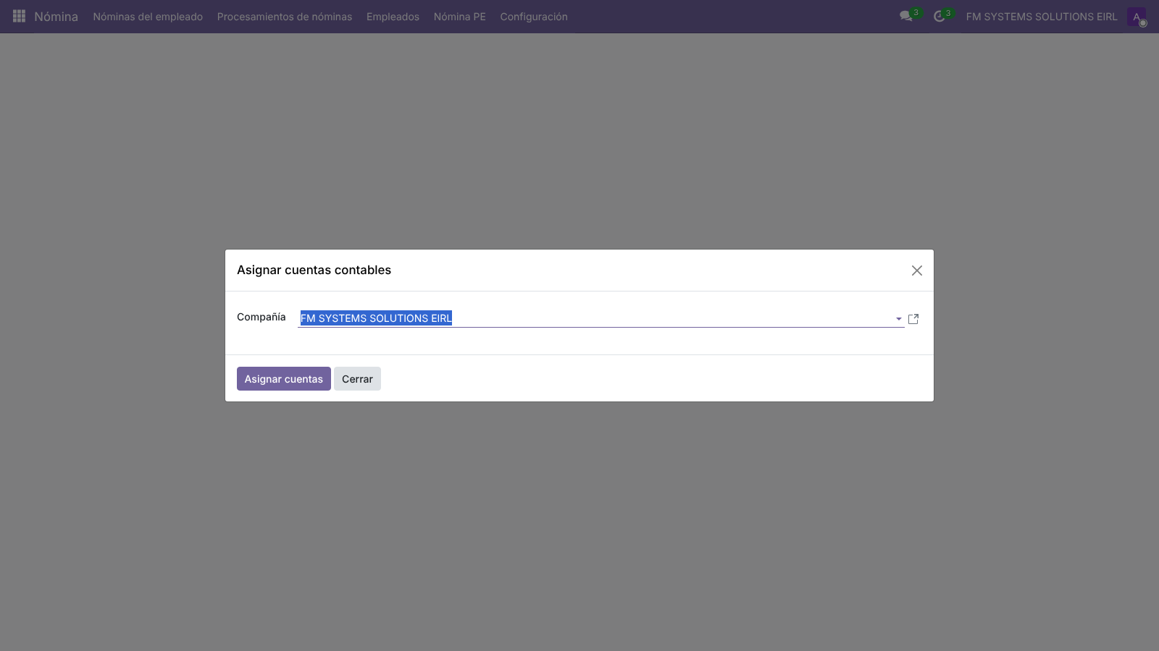
Figura 31. Asistente «Asignar cuentas contables»: se elige la compañía.

7.1 Diario de planillas
La boleta toma el diario en este orden (C-06): el del contrato → el valor por defecto del usuario → el de la estructura → Planillas (PLLA) de la compañía. El lote nace con PLLA. En la práctica, una boleta nueva se asienta en PLLA sin tocar nada (en el v1 caía en «Operaciones varias»).
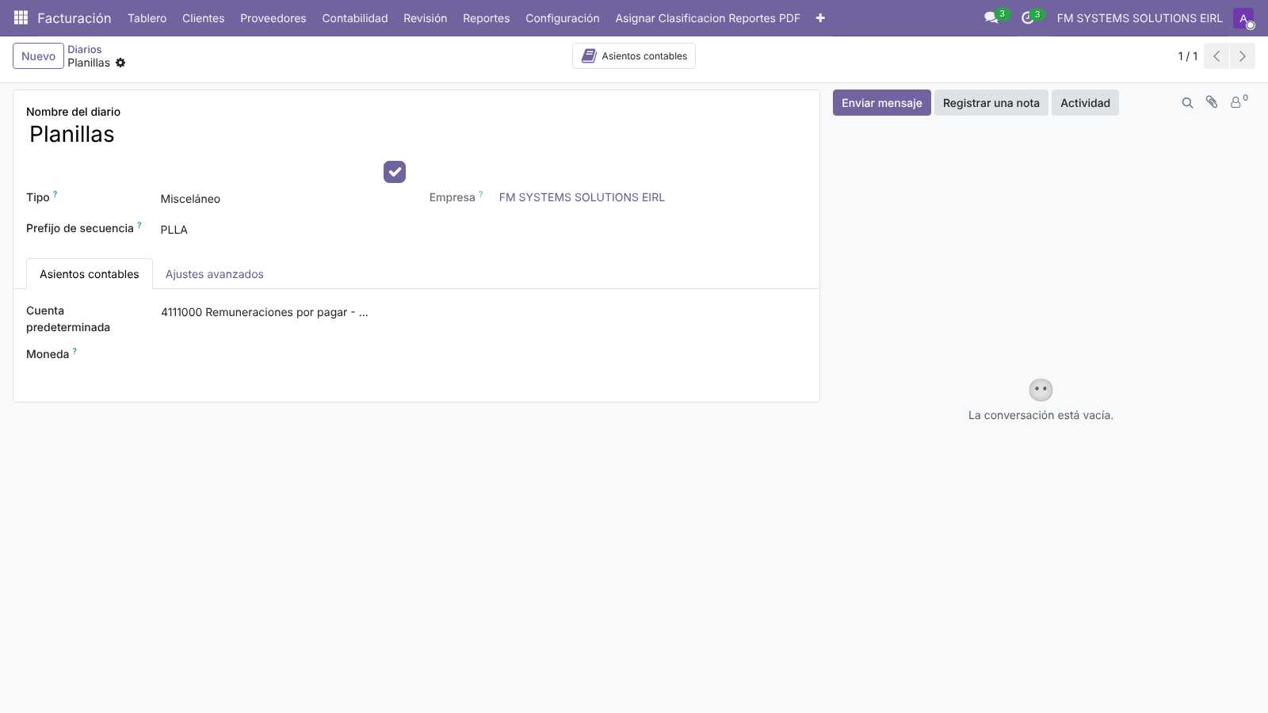
Figura 32. Diario Planillas (PLLA), tipo misceláneo, cuenta predeterminada 4111000.

7.2 Cuentas cambiadas a mano
Si el cliente usa subcuentas, por ejemplo una 4111 por sede, cámbielas en la pestaña Contabilidad de la regla. Las actualizaciones las conservan (C-21): el inicializador solo asigna la cuenta donde falta o es inválida.
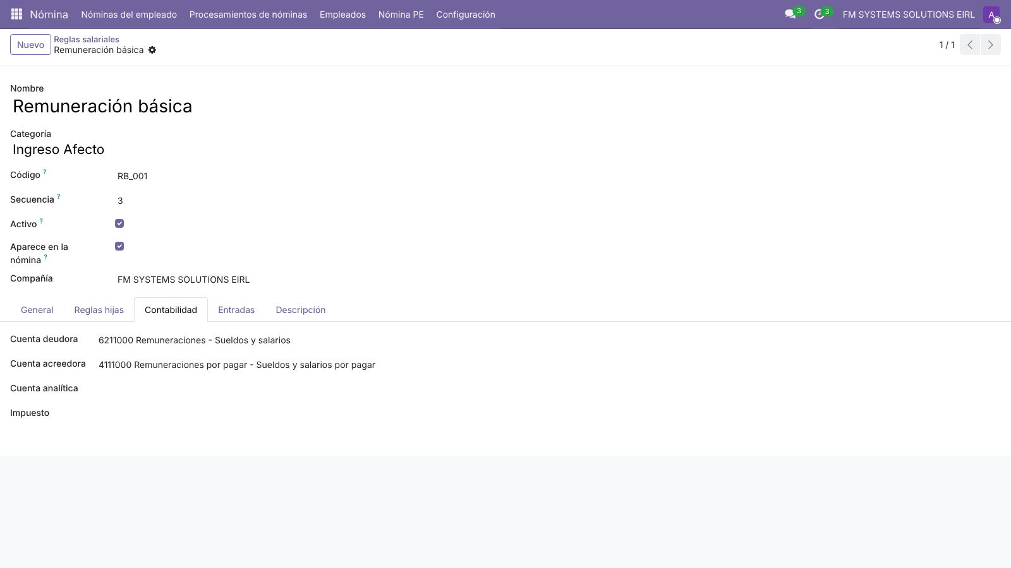
Figura 33. Regla RB_001 de la estructura mensual: cuenta deudora 6211000 y acreedora 4111000 en FM SYSTEMS.
Nota: La boleta validada genera el asiento en PLLA y cuadra al centavo con la boleta impresa (capítulo 10). Con «Registrar pago» (capítulo 28), el trabajador figura como socio en las líneas de las cuentas 41x y el pago concilia el neto.
Versiones mostradas: ce 19.0.1.27.1 · om_account 19.0.0.0. Ítems de la versión 2: C-06, C-15, C-21, U-05.

8. Alta de un trabajador
Ejemplo del recorrido: Lucía Fernanda Ramos Ticona, DNI sintético 99999901, analista contable, ingreso el 01/01/2025, sueldo 4 500, SPP Integra con comisión sobre flujo, EsSalud regular y un hijo menor, que da derecho a la asignación familiar. Para los datos del T-Registro se usa además una trabajadora del caso TREGISTRO.

8.1 Ficha: datos principales y personales
- Empleados › Nuevo: nombre completo y puesto.
- Pestaña Personal: Número de identificación (el DNI u otro documento) y Cumpleaños.
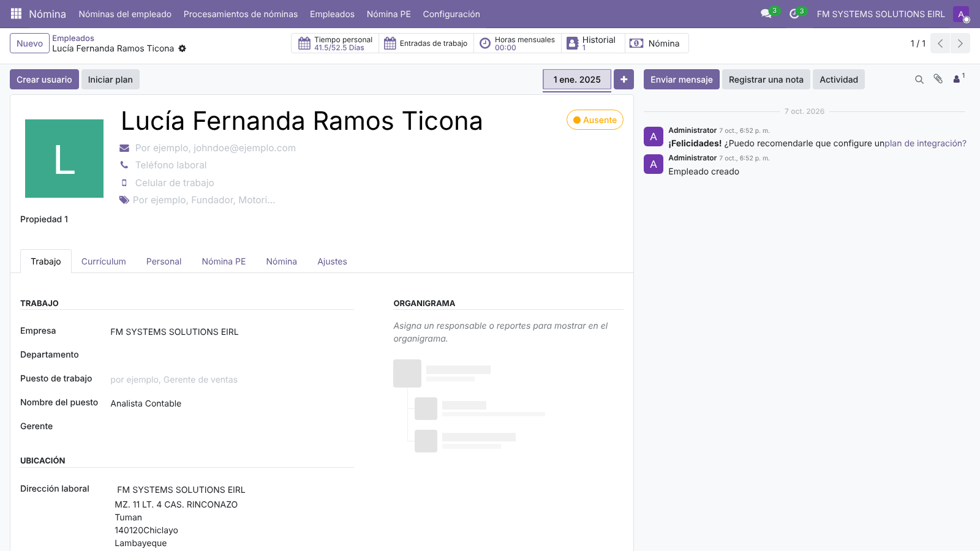
Figura 34. Ficha de Lucía Fernanda Ramos Ticona.
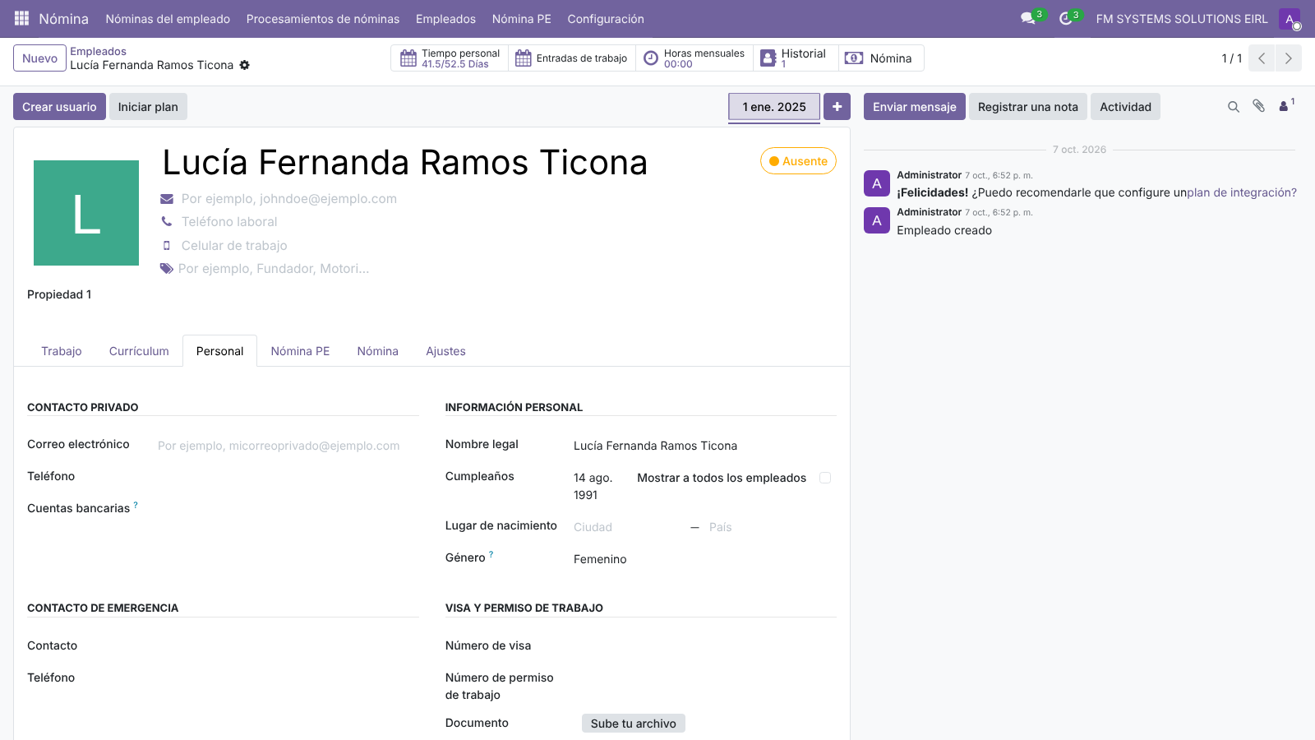
Figura 35. Pestaña Personal: documento y fecha de nacimiento.

8.2 Pestaña Nómina PE
La pestaña Nómina PE reúne todo lo que piden la boleta, el PLAME y el T-Registro:
Grupo | Campos | Para qué
Identificación T-Registro | Tipo de documento (T3), nombres, apellido paterno y materno por separado, situación educativa, discapacidad, rentas de 5.ª exoneradas, edad | El PLAME y el T-Registro toman el tipo de documento de aquí. Si es pasaporte (07) o documento extranjero (24), se pide el país emisor (T26). La edad sale en años cumplidos, como entero (U-11)
Sistema pensionario | Sistema (T11), CUSPP, tipo de comisión AFP (flujo o mixta), «No aplica prima de seguro AFP», «No aporta pensión» | Aportes de pensión (capítulo 12)
Salud | Régimen de salud, plan EPS, casilla SCTR Pensión y, si está marcada, las entidades de SCTR salud (EsSalud o EPS) y SCTR pensión (ONP o privada); póliza de Vida Ley | Aportes del empleador y T-Registro
Cuentas bancarias | Cuenta y banco de sueldo; cuenta y banco de CTS | TXT bancarios (capítulo 27)
Descuento judicial | ¿Tiene beneficiario? | Retención judicial
Firma de boletas | Firma como empleador | Marca al representante del empleador: su firma aparece en las boletas (N-08)
Entrega de la boleta | Boleta por correo, fecha del acuerdo y correo para la boleta | Entrega electrónica (D.S. 001-98-TR, art. 19): solo con el acuerdo del trabajador (capítulo 28)
Domicilio para el T-Registro | Tipo y nombre de vía, número, dpto., interior, manzana, lote, km, block, etapa, tipo y nombre de zona, referencia y distrito (T28) | Alta en el T-Registro. «SN» si no tiene número (entonces la referencia es obligatoria)
Estudios superiores (T-Registro) | Estudios concluidos en el Perú, institución y carrera (T34), año de egreso | Alta en el T-Registro (archivo .edu)
Derechohabientes | Parentesco, nombre, género, nacimiento, tipo y número de documento, apellidos, nombres, alta como derechohabiente | Asignación familiar y registro de derechohabientes (capítulo 29)
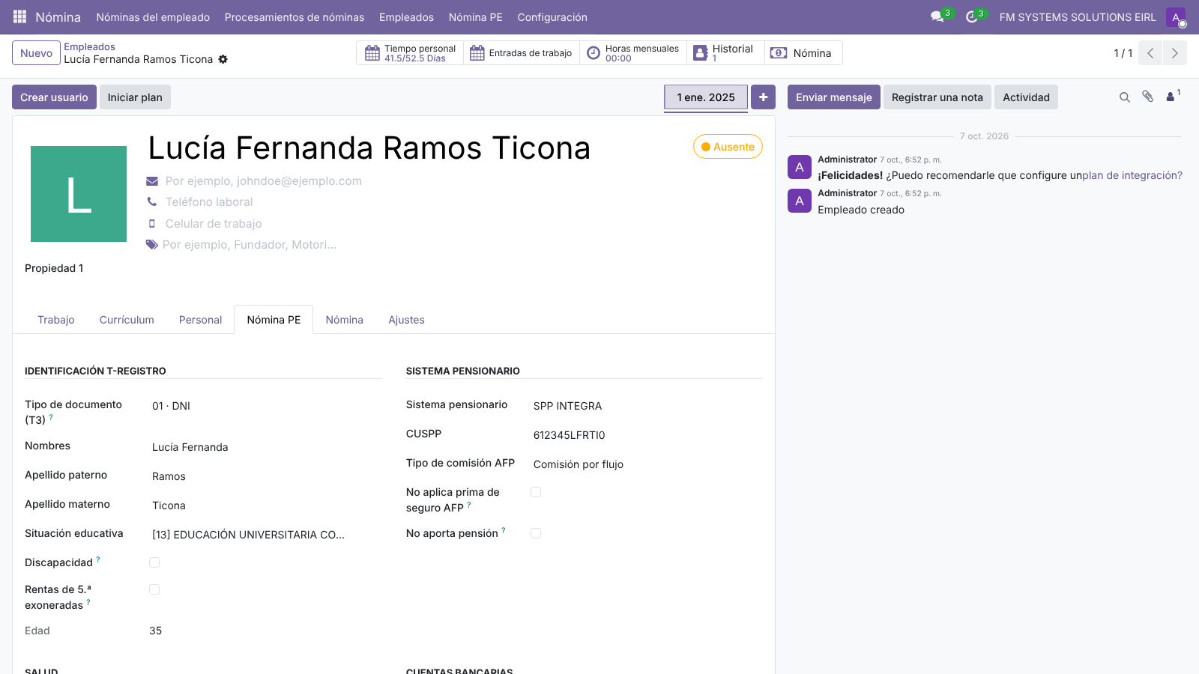
Figura 36. Nómina PE de Lucía: Identificación T-Registro (DNI, nombres y apellidos separados, situación educativa, edad 35) y sistema pensionario SPP Integra con comisión por flujo.
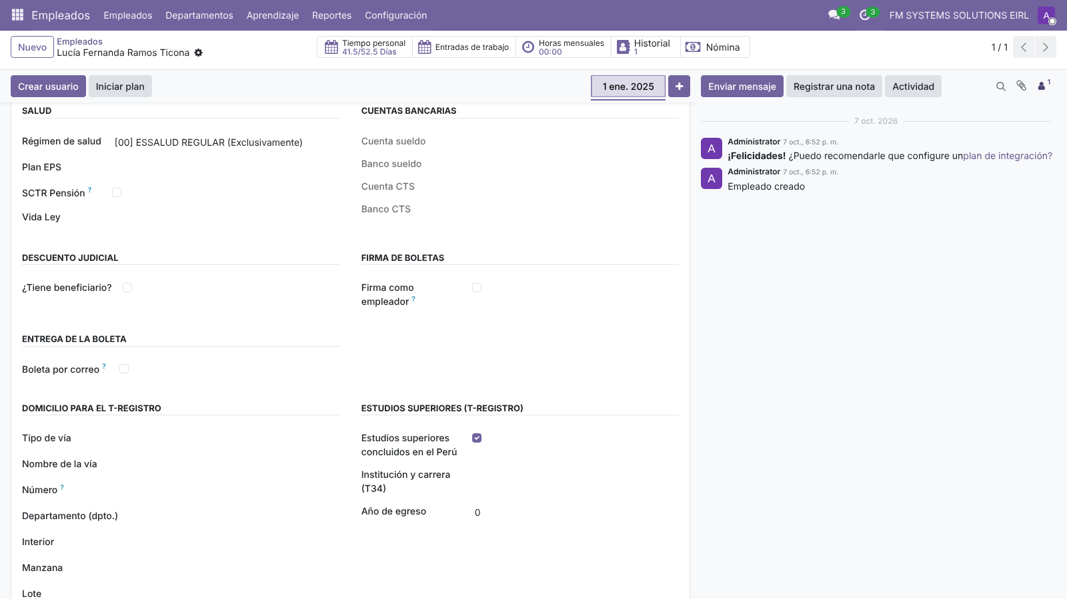
Figura 37. Salud (régimen, EPS, SCTR, Vida Ley), cuentas bancarias, descuento judicial, firma de boletas y entrega de la boleta.
Importante: El recorrido de FM SYSTEMS se cargó para el manual v1: Lucía no tiene domicilio, estudios ni tipo de trabajador (T8) para el T-Registro, y su hijo no tiene documento. Calcula bien su planilla, pero no podría exportarse al T-Registro: el asistente la marcaría «NO SE EXPORTA» con la lista de lo que falta. Las pantallas del T-Registro de este capítulo son de una trabajadora del caso TREGISTRO, que tiene todo completo.

Datos del T-Registro completos (caso TREGISTRO)
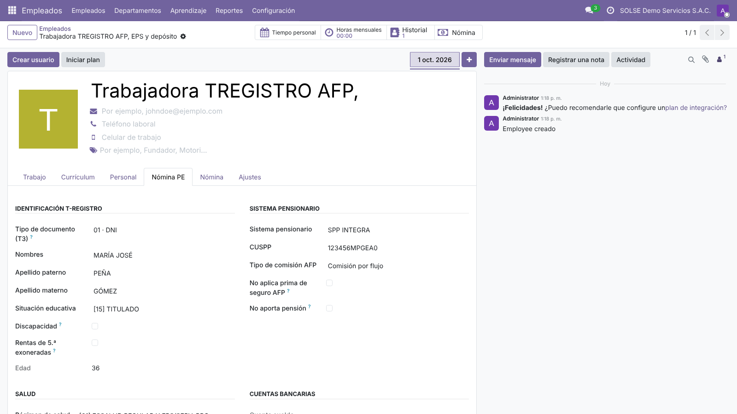
Figura 38. Trabajadora del caso TREGISTRO (DNI 70001501): tipo de documento 01 · DNI, nombres y apellidos separados, situación educativa [15] Titulado, edad 36 (entero).
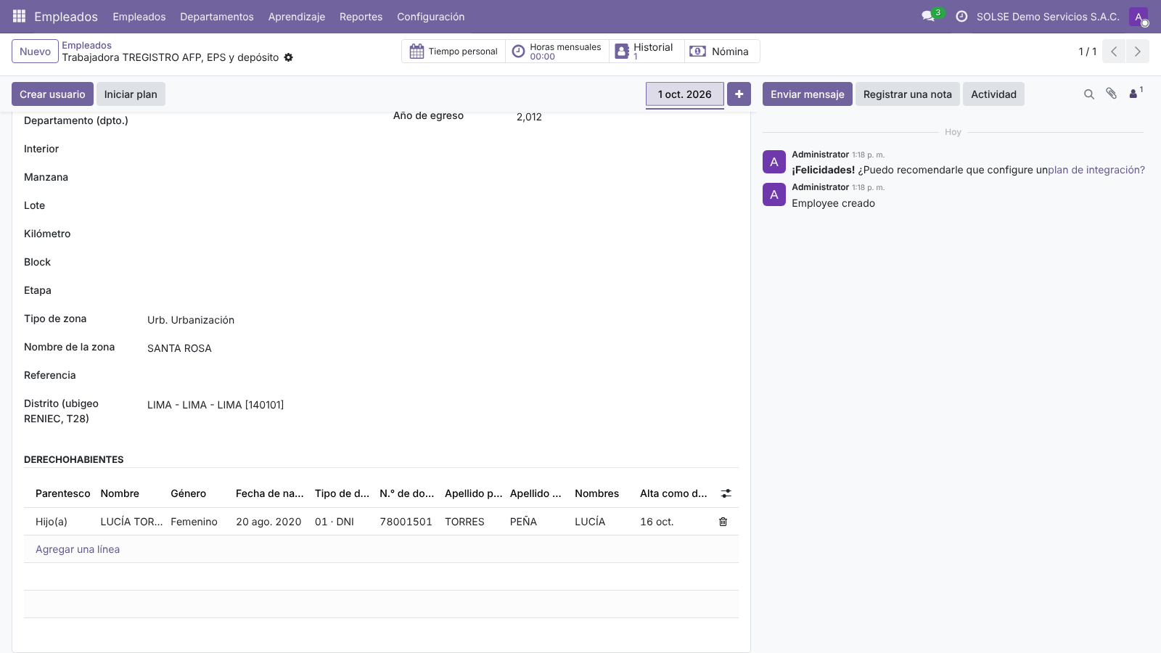
Figura 39. Domicilio para el T-Registro con el distrito del ubigeo RENIEC (LIMA - LIMA - LIMA [140101]) y su derechohabiente.
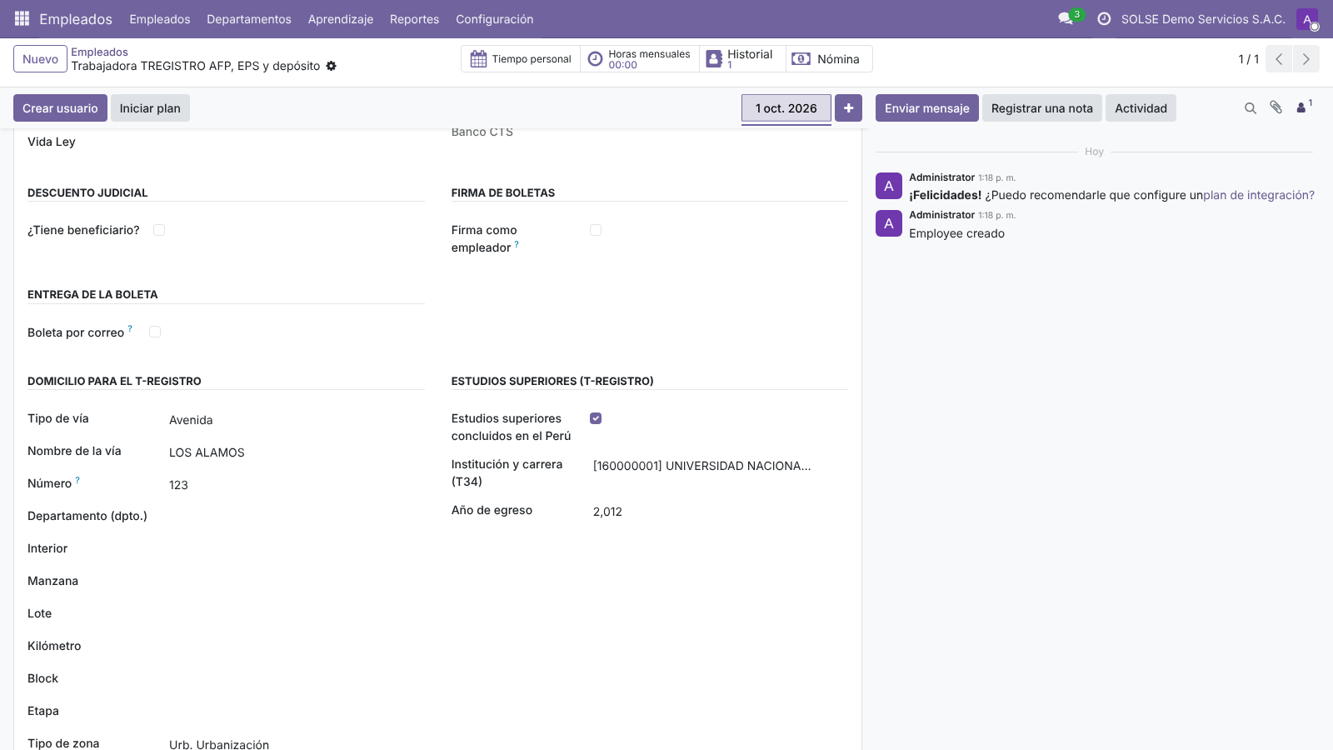
Figura 40. Estudios superiores concluidos en el Perú: institución y carrera de la T34 y año de egreso.
Figura 41. Entrega de la boleta: «Boleta por correo» y, al marcarla, la fecha del acuerdo y el correo.

8.3 Derechohabientes
Los derechohabientes se registran en la misma pestaña. Para la asignación familiar basta el parentesco Hijo(a) y la fecha de nacimiento: se paga mientras sea menor de 18 años o tenga discapacidad. Para el registro de derechohabientes del T-Registro se agregan el tipo y número de documento, los apellidos y nombres separados y la fecha de Alta como derechohabiente. Una línea nueva trae la fecha de hoy.
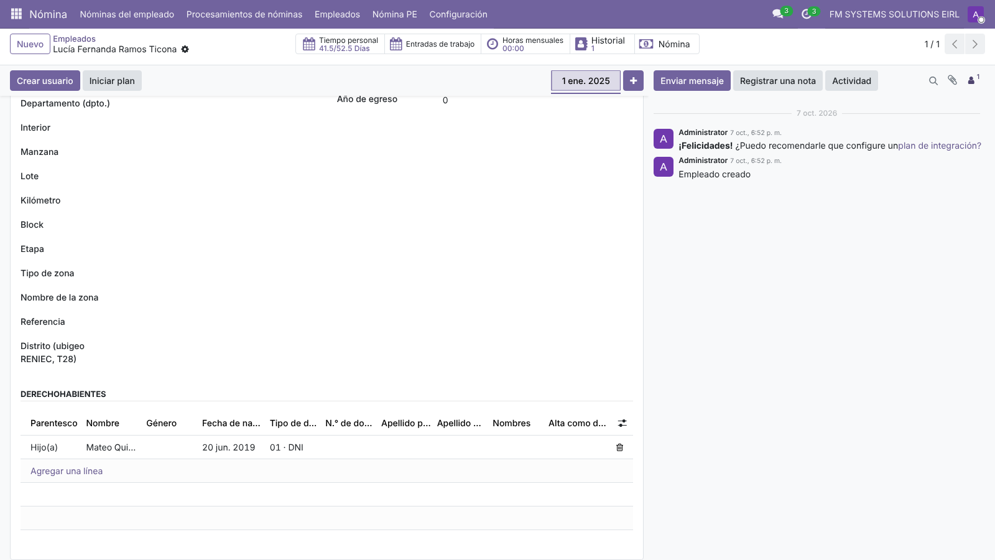
Figura 42. Derechohabiente de Lucía: Hijo(a), nacido el 20/06/2019. Da derecho a la asignación familiar.
Figura 43. Derechohabiente completo del caso TREGISTRO: DNI 78001501, apellidos, nombres y alta el 16 de octubre.
Nota: La edad del derechohabiente se calcula a hoy y con decimales: un hijo de 17 años y 11 meses tiene 17,92 (menor de 18), y así lo lee la regla de la asignación familiar. La del trabajador es entera. El parentesco debe tener código de la Tabla 19 para exportarse (capítulo 5).

8.4 Contrato (versión del empleado)
En Odoo 19 el contrato es una versión del empleado (hr.version). La lista Nómina › Empleados › Contratos muestra el trabajador en la primera columna, con fechas, estructura, régimen y sueldo (U-02).
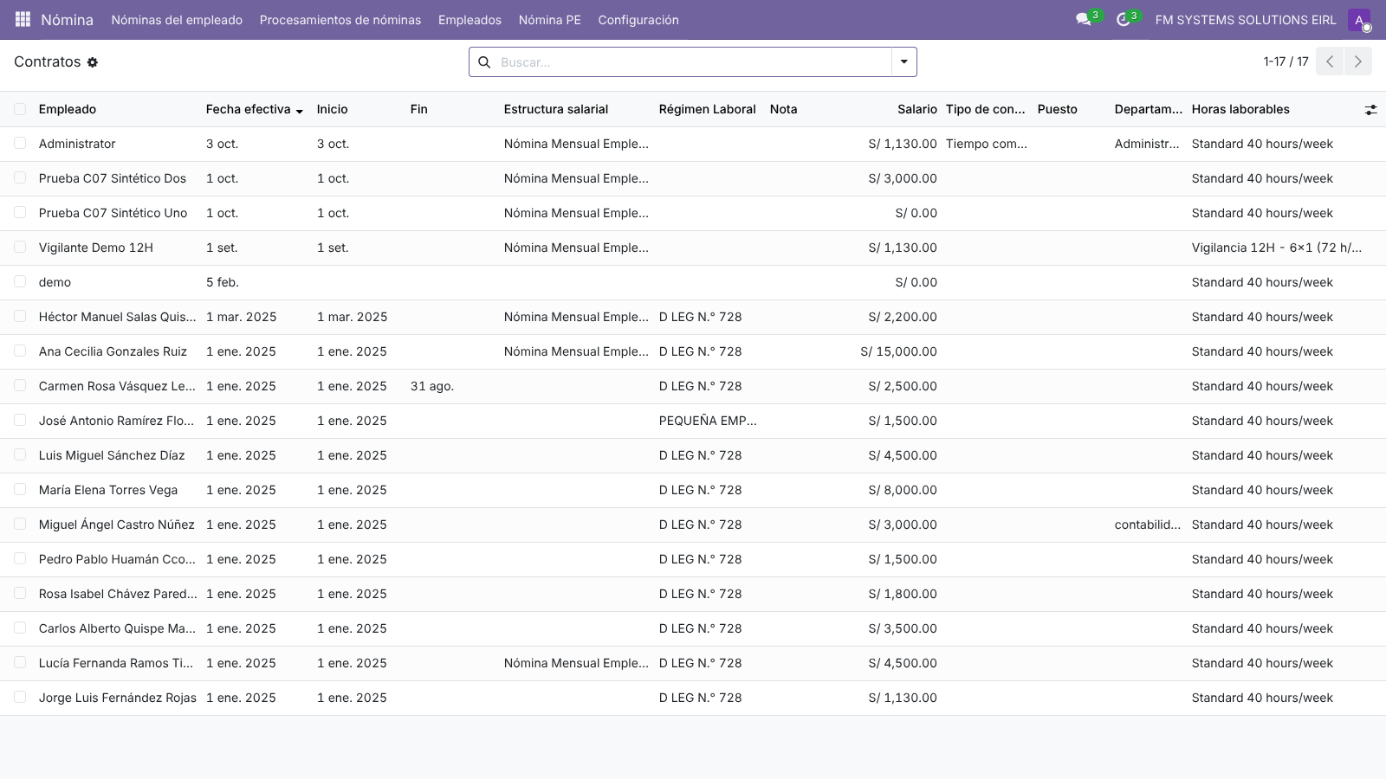
Figura 44. Lista de contratos con el trabajador, la fecha efectiva, el inicio y fin, la estructura, el régimen laboral y el sueldo.
- Abra el contrato desde la ficha (botón con la fecha) o desde la lista.
- Fecha de inicio, Estructura salarial y Diario de planillas. Un contrato nuevo nace con «Régimen General» y su estructura (C-07): Régimen General y Quincenal → NME; Obreros - Semanal → NSO.
- Pestaña Información salarial: salario, tipo de contrato, Categoría del pago y horario.
- Grupo Perú - Datos laborales (T-Registro / PLAME): régimen laboral (T33), tipo de trabajador (T8), categoría ocupacional (T24), tipo de contrato (T12), ocupación (T30), situación especial, tipo de pago y, al cesar, motivo de baja (T17), despido arbitrario y fin pactado del contrato modal (capítulo 16).
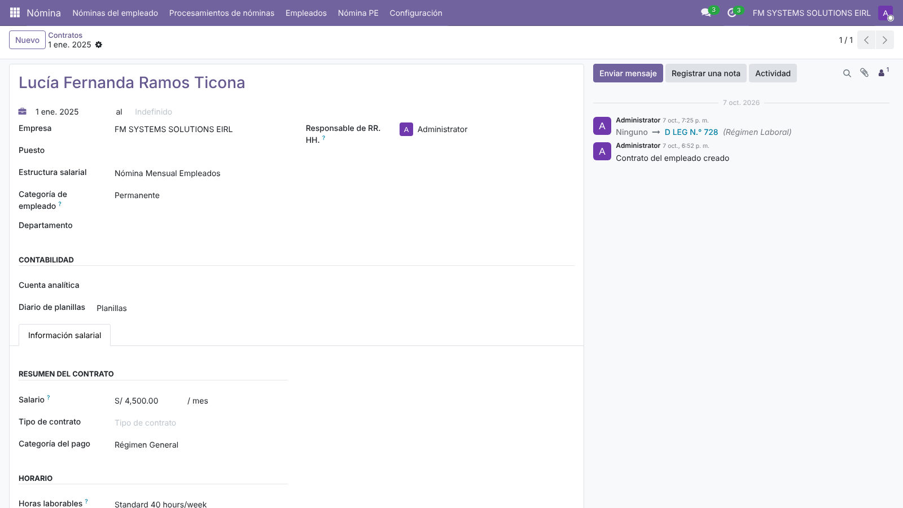
Figura 45. Contrato de Lucía: estructura «Nómina Mensual Empleados», diario Planillas, salario 4 500 y categoría del pago «Régimen General».
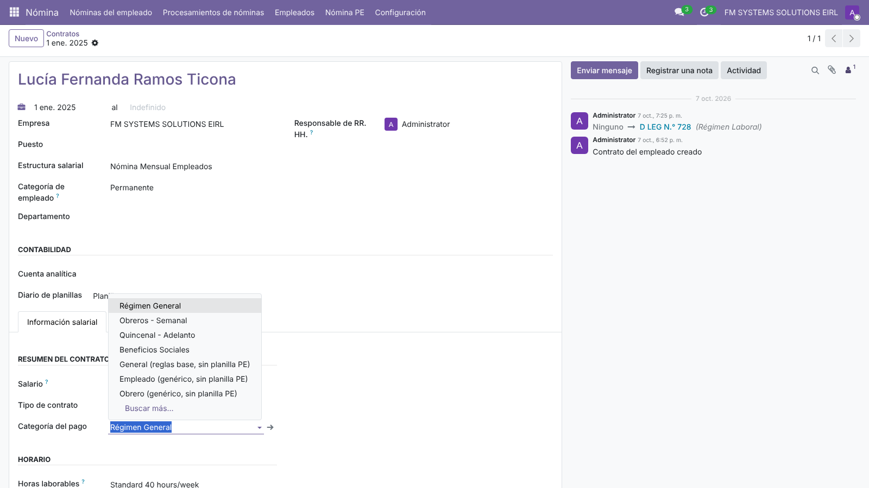
Figura 46. «Categoría del pago»: los tipos peruanos primero; los genéricos de Odoo, al final y en español (U-10). (Se descartó.)
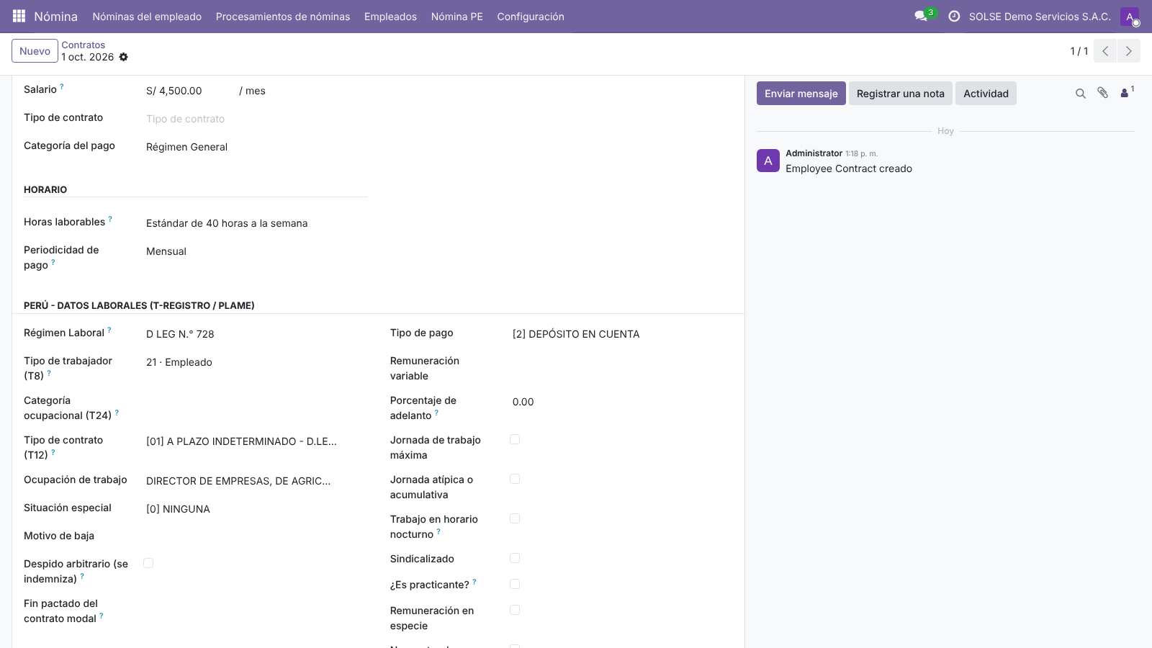
Figura 47. Datos laborales completos (caso TREGISTRO): régimen D.LEG N.° 728, tipo de trabajador 21 · Empleado, tipo de contrato [01] plazo indeterminado, tipo de pago [2] depósito en cuenta.
Nota: El contrato ya no muestra los beneficios de India de om_hr_payroll (HRA, DA, viajes, comidas, gastos médicos) (U-07). La categoría ocupacional (T24) es obligatoria salvo para los tipos de trabajador 19, 20, 21, 23, 66, 71 y 98.
Versiones mostradas: ce 19.0.1.27.1 · om 19.0.1.0. Ítems de la versión 2: C-07, U-02, U-07, U-10, U-11, N-02, N-08.

9. Estructuras salariales
Código | Estructura | Reglas | Uso
NME | Nómina Mensual Empleados | 34 | Planilla mensual
NSO | Nómina Semanal Obreros | 34 | Planilla semanal
NQA | Nómina Quincenal / Adelanto | 3 | Adelanto quincenal (porcentaje del contrato)
GRAT | Gratificaciones | 5 | Julio y diciembre
CTS | CTS | 3 | Mayo y noviembre
VAC | Vacaciones | 23 | Goce de vacaciones
LIQ | Liquidación | 21 | Cese: truncas, indemnización y 5.ª del cese
0001 / BASE | Reglas Básicas / Base for new structures | 35 / 3 | Plantillas de Odoo Mates: no se usan para la planilla peruana
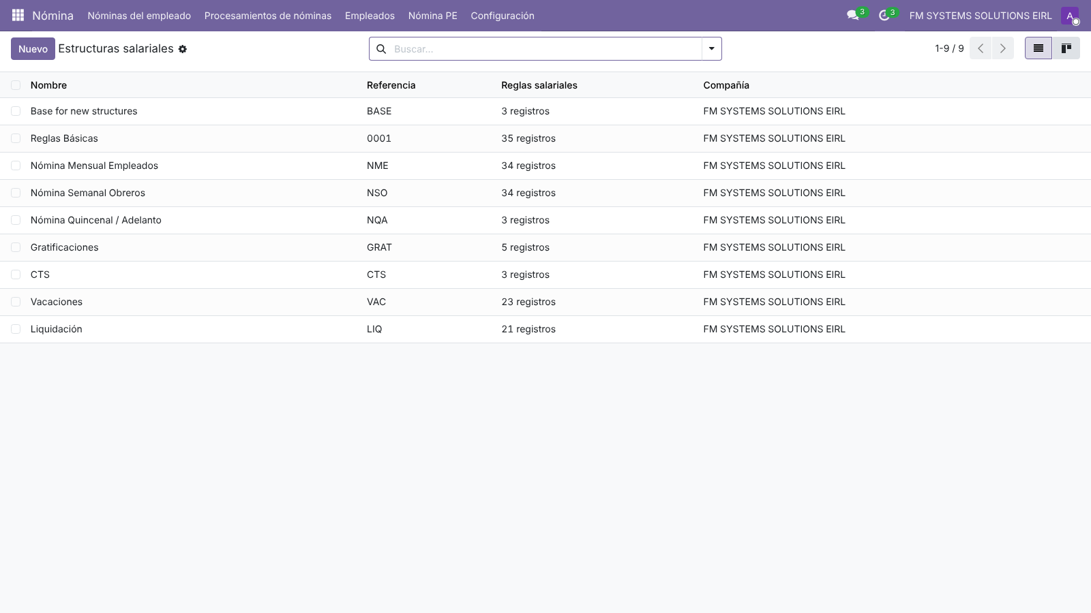
Figura 48. Las 9 estructuras con el número de reglas de cada una.
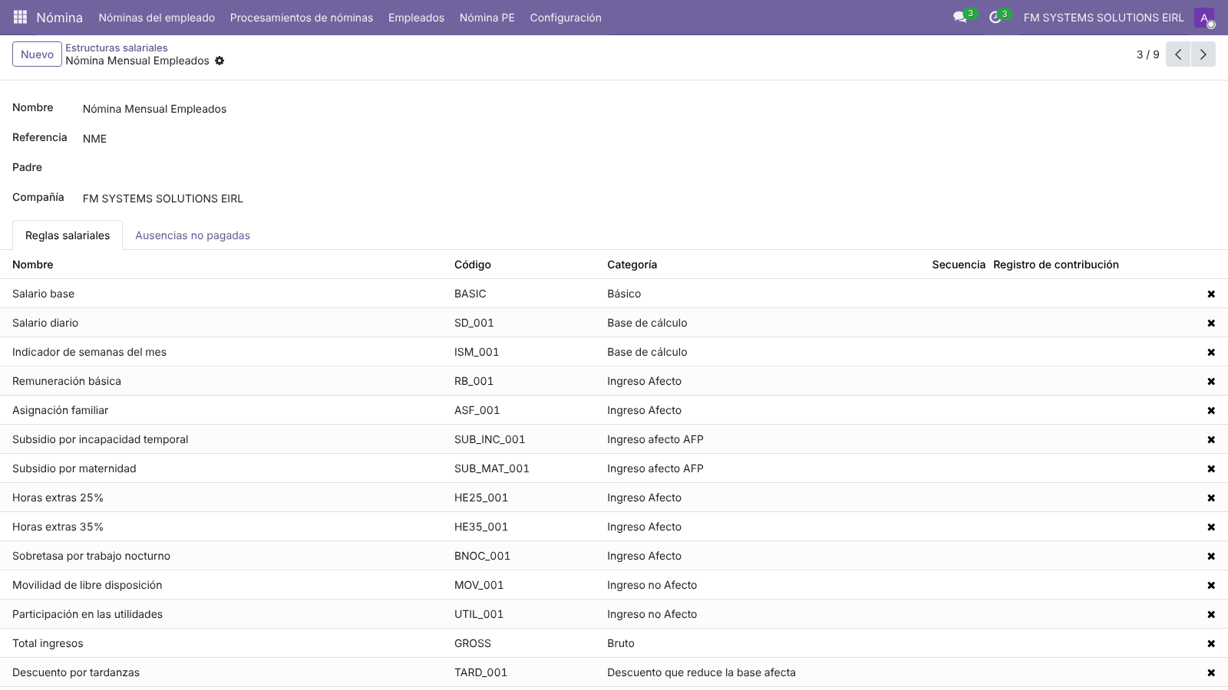
Figura 49. Estructura NME: reglas con código y categoría; la pestaña «Ausencias no pagadas» define qué ausencias descuentan.
La lista Configuración › Reglas salariales abre agrupada por estructura y filtrada en «Estructuras peruanas» (U-03). La misma regla aparece una vez por estructura que la usa, con su propia configuración: la asignación familiar ASF_001 está en la mensual (NME) y en la semanal (NSO).
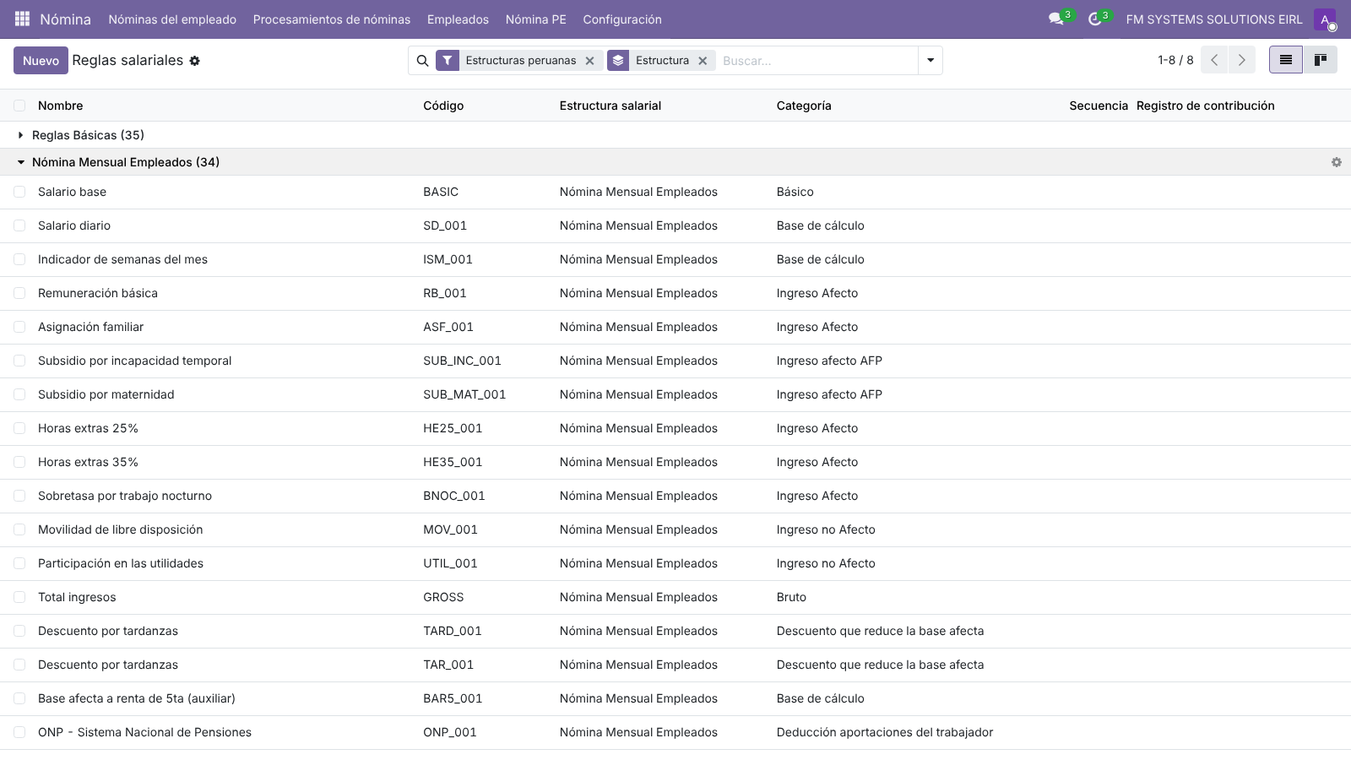
Figura 50. Reglas salariales agrupadas por estructura, con la mensual abierta.

9.1 Régimen de la microempresa
El régimen laboral del contrato decide los factores del parámetro pe_regimen_factores (gratificación, días de CTS y días de vacaciones). Para la microempresa (REMYPE) la compañía define además, en Ajustes de la compañía › Nómina PE - Controles (C-25):
Opción | Valores | Por defecto
Microempresa: régimen de salud | SIS semicontributivo (S/ 15 al mes por trabajador, sin EsSalud) · EsSalud 9 % | SIS
Microempresa: asignación familiar | No pagar (no es obligatoria) · Pagar (voluntario) | No pagar
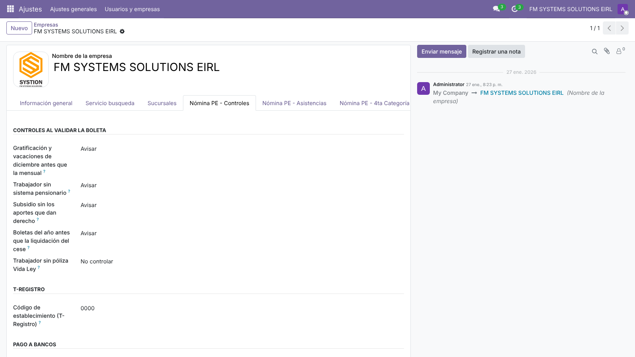
Figura 51. Nómina PE - Controles de la compañía: controles al validar, T-Registro, pago a bancos y microempresa.
Si el trabajador tiene su propio régimen de salud (T32) en la ficha, ese manda: 21 = SIS microempresa. El detalle, con el caso MICRO, está en el capítulo 24.
Para implementadores: Las estructuras pertenecen a la compañía 1 y las usan también las demás compañías. Se comprobó que un usuario de otra compañía calcula sus boletas sin error de acceso (Q-03, cerrado sin cambio).
Versiones mostradas: ce 19.0.1.27.1. Ítems de la versión 2: U-03, C-25, Q-03.

10. Boleta de pago individual
La boleta se crea en Nómina › Nóminas del empleado › Nuevo. Este capítulo usa la boleta de diciembre de 2026 de la trabajadora del caso BOLETA (DNI 70000501, sueldo 4 500, AFP Integra y un hijo), calculada con las versiones de este manual.

10.1 Crear y calcular
- Elija el Empleado. La boleta toma su contrato vigente y la Estructura del contrato (C-07).
- Elija el Periodo. Al cambiarlo se recalculan los días trabajados y el nombre: «Boleta de <trabajador> – <mes año>» (U-06).
- Revise la pestaña Días trabajados y entradas y agregue las Otras entradas del mes (horas extra, movilidad, tardanzas…: capítulo 20).
- Pulse Calcular hoja. Si la compañía tiene asistencias, Cargar asistencias concilia las marcaciones antes (capítulo 19).
- Revise Cálculo de la nómina y pulse Confirmar para validarla: se genera el asiento en el diario Planillas.
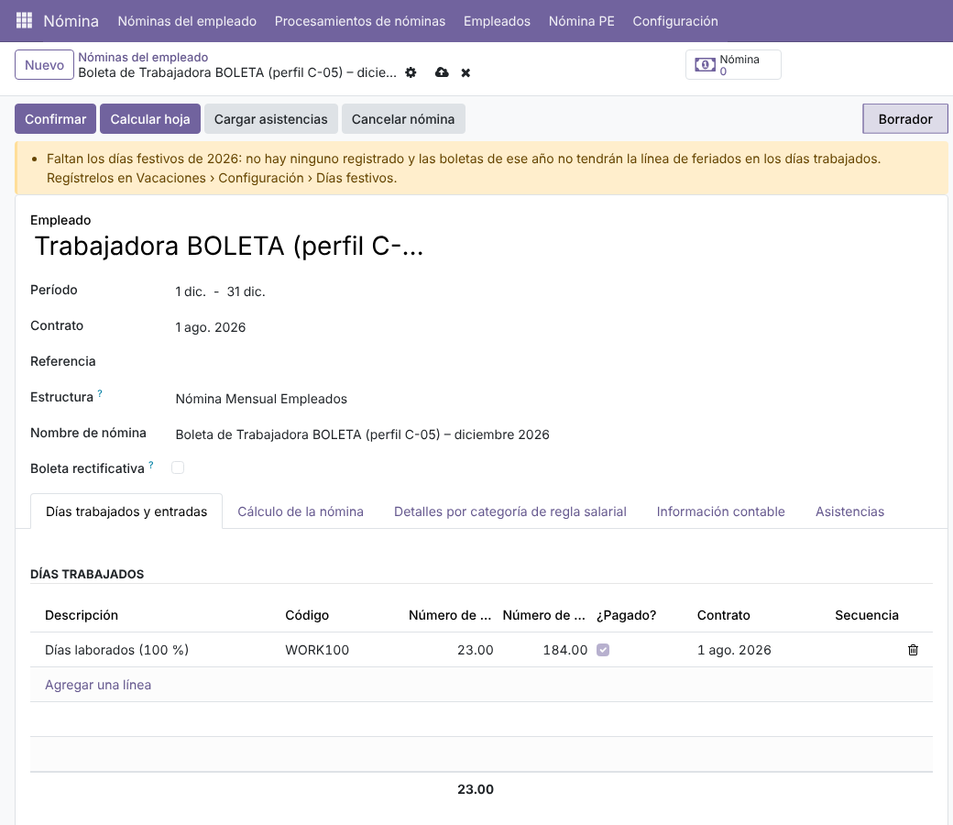
Figura 52. Boleta nueva de diciembre de 2026 (sin guardar): estructura del contrato, nombre en español y días laborados 23 / 184 h. La banda avisa que la compañía de laboratorio no tiene feriados de 2026.
Los botones cambian con el estado:
Estado | Botones | Para qué
Borrador | Confirmar · Calcular hoja · Cargar asistencias · Cancelar nómina | Calcular y validar
Hecho | Rectificar · Cancelar nómina · Enviar por correo · Confirmar recepción | Boleta rectificativa (capítulo 25); envío y constancia de entrega (capítulo 28)
La boleta validada muestra además Por pagar (el neto pendiente), Fecha de pago y N.° de operación, que se llenan al registrar el pago (capítulo 28).

10.2 Días trabajados
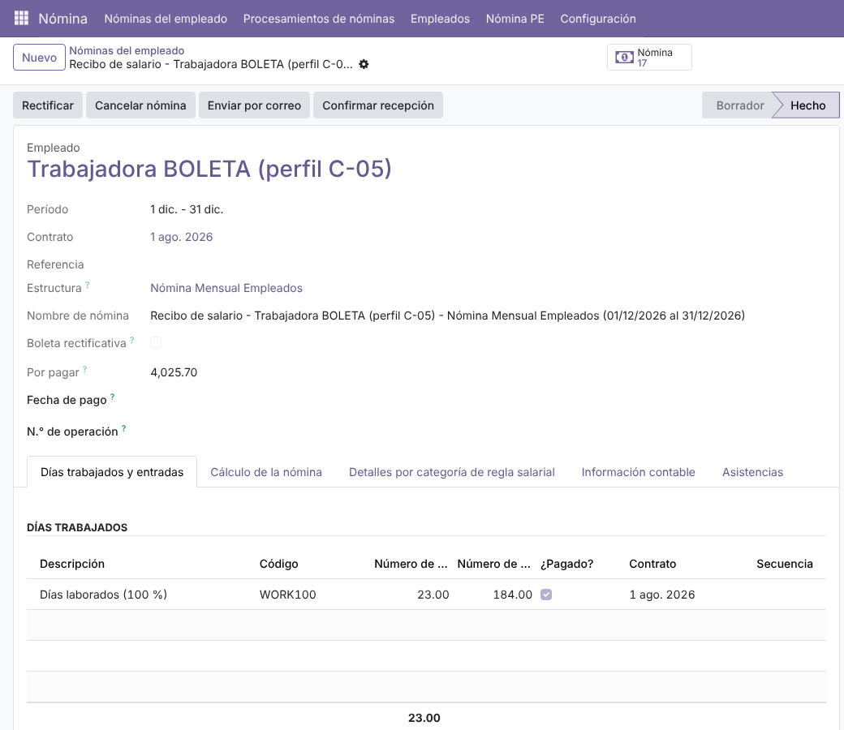
Figura 53. Días trabajados de diciembre de 2026: «Días laborados (100 %)» 23 días y 184 horas, con «¿Pagado?» visible.
La lista de días trabajados trae los días hábiles del calendario del contrato y sus horas, con una línea por tipo de ausencia. Desde la versión 2 tiene la columna ¿Pagado? y lo que se marca se guarda (C-16). Cuando la estructura no paga una ausencia, por ejemplo las vacaciones en la mensual, la línea queda sin marcar.
Los días que se declaran (boleta impresa y PLAME) siguen la norma (C-09): días calendario del periodo dentro del vínculo menos los días de suspensión. Los feriados y el descanso semanal cuentan como laborados. Las horas son las de la jornada cumplida. Por eso la boleta impresa de diciembre dice «Días laborados: 31 · Días no laborados: 0 · Horas: 184».

10.3 Cálculo
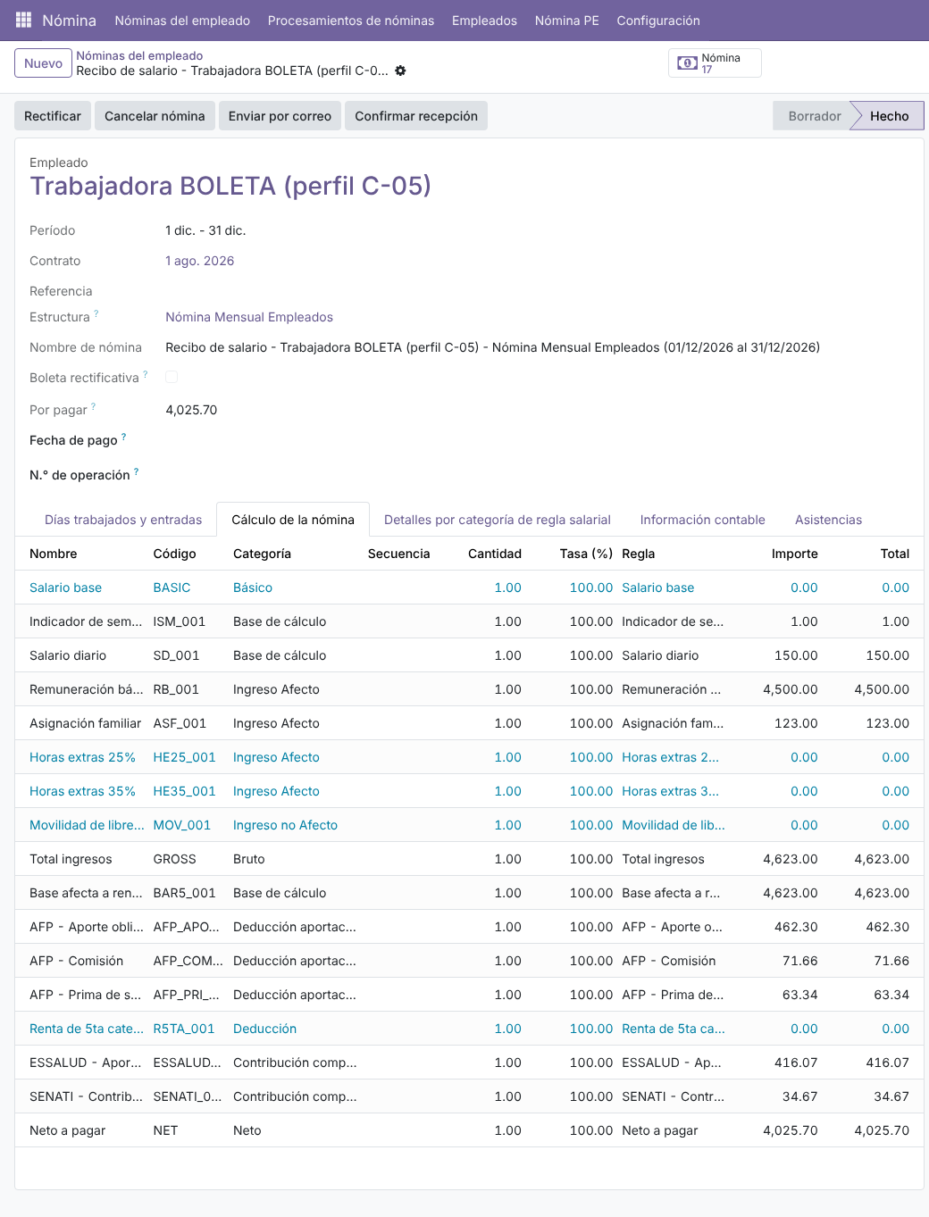
Figura 54. Cálculo de la boleta de diciembre de 2026 (caso BOLETA): remuneración 4 500, asignación familiar 123, AFP, EsSalud, SENATI y neto 4 025,70.
Concepto | Código | Importe | Cómo se calcula
Remuneración básica | RB_001 | 4 500,00 | Sueldo del contrato
Asignación familiar | ASF_001 | 123,00 | 10 % de la RMV vigente (1 230 desde octubre de 2026)
Total ingresos | GROSS | 4 623,00
AFP aporte | AFP_APO_001 | 462,30 | 10 % de 4 623,00
AFP comisión (Integra, flujo) | AFP_COM_001 | 71,66 | 1,55 %
AFP prima de seguro | AFP_PRI_001 | 63,34 | 1,37 % (hasta la RMA)
Neto a pagar | NET | 4 025,70 | 4 623,00 − 597,30
EsSalud (empleador) | ESSALUD_001 | 416,07 | 9 %
SENATI (empleador) | SENATI_001 | 34,67 | 0,75 %
Compruébelo con el laboratorio: Caso BOLETA (166 celdas): las 6 boletas de la trabajadora 70000501 (agosto a diciembre de 2026 y la gratificación de diciembre) cuadran al centavo: ingresos − descuentos = neto, y la suma de las líneas impresas es igual al total.

10.4 Boleta impresa (D.S. 001-98-TR)
Desde la boleta, Imprimir › Boleta de Pago (PE). Ahora cuadra al centavo con el asiento (C-05): se imprimen los importes redondeados de cada línea.
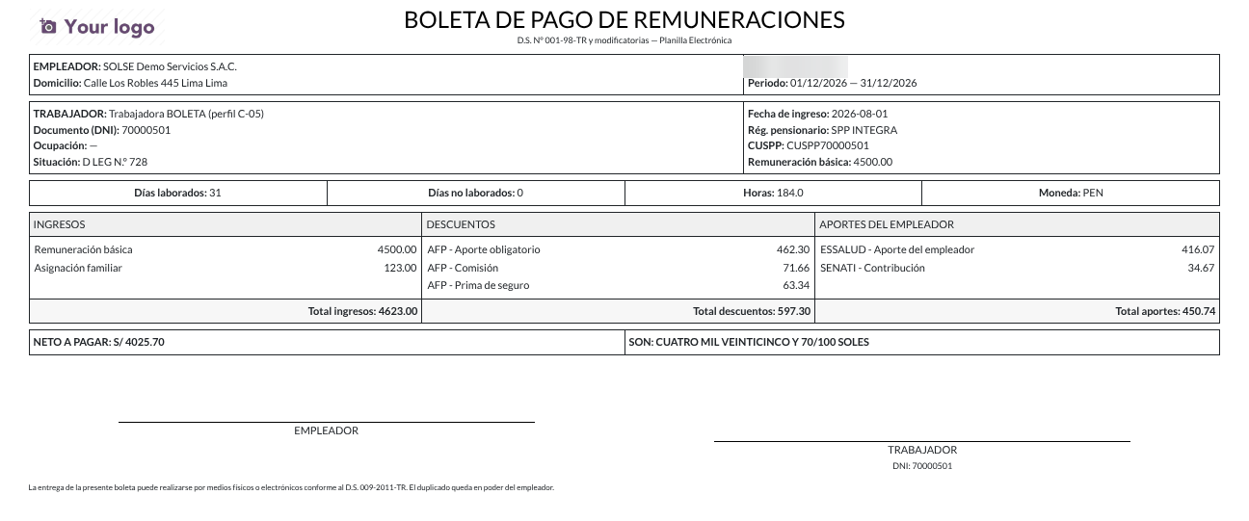
Figura 55. Boleta de diciembre de 2026: días laborados 31, no laborados 0, horas 184; ingresos 4 623,00, descuentos 597,30, aportes del empleador 450,74 y neto 4 025,70.

10.5 Asiento contable
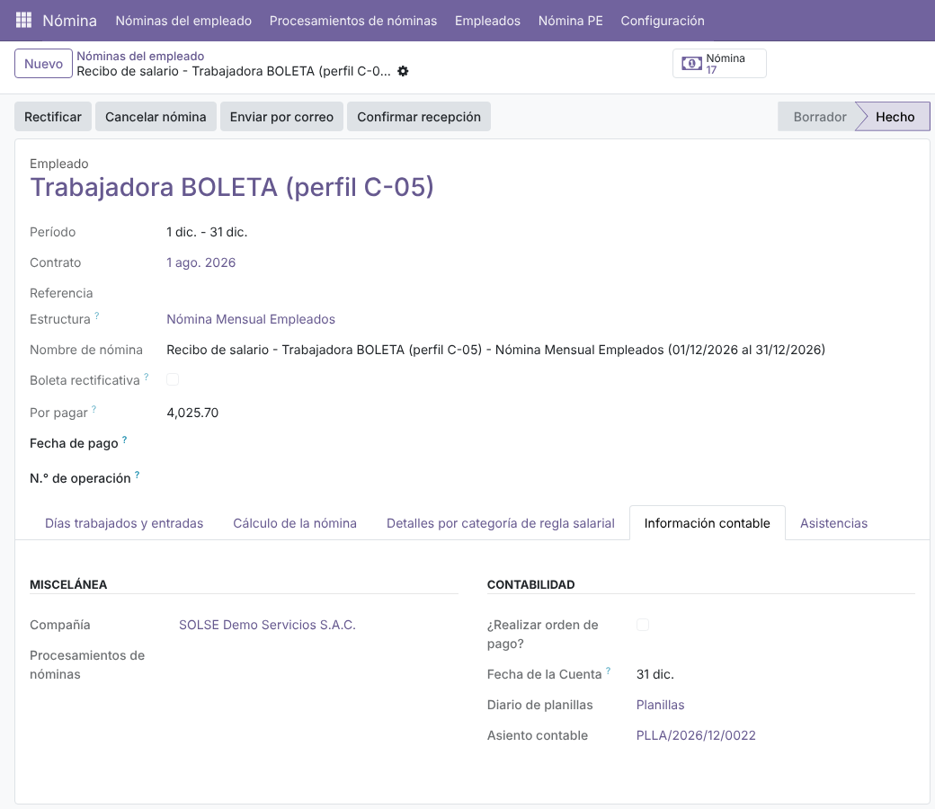
Figura 56. Información contable: diario Planillas y asiento PLLA/2026/12/0022.
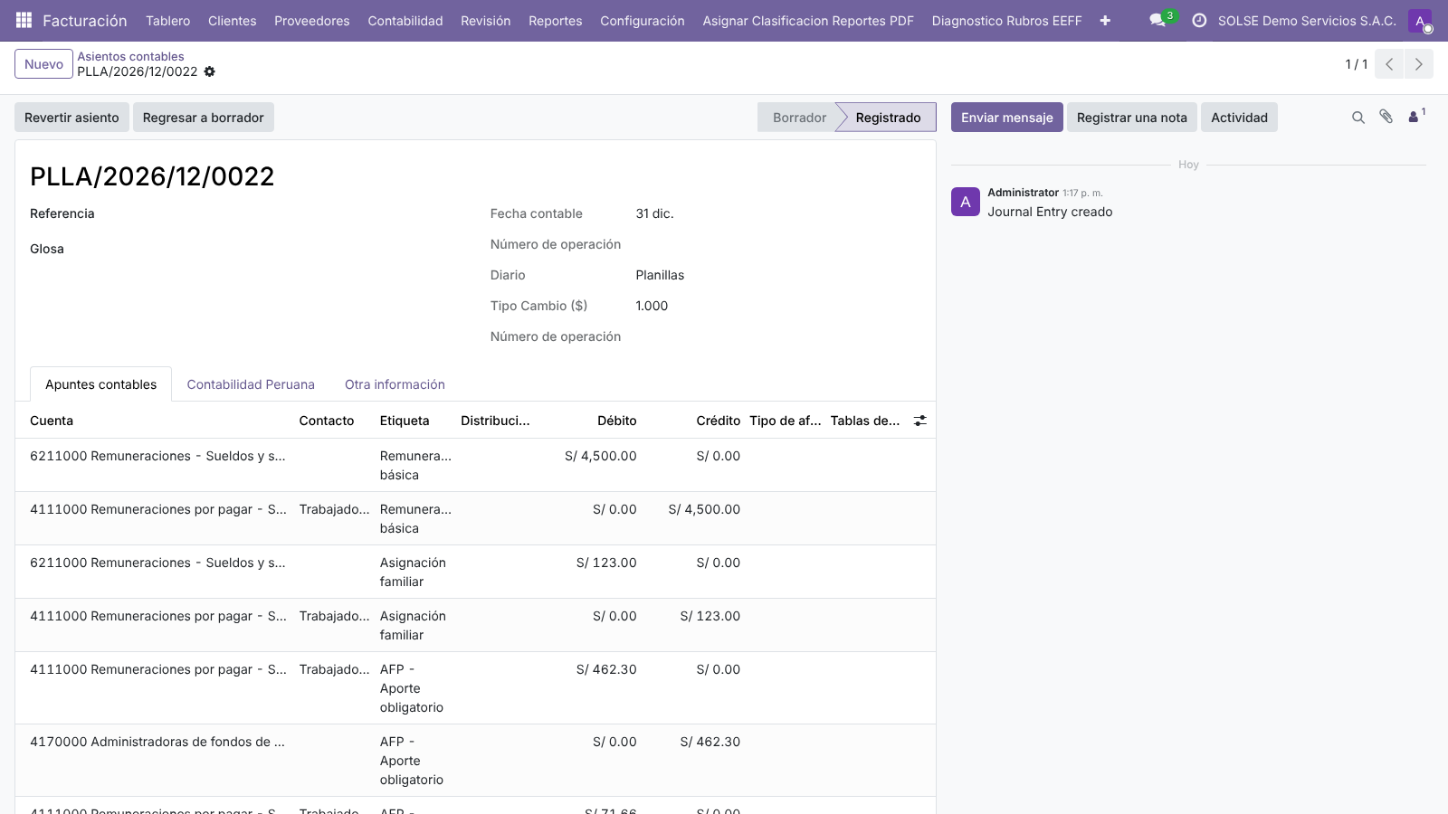
Figura 57. Asiento PLLA/2026/12/0022: 5 671,04 al debe y al haber. El trabajador figura como socio en las líneas de la cuenta 4111.
El asiento suma 5 671,04: remuneraciones 4 623,00 (6211 / 4111), descuentos 597,30 (4111 / 4170), EsSalud 416,07 (6271 / 4031) y SENATI 34,67 (6277 / 4033). El saldo de la 4111 del trabajador es 4 025,70, igual al neto.

10.6 Una boleta sin importes no se valida
Una boleta en la que todas las líneas salen en 0,00 no tiene nada que pagar ni que contabilizar: por ejemplo, la CTS o la gratificación de un trabajador de microempresa. Al confirmarla, la localización lo explica y ofrece Eliminar la boleta sin importes (C-18). Desde un lote, el aviso lista todas las vacías y el botón las elimina y valida el resto.
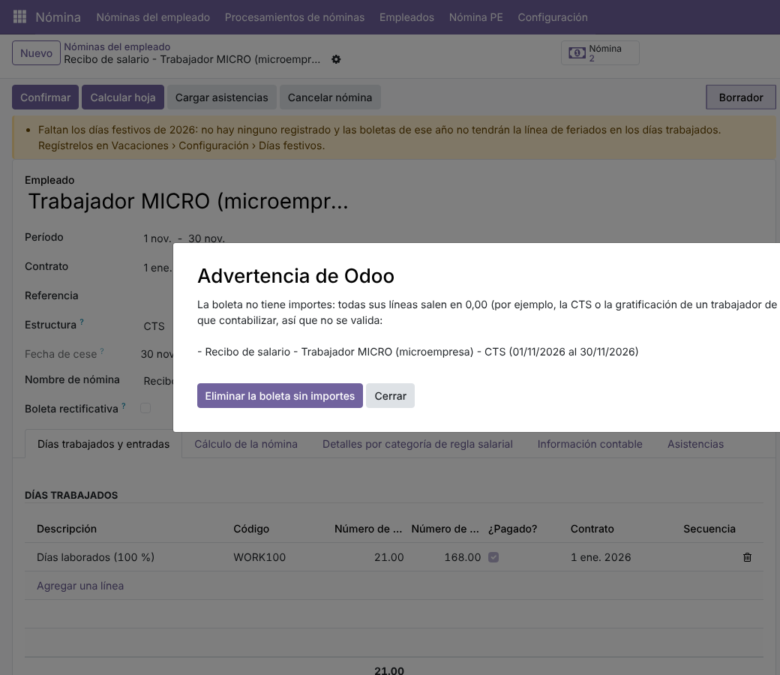
Figura 58. CTS de noviembre de 2026 del trabajador del caso MICRO: «La boleta no tiene importes… no se valida», con el botón para eliminarla. (Se cerró sin eliminar.)
Para implementadores: Las 64 boletas del recorrido de FM SYSTEMS se validaron antes de la versión 2, y una boleta validada no se recalcula. Sus importes coinciden con los del código actual (la renta de 5.ª de Lucía da 2 309,73 en 2025 y 2 160,78 en 2026), pero su pestaña de días conserva los textos y las líneas del v1: «Normal Working Days paid at 100%» y «Global Leaves» (la línea negativa de feriados que se usaba antes de C-09). Por eso las pantallas de días de este manual son del laboratorio (observación O-63, Anexo A).
Versiones mostradas: base 19.0.1.20.1 · ce 19.0.1.27.1 · ce_demo 19.0.2.25.1. Ítems de la versión 2: C-05, C-07, C-09, C-16, C-18, U-06, N-07, N-08.

11. Lote mensual y orden del proceso
Nómina › Procesamientos de nóminas agrupa las boletas de un periodo. El lote nace con el diario Planillas (C-06).
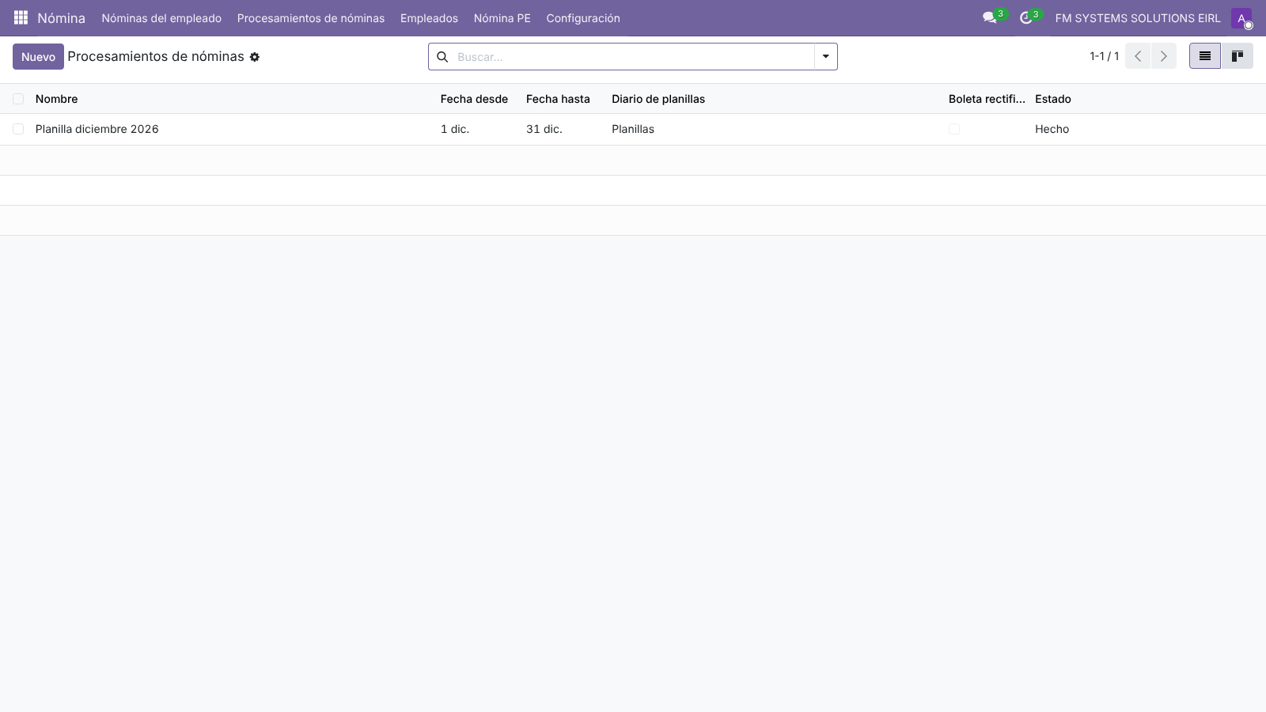
Figura 59. Lista de lotes.

11.1 Generar el lote
- Nuevo: nombre y periodo. El diario Planillas viene por defecto.
- Guarde y pulse Generar nóminas. En el asistente, Agregar una línea para elegir a los trabajadores y pulse Generar.
- El lote crea una boleta por trabajador, con la estructura de su contrato, y las calcula.
- Revise las boletas y valide con Marcar como hecho, que confirma todas las boletas del lote.
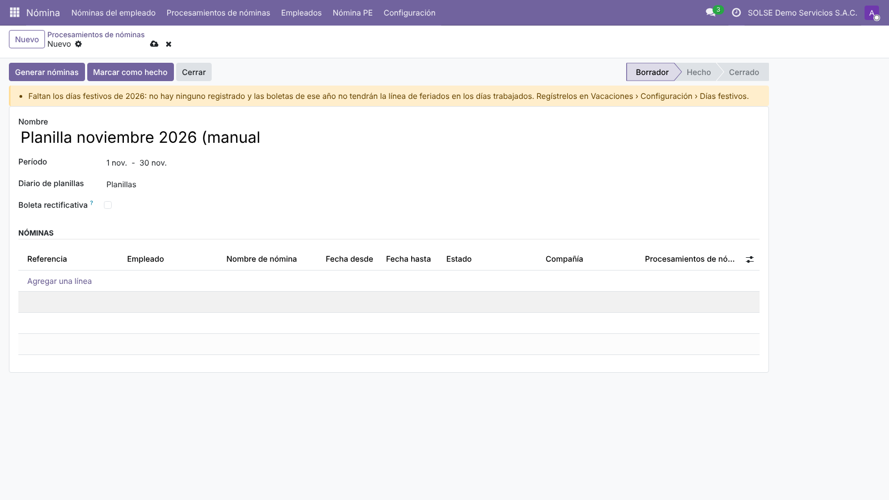
Figura 60. Lote nuevo de noviembre de 2026 en la compañía de laboratorio.
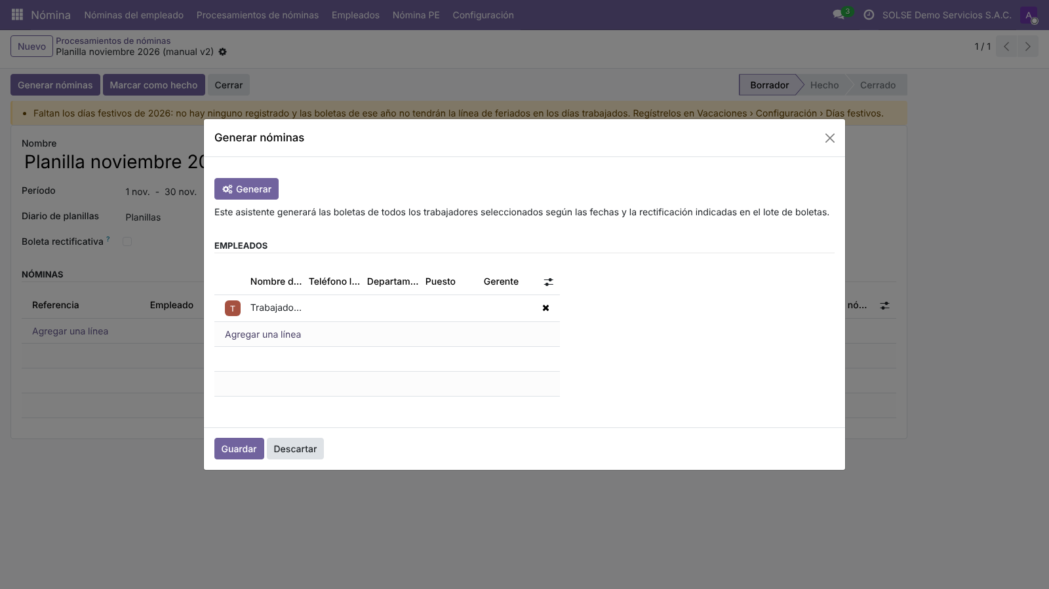
Figura 61. Asistente «Generar nóminas» con el trabajador elegido.
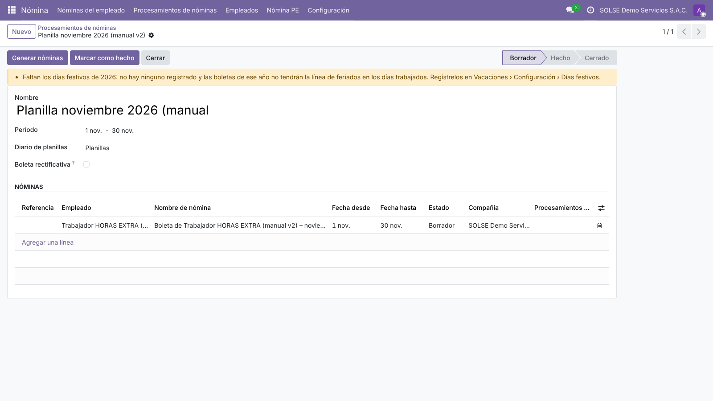
Figura 62. Lote con la boleta generada: «Boleta de Trabajador HORAS EXTRA (manual v2) – noviembre 2026», en borrador.
Importante: El lote no vuelve a calcular ni a contabilizar las boletas ya validadas (C-17). Antes, generar o marcar como hecho un lote con boletas validadas las recalculaba y duplicaba su asiento. Las boletas que el lote nunca calculó se calculan antes de validar.
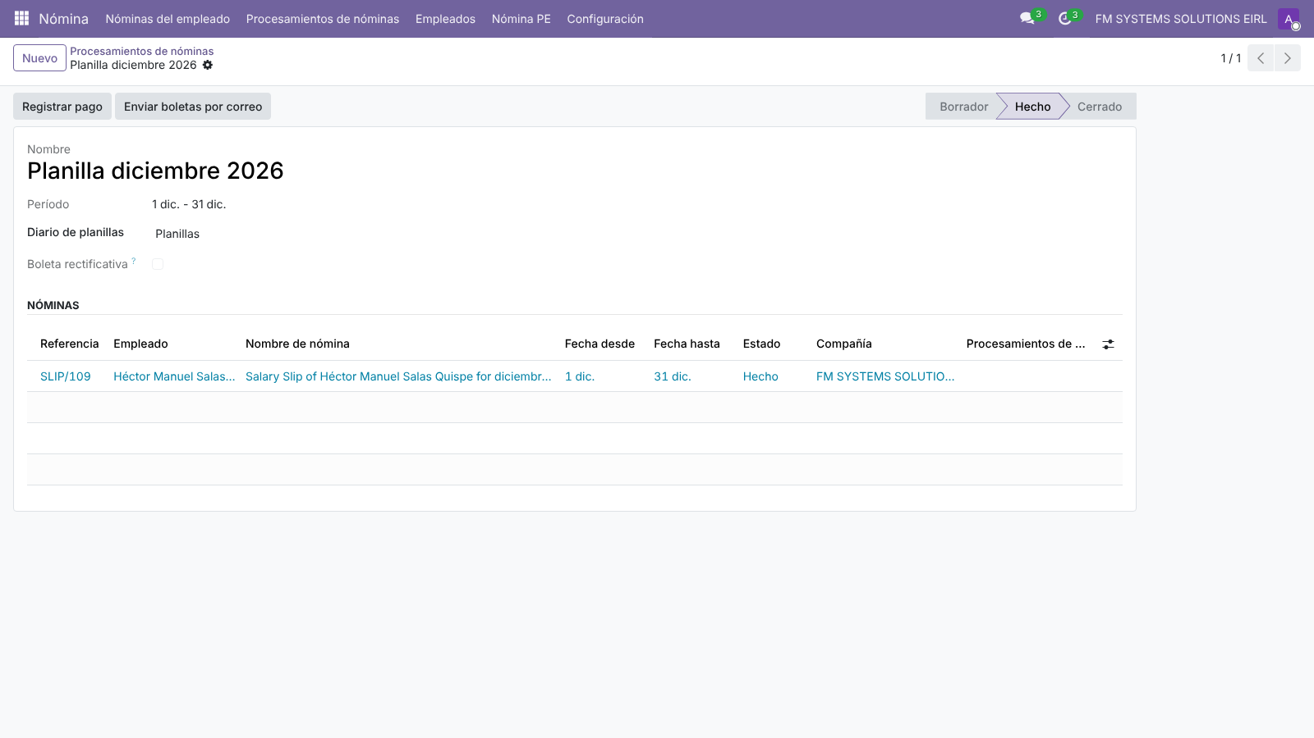
Figura 63. Lote «Planilla diciembre 2026» de FM SYSTEMS, en estado Hecho, con los botones «Registrar pago» y «Enviar boletas por correo» (capítulo 28). La boleta conserva el nombre en inglés del v1 porque se validó antes de U-06.

11.2 Orden del mes
Los acumulados leen boletas validadas (1.2). El orden es:
- Adelanto quincenal (NQA), si lo hay: la mensual lo descuenta.
- Gratificación (julio y diciembre), CTS (mayo y noviembre) y vacaciones del mes.
- Mensual (NME) y semanales (NSO). La renta de 5.ª de la mensual cuenta la gratificación y las vacaciones ya validadas.
- Si hay un cese: las boletas del año antes que la liquidación (capítulo 16).
Importante: En diciembre no queda mes para corregir la renta de 5.ª. Por eso la compañía tiene el control «Gratificación y vacaciones de diciembre antes que la mensual» (V-04): con «Avisar», la mensual de diciembre muestra una banda si la gratificación o las vacaciones del mes siguen en borrador; con «Bloquear», no deja validarla. Los controles están en el capítulo 26.
Versiones mostradas: base 19.0.1.20.1 · ce 19.0.1.27.1. Ítems de la versión 2: C-06, C-17, V-04, N-07, N-08.

12. Aportes y retenciones
Las cifras de este capítulo son del caso NOMINA (planilla de julio de 2026, 525 celdas al 100 %) y del caso VIDALEY.
Concepto | Regla | Base y tasa | Ejemplo medido
ONP | ONP_001 | 13 % de la base afecta | Jorge, sueldo 1 130: 146,90
AFP aporte | AFP_APO_001 | 10 % | Carlos, base 3 613: 361,30
AFP comisión sobre flujo | AFP_COM_001 | Tasa de su AFP (Habitat 1,47 %) | Carlos: 53,11. Con comisión mixta: 0,00 (María)
AFP prima de seguro | AFP_PRI_001 | 1,37 % con tope en la RMA del mes | Carlos: 49,50. Ana, sueldo 15 000: 173,62 (topeada en la RMA 12 672,65 de julio–setiembre)
EsSalud | ESSALUD_001 | 9 % con base mínima de la RMV del mes | Carlos: 325,17
EPS: aporte y crédito | EPS_APO_001 / EPS_CRED_001 | Tasa del plan; crédito contra EsSalud hasta 25 % | Carlos: 162,59 y −81,29
SENATI | SENATI_001 | 0,75 % (si la compañía está afecta) | Carlos: 27,10
SCTR salud | SCTR_SAL_001 | Tasa de la póliza | Rosa (semanal): 5,46
Vida Ley (empleador) | VIDA_001 | Tasa de la póliza con tope de la RMA | Caso VIDALEY, sueldo 3 000 al 0,53 %: 15,90
SIS de la microempresa | SIS_MICRO_001 | S/ 15 por trabajador | Capítulo 24
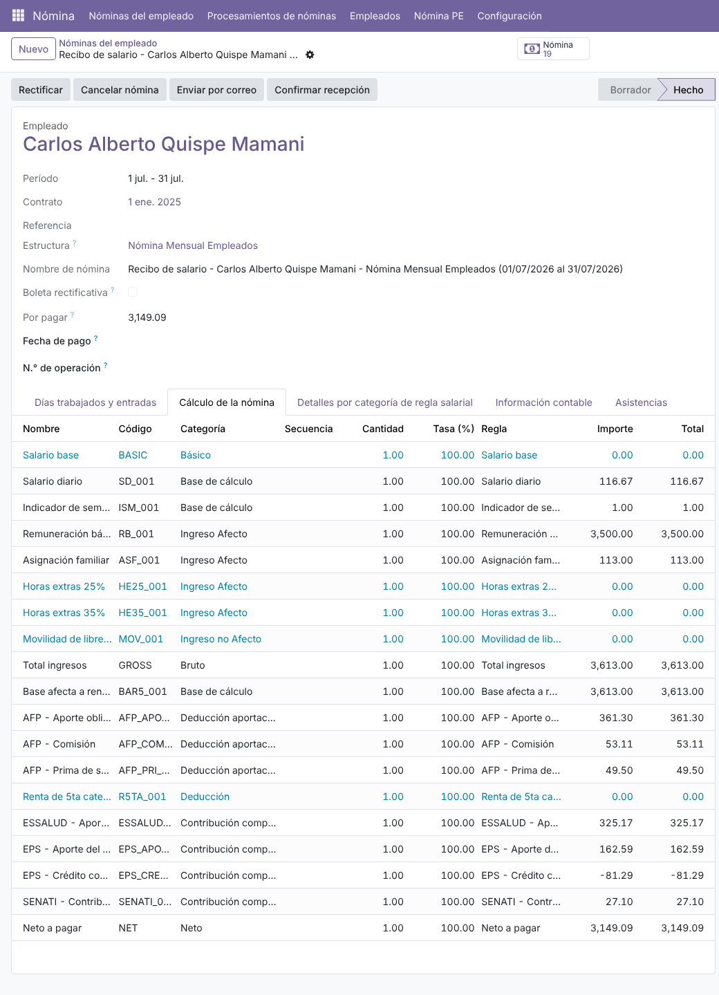
Figura 64. Carlos, julio de 2026 (caso NOMINA): AFP Habitat, EsSalud, EPS con su crédito, SENATI y neto 3 149,09.
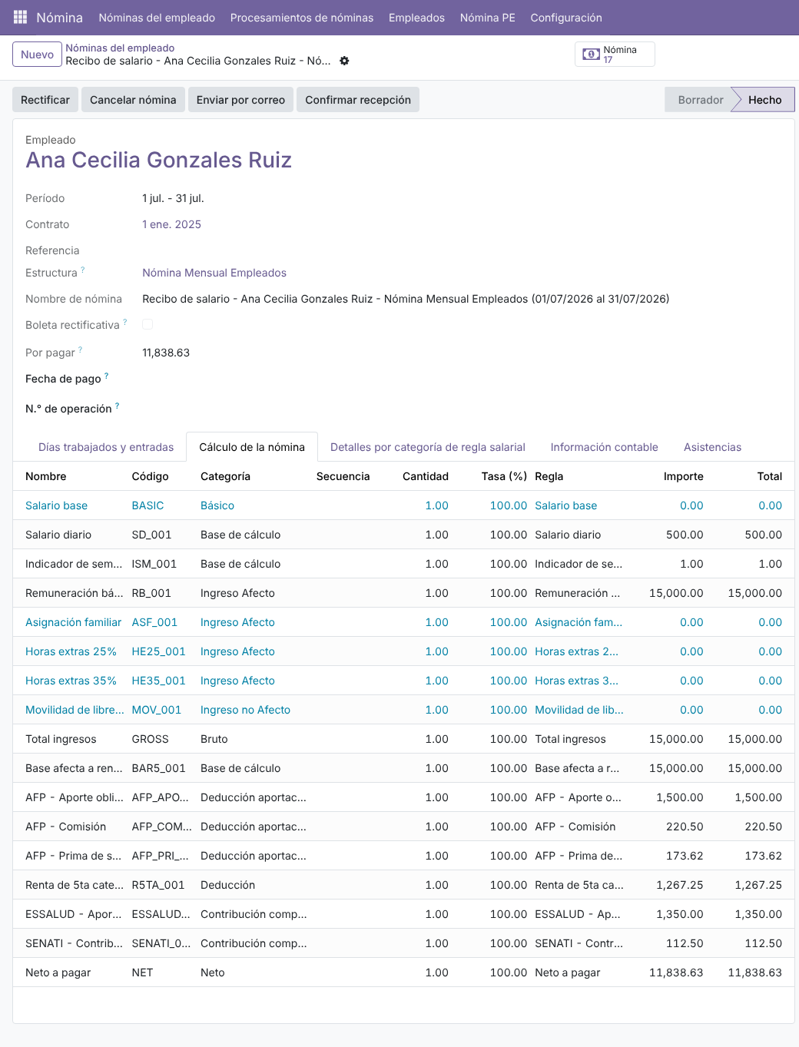
Figura 65. Ana, sueldo 15 000 (caso NOMINA): la prima de seguro AFP se topa en la RMA y sale 173,62; renta de 5.ª 1 267,25 en dos tramos; neto 11 838,63.

12.1 Topes y bases del mes
La base mínima de EsSalud (la RMV) y el tope de la prima AFP (la RMA) se aplican al total del mes, no a cada boleta (C-26). Cuando en el mes hay mensual y vacacional, la segunda boleta paga lo que falta para llegar al importe del mes.
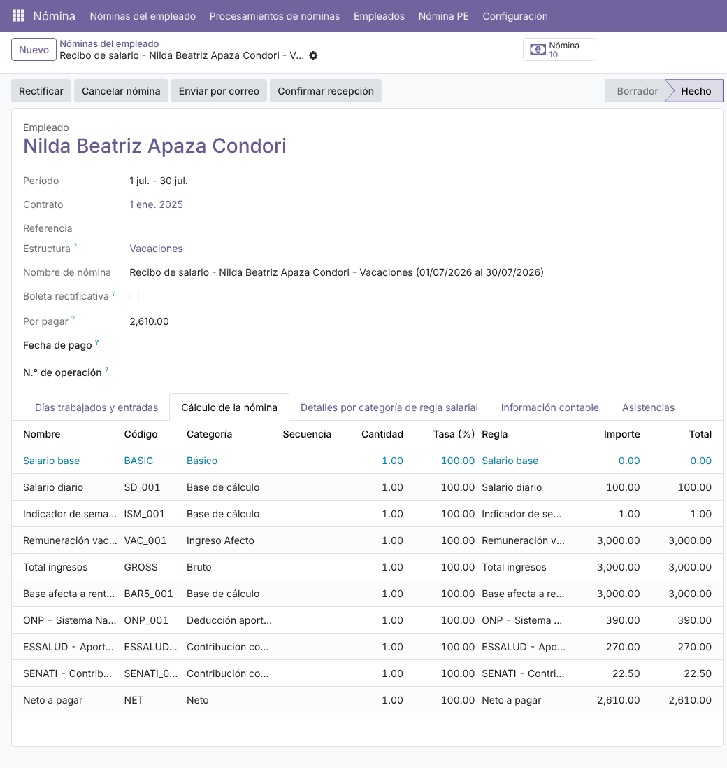
Figura 66. Nilda (caso NOMINA), vacaciones todo julio: la vacacional de 3 000 paga EsSalud 270,00, que es el 9 % del mes. La mensual queda sin importes y no se valida (C-18).
Compruébelo con el laboratorio: Caso NOMINA: «ESSALUD_001 del mes» de Nilda y de Óscar = 270,00. Óscar, con 11 días de goce, paga 135,00 en la vacacional y 135,00 en la mensual. Antes de C-26, Nilda pagaba 371,70: 270,00 en la vacacional más 101,70 de base mínima en una mensual en cero.

12.2 La tardanza reduce la base
El descuento por tardanza (TARD_001) es un «Descuento que reduce la base afecta» (C-10): la base de ONP, AFP, EsSalud y renta de 5.ª es el total de ingresos afectos menos la tardanza. En el ejemplo del capítulo 20, 45 minutos (7,50) bajan la base de 2 537,00 a 2 529,50.

12.3 Prima de Vida Ley
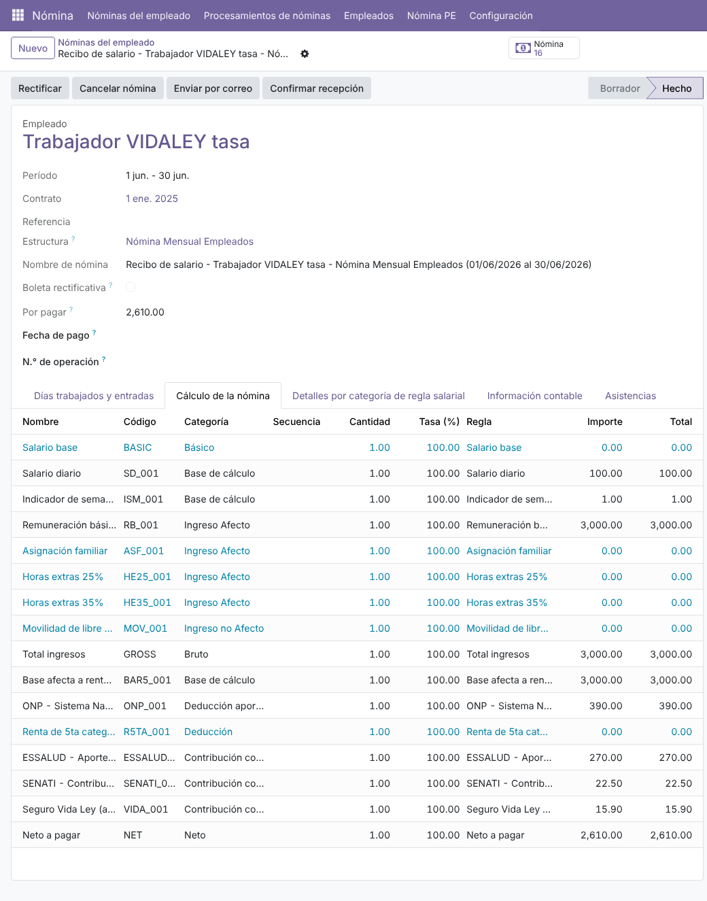
Figura 67. Caso VIDALEY, junio de 2026: «Seguro Vida Ley (aporte del empleador)» 15,90 con sueldo 3 000 y tasa 0,53 %. El neto no cambia: 2 610,00.
Escenario del caso VIDALEY | Prima
Tasa 0,53 %, sueldo 3 000 | 15,90
Sueldo 15 000 (tope de la RMA) | 66,77
Importe fijo de la póliza | 25,00 una vez al mes
Póliza vencida | Sin prima y con aviso
Semanal, cuatro semanas | 14,84 en el mes
Vacacional de 7 500 y mensual de 15 000 | 39,75 en la vacacional; 66,77 en el mes
La prima va al PLAME en el concepto 0803 (informativo) y al asiento en 6274 / 4699. Las gratificaciones, las utilidades, los subsidios y las vacaciones truncas no son base.
Versiones mostradas: ce 19.0.1.27.1. Ítems de la versión 2: C-10, C-26, C-32, N-05.

13. Renta de 5.ª categoría
La regla R5TA_001 proyecta la renta anual del trabajador y retiene la parte del mes:
- Renta proyectada = remuneraciones del año ya validadas + sueldo del mes × meses que faltan + gratificaciones de julio y diciembre proyectadas, con la asignación familiar (C-03).
- Menos 7 UIT (37 450 en 2025; 38 500 en 2026).
- Impuesto anual con los tramos (8 %, 14 %, 17 %, 20 % y 30 %).
- Menos lo ya retenido en el año, dividido entre el divisor del mes (12 en enero a marzo, 9 en abril, 8 en mayo a julio, 5 en agosto, 4 en setiembre a noviembre; en diciembre, el saldo).
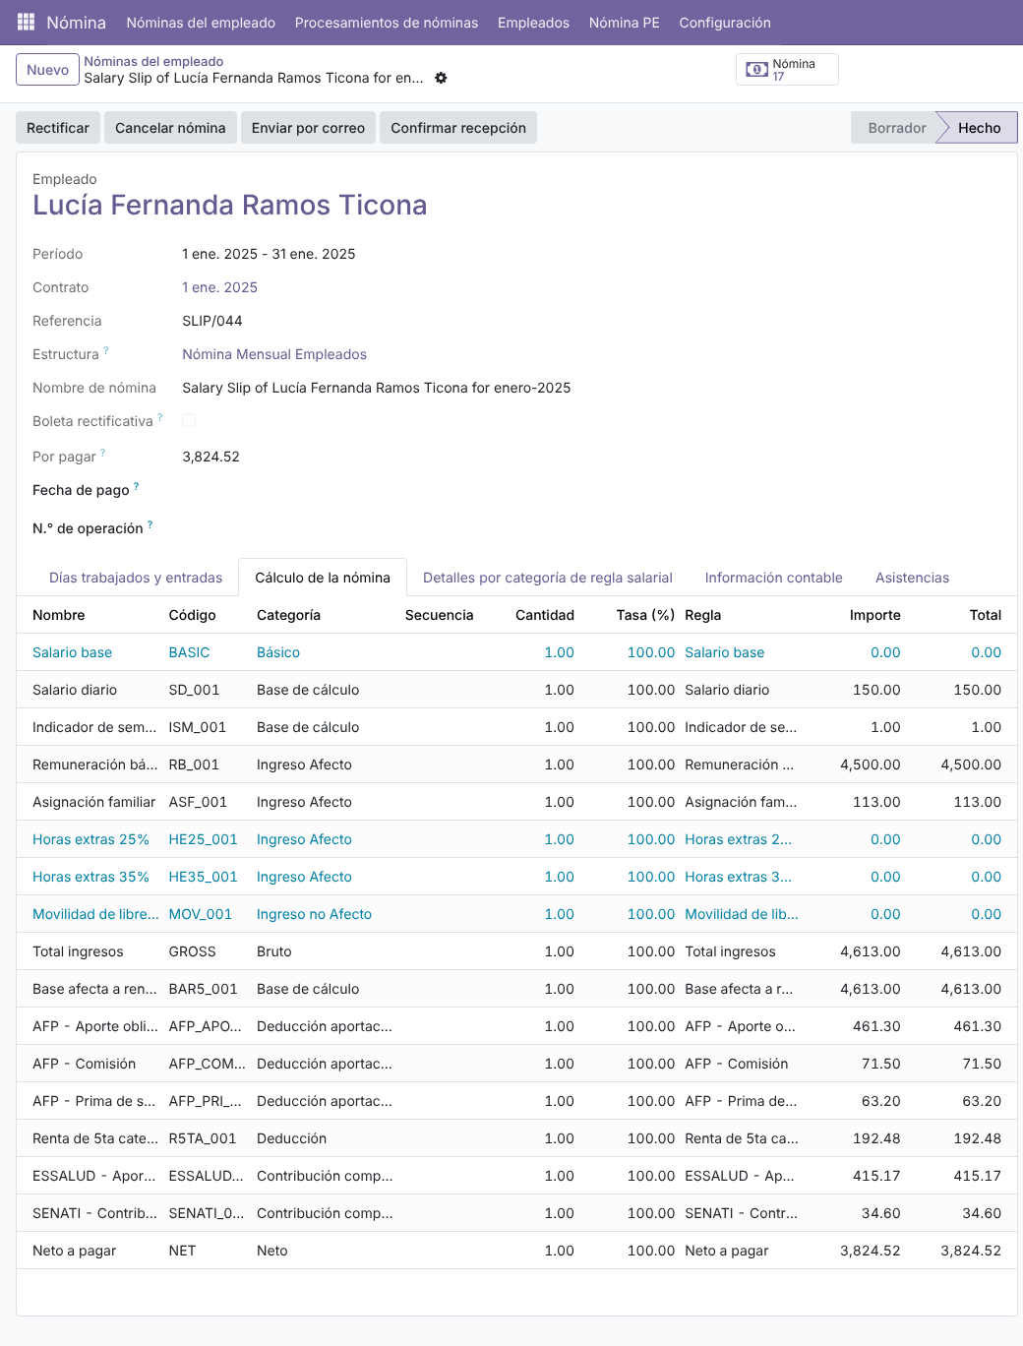
Figura 68. Lucía, enero de 2025: base afecta 4 613,00 y retención de 5.ª 192,48.

13.1 Retenciones medidas de Lucía
Año | Retención mensual | Total del año
2025 | 192,48 (enero a julio), 192,47 (agosto a noviembre), 192,49 (diciembre) | 2 309,73
2026 | 179,42 (enero), 183,73 (febrero, mes de vacaciones), 179,79 (marzo), 179,39 a 179,40 (abril a setiembre), 180,21 (octubre y noviembre), 181,04 (diciembre) | 2 160,78
Desde octubre de 2026 la asignación familiar es 123 (RMV 1 230) y la retención sube a 180,21. En febrero de 2026, el mes de vacaciones, la 5.ª se calcula en la mensual sumando la vacacional ya validada (C-11).

13.2 Certificado de 5.ª categoría
Nómina PE › Certificado de 5.ª categoría imprime el certificado anual de rentas y retenciones (R.S. 010-2006/SUNAT, art. 2) de los trabajadores elegidos. Si no se elige ninguno, se imprimen todos los que tuvieron renta de 5.ª en el ejercicio. Opción Por duplicado (N-08).
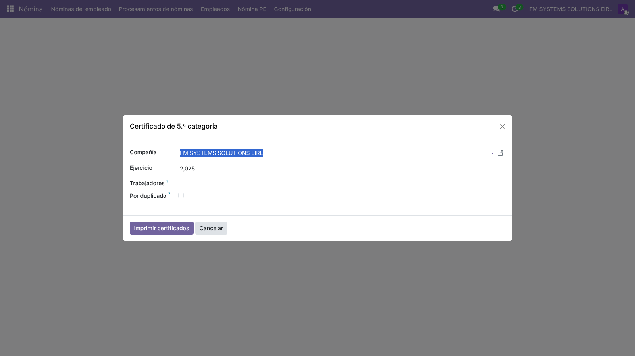
Figura 69. Asistente del certificado: compañía, ejercicio (por defecto, el año anterior), trabajadores y duplicado.
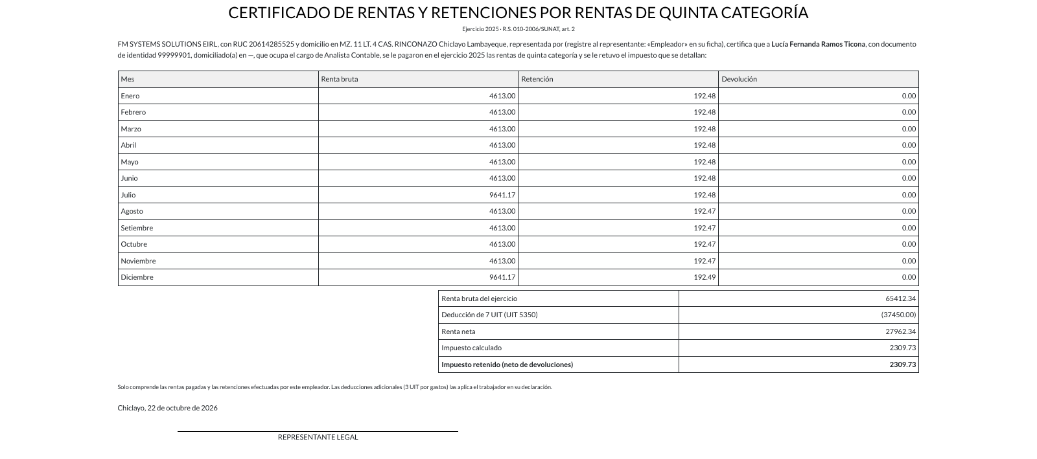
Figura 70. Certificado de Lucía, ejercicio 2025: renta bruta 65 412,34; deducción de 7 UIT 37 450,00; renta neta 27 962,34; impuesto y retención 2 309,73.
Importante: El certificado lo firma el representante del empleador: el empleado marcado Firma como empleador (capítulo 8). Si la compañía no tiene ninguno, el asistente no imprime y lo dice («… no tiene representante del empleador: marque «Empleador» en la ficha de quien firma el certificado»). FM SYSTEMS no tiene representante: la figura es la vista previa del informe, con el texto de reemplazo en lugar del nombre. Márquelo antes de imprimir.

13.3 Regularización al cese y devolución
La liquidación del cese ajusta la renta de 5.ª de todo el ejercicio con las boletas validadas (N-04). Si el trabajador retuvo de más, la liquidación le devuelve el exceso (DEV5_001, PLAME 0928). Si retuvo de menos, retiene la diferencia.
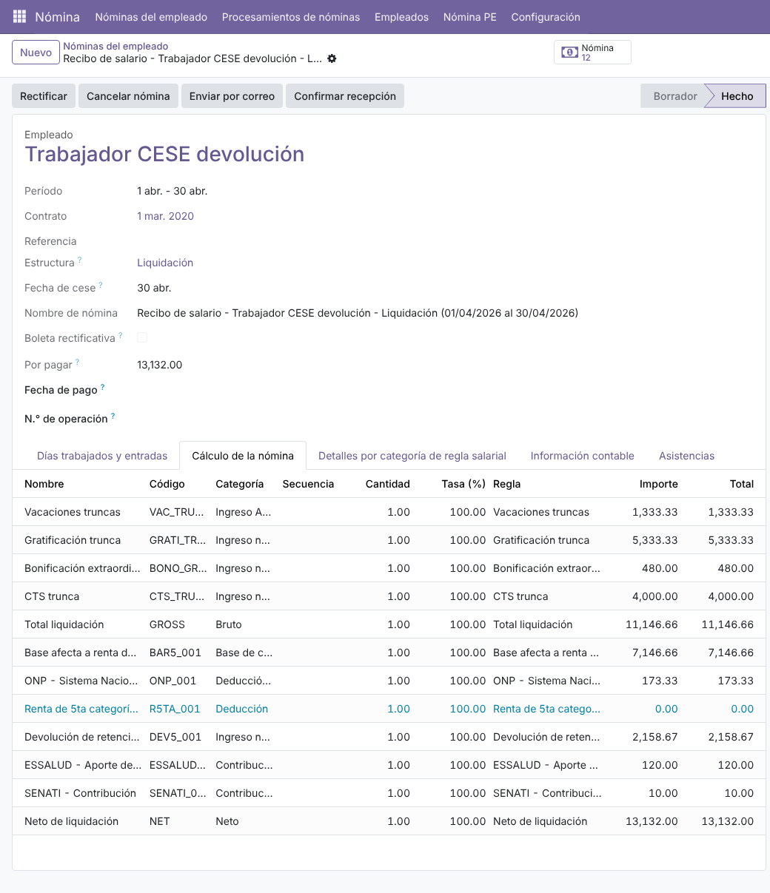
Figura 71. Caso CESE, liquidación de abril de 2026: devolución de retención 2 158,67 y neto 13 132,00.
Trabajador del caso CESE | Qué pasa | Cifra
70004501 (devolución) | Retuvo 736,80 en enero, febrero y marzo; cesa el 30/04 | Liquidación: R5TA 0,00 y DEV5 2 158,67; PLAME de abril 0928 2 158,67
70004502 (retención) | Utilidades de 50 000 en marzo | Mensual de marzo: R5TA 1 586,14; liquidación R5TA 190,80
70004503 (renovación) | Renueva el contrato sin interrupción | No hay cese ni ajuste
70004504 (reingreso) | Cesa en febrero y reingresa en abril | Devolución 736,80 en febrero; abril R5TA 856,09
70004505 (orden invertido) | Liquidación validada antes que la mensual de marzo | DEV5 5 257,17 y nota «rectifíquela» en la mensual
Compruébelo con el laboratorio: Caso CESE (149 celdas): las cifras de la tabla, el ajuste final en 0,00 después de la devolución y el asiento de la liquidación con 2 158,67 al debe de la 40173.
Versiones mostradas: base 19.0.1.20.1 · ce 19.0.1.27.1. Ítems de la versión 2: C-03, C-11, N-04, N-08.

14. Gratificaciones
La estructura GRAT paga la gratificación de julio y diciembre: un sexto por mes completo del semestre, sobre la remuneración computable (sueldo + asignación familiar), más la bonificación extraordinaria (Ley 30334): 9 % (EsSalud) o 6,75 % (EPS). La pequeña empresa paga la mitad (factor 0,5) y la microempresa no paga gratificación.
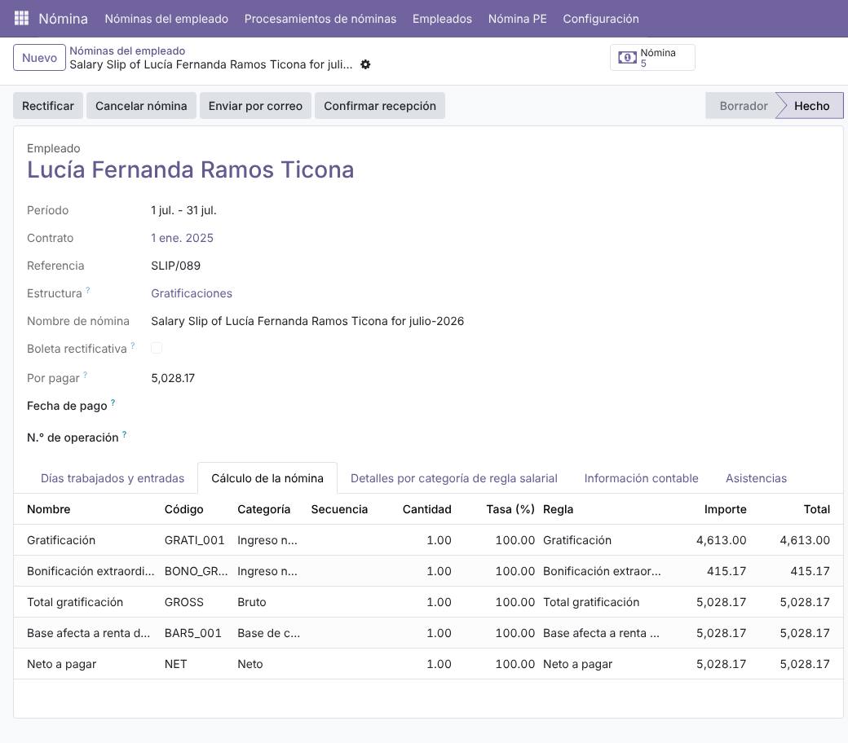
Figura 72. Lucía, gratificación de julio de 2026: 4 613,00 + bonificación 415,17 = 5 028,17.
Trabajador | Periodo | Gratificación | Bonificación | Neto | Fuente
Lucía (4 500 + AF) | Julio 2026 | 4 613,00 | 415,17 (9 %) | 5 028,17 | FM
Lucía | Diciembre 2026 | 4 623,00 (AF 123) | 416,07 | 5 039,07 | FM
Héctor (2 200), ingresó el 01/03/2025 | Julio 2025 | 1 466,67 (4/6) | 132,00 | 1 598,67 | FM
María (8 000) | Julio 2026 | 8 000,00 | 720,00 |  | NOMINA
Carlos (EPS) | Julio 2026 |  | 243,88 (6,75 %) |  | NOMINA
José (pequeña empresa) | Julio 2026 | 750,00 (factor 0,5) |  |  | NOMINA

14.1 Una sola vez por semestre y contrato
El semestre se paga una sola vez por contrato (C-34, Ley 27735): con la gratificación ordinaria validada, la liquidación no paga la trunca de ese semestre (trunca y bonificación 0,00, con aviso); y con la trunca validada, la ordinaria sale en 0,00. El orden no importa: vale en los dos sentidos. La entrada GRATI_TRUNCA_001 fija el importe, también en 0.
Compruébelo con el laboratorio: Caso NOMINA: Carmen cobra la ordinaria de julio (2 500,00 + 225,00) y cesa el 31/08. La liquidación de agosto paga la gratificación trunca de 2/6 (julio y agosto): 833,33 + bonificación 75,00. Ninguna de las 14 liquidaciones del laboratorio repite el semestre ya pagado.
Versiones mostradas: ce 19.0.1.27.1. Ítems de la versión 2: C-34.

15. CTS
La estructura CTS calcula el depósito de mayo (noviembre–abril) y noviembre (mayo–octubre): remuneración computable (sueldo + asignación familiar + 1/6 de la gratificación validada del semestre) × meses del periodo / 12. La pequeña empresa deposita 15 días por año (factor del parámetro pe_regimen_factores) y la microempresa no deposita.
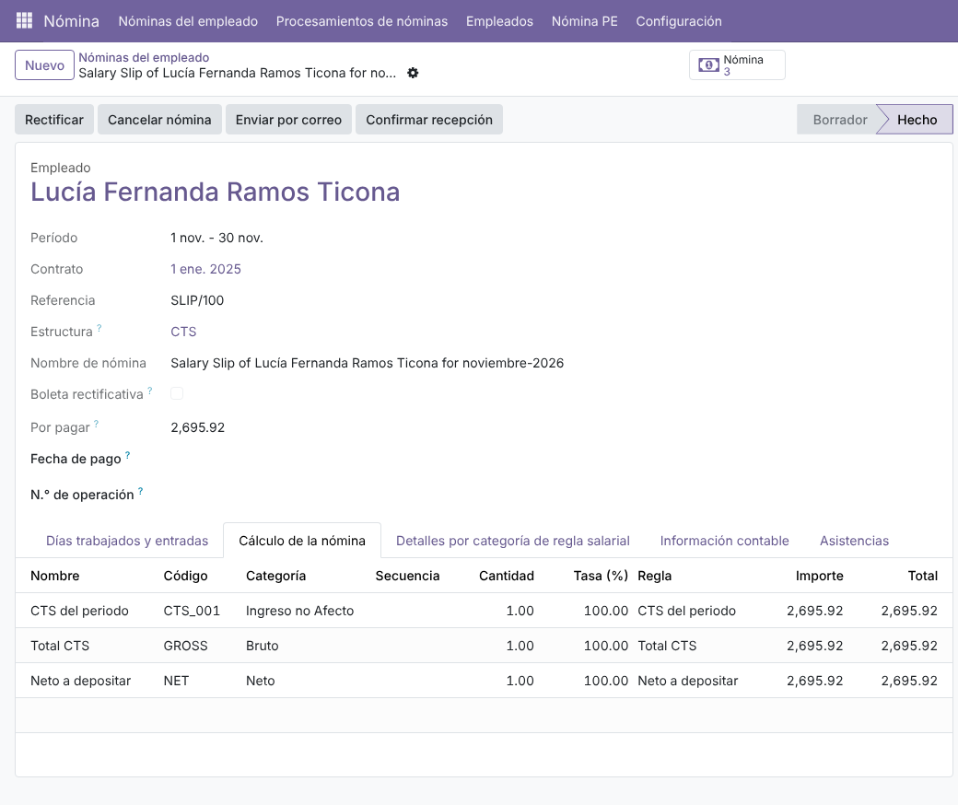
Figura 73. Lucía, CTS de noviembre de 2026: 2 695,92.
Trabajador | Mayo 2025 | Noviembre 2025 | Mayo 2026 | Noviembre 2026
Lucía | 1 537,67 | 2 690,92 | 2 690,92 | 2 695,92
Héctor | 366,67 | 1 222,22 | 1 283,33 | 1 283,33

15.1 Liquidación del depósito de CTS
Desde la boleta de CTS, Imprimir › Liquidación de depósito de CTS (PE) entrega al trabajador el detalle del depósito: remuneración computable, periodo, tiempo computable, entidad, cuenta y monto (N-08). También se envía por correo con la boleta (capítulo 28).
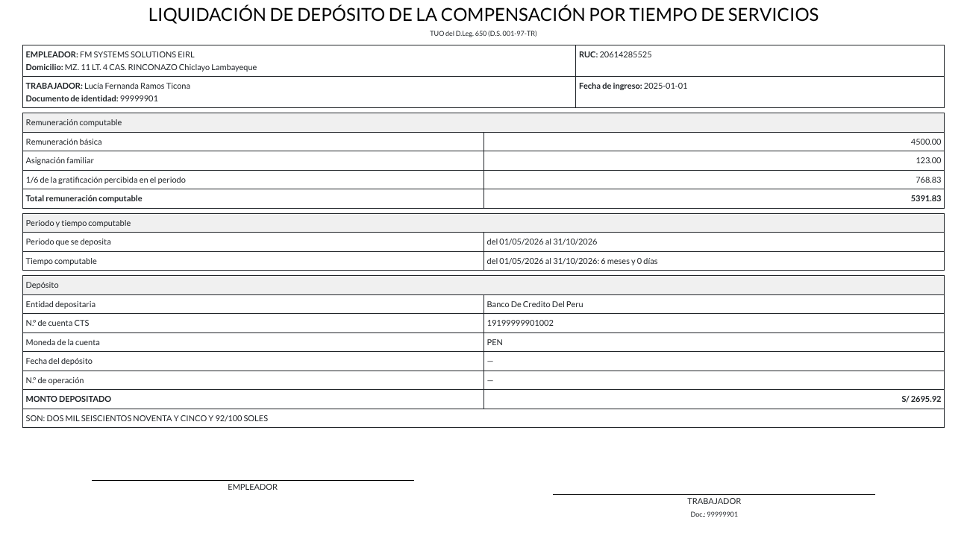
Figura 74. Liquidación del depósito de noviembre de 2026 de Lucía: remuneración computable 5 391,83 (4 500 + 123 + 1/6 de gratificación 768,83), periodo 01/05/2026–31/10/2026 (6 meses), Banco de Crédito, monto depositado 2 695,92.
Los TXT de CTS para el banco están en el capítulo 27. La CTS de un trabajador cuya cuenta CTS es de otro banco ya no se abona por CCI en el archivo de Interbank: por defecto va a «Omitidos» y se deposita con el archivo del banco de su cuenta (C-23, opción de la compañía).
Versiones mostradas: ce 19.0.1.27.1. Ítems de la versión 2: C-01, C-23, N-08.

16. Liquidación por cese
Para cesar a un trabajador, ponga en el contrato la fecha de fin y el motivo de baja (T17). La liquidación (estructura LIQ) calcula las vacaciones, la gratificación y la CTS truncas, la indemnización si corresponde y el ajuste de la renta de 5.ª.
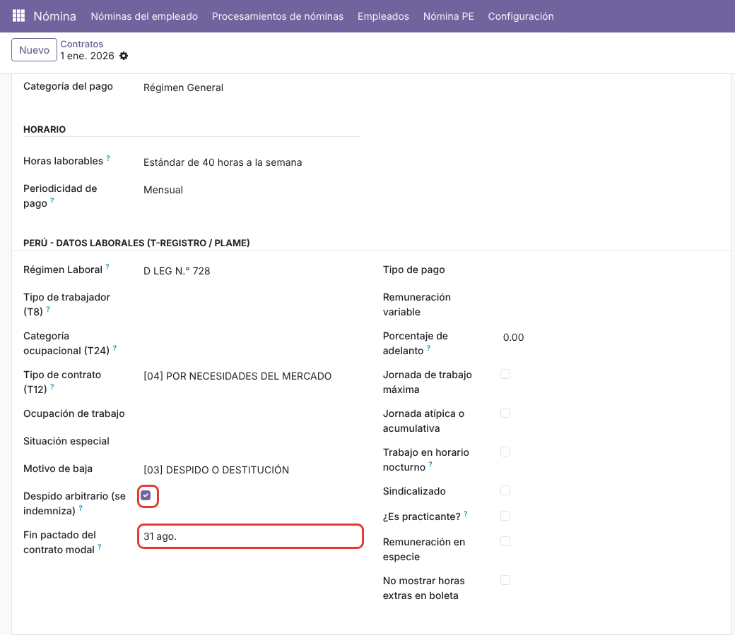
Figura 75. Contrato de la trabajadora modal del caso INDEMNIZACION: motivo de baja [03] DESPIDO O DESTITUCIÓN, «Despido arbitrario (se indemniza)» marcado y «Fin pactado del contrato modal» 31 ago.

16.1 Truncas con aportes
Las vacaciones truncas son remunerativas: pagan ONP o AFP y EsSalud (C-20). La gratificación trunca y su bonificación, la CTS trunca y la indemnización no pagan aportes.
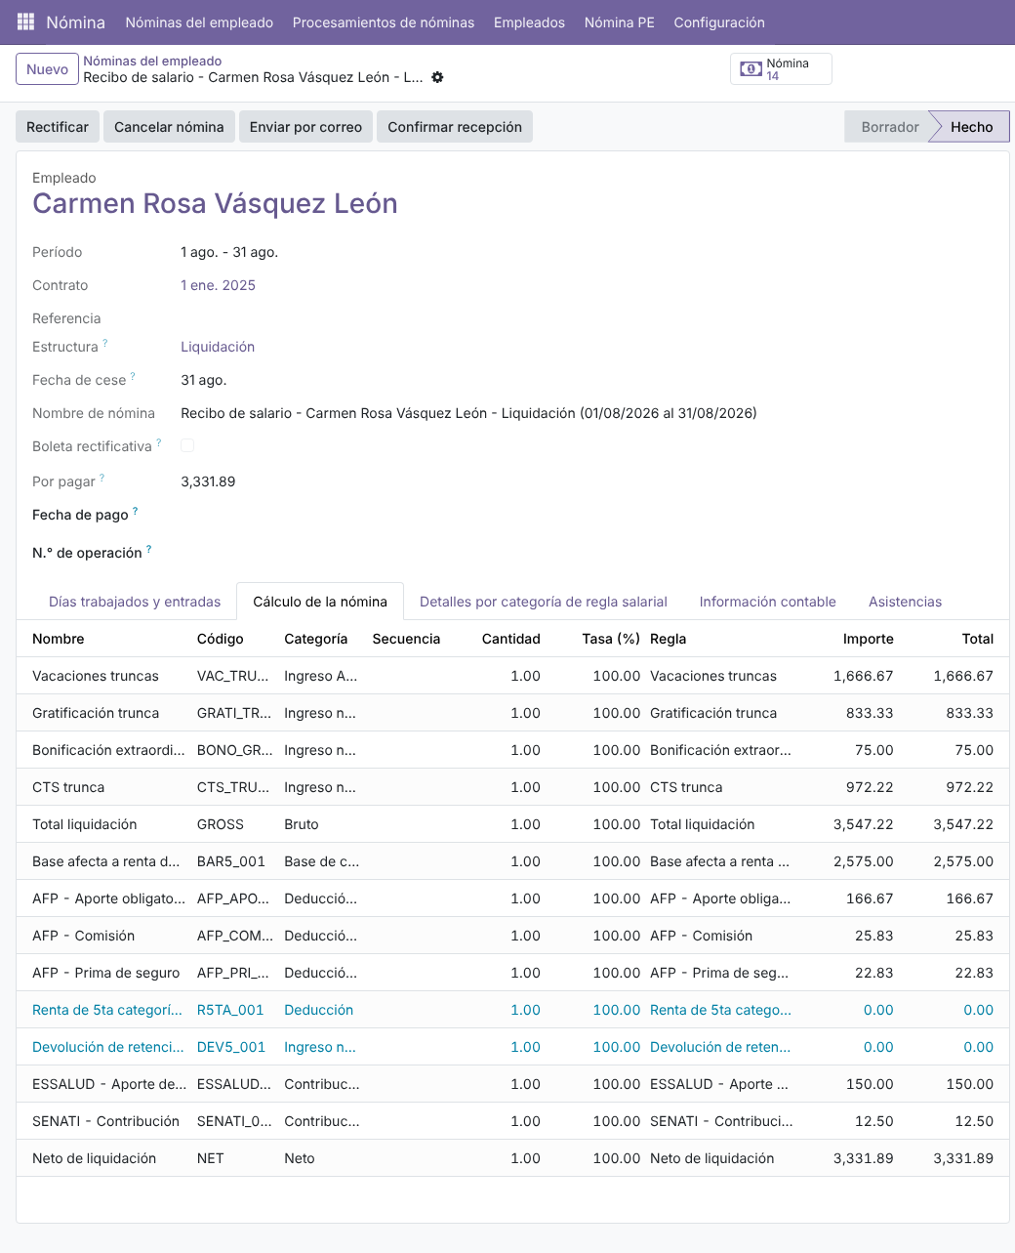
Figura 76. Liquidación de Carmen (caso NOMINA), cese el 31/08/2026: vacaciones truncas 1 666,67 con AFP y EsSalud, gratificación trunca 833,33, bonificación 75,00, CTS trunca 972,22 y neto 3 331,89.
Concepto | Cálculo | Importe
Vacaciones truncas | 8/12 de 2 500 | 1 666,67
Gratificación trunca | 2/6 (julio y agosto) | 833,33
Bonificación sobre la trunca | 9 % | 75,00
CTS trunca | 4/12, con el sexto de gratificación sin la bonificación | 972,22
AFP (aporte, comisión, prima) | Sobre las vacaciones truncas | 166,67 · 25,83 · 22,83
EsSalud | 9 % de las vacaciones truncas | 150,00
Neto |  | 3 331,89

16.2 Indemnización por despido arbitrario
Marque Despido arbitrario (se indemniza) en el contrato (N-03). La liquidación paga la indemnización del art. 38 del D.S. 003-97-TR: en plazo indeterminado, 1,5 remuneraciones por año completo y la parte proporcional, con tope de 12 remuneraciones; en la micro y la pequeña empresa, 10 o 20 remuneraciones diarias por año, con tope de 90 o 120 (IND_001, PLAME 0501). Se cuenta desde el inicio del vínculo continuo y solo si se superó el periodo de prueba. En un contrato modal, si se resuelve antes del Fin pactado, se paga 1,5 remuneraciones por cada mes que falta, con el mismo tope (IND_MOD_001, PLAME 0503). La indemnización no paga aportes ni entra en la base de la renta de 5.ª, y se asienta en la 623.
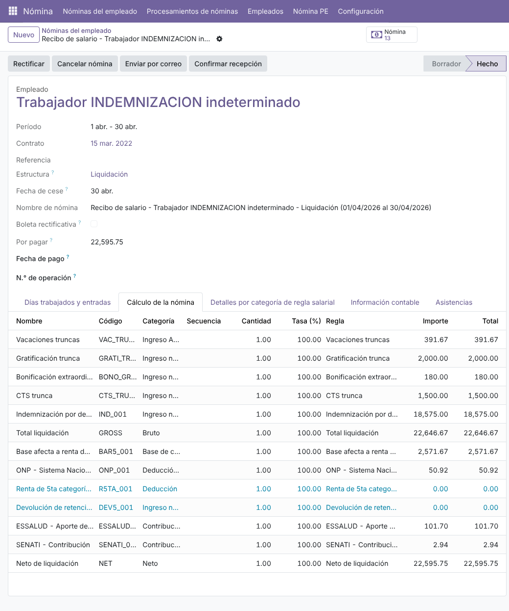
Figura 77. Caso INDEMNIZACION, plazo indeterminado: indemnización 18 575,00 sumada a las truncas; la base de 5.ª solo son las truncas (2 571,67); neto 22 595,75.
Trabajador del caso | Situación | Indemnización
70000351 | Plazo indeterminado | IND_001 18 575,00
70000352 | Contrato modal resuelto antes del fin pactado | IND_MOD_001 18 000,00
70000353 | Pequeña empresa | IND_001 4 083,33
70000354 | En periodo de prueba | Sin indemnización y con aviso
70000357 / 70000358 | Tope de 12 remuneraciones | IND_001 18 750,00 / 37 356,00
Compruébelo con el laboratorio: Caso INDEMNIZACION (63 celdas): las 8 liquidaciones validadas, el PLAME con 0501 / 0503 y el asiento de 70000351 con 18 575,00 al debe de la 623.
La renta de 5.ª del cese (ajuste y devolución) está en el 13.3. Si la compañía tiene el control «Boletas del año antes que la liquidación del cese» en «Avisar», la liquidación avisa si quedan boletas del año en borrador (capítulo 26).
Versiones mostradas: base 19.0.1.20.1 · ce 19.0.1.27.1. Ítems de la versión 2: C-20, C-34, N-03, N-04.

17. Vacaciones
Las vacaciones se devengan como asignaciones del tipo Vacaciones PE (D.Leg. 713) (2,5 días por mes en el régimen general) y se gozan con una ausencia aprobada del mismo tipo.
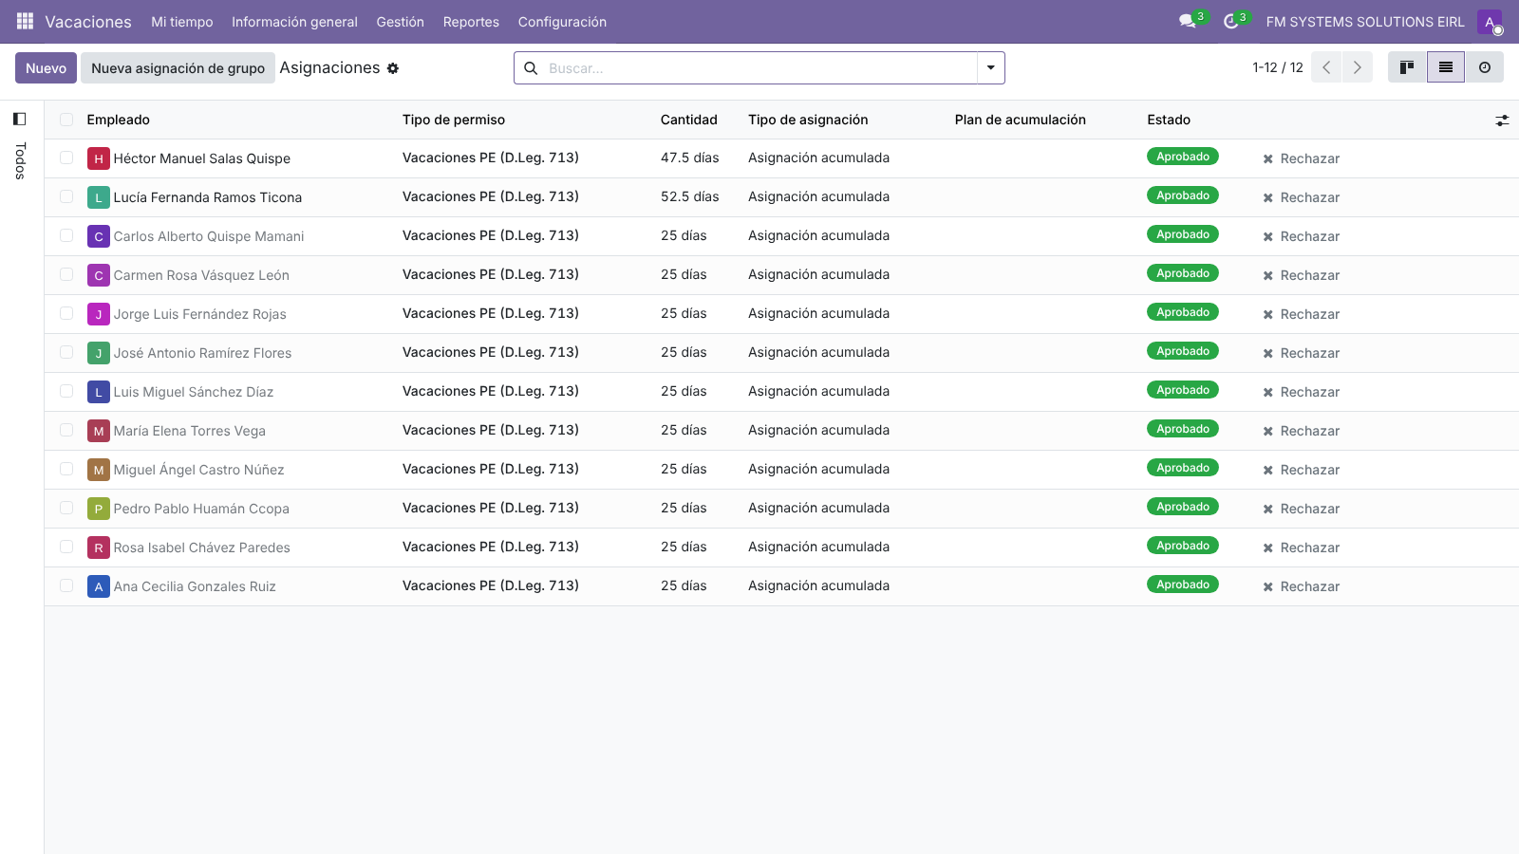
Figura 78. Asignaciones de FM SYSTEMS: Lucía 52,5 días (21 meses) y Héctor 47,5 días (19 meses).
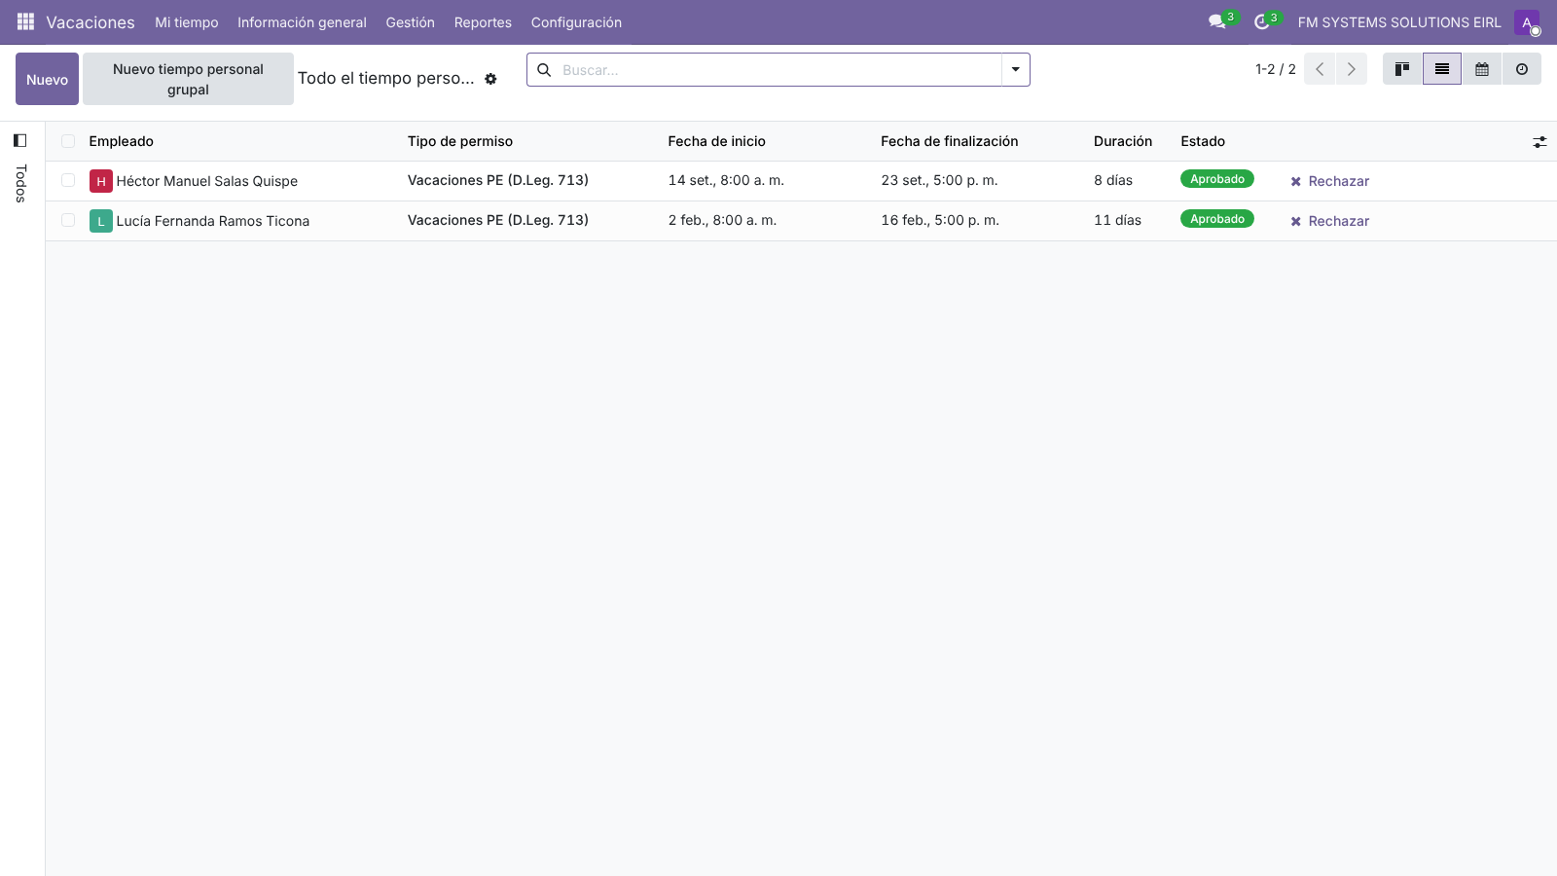
Figura 79. Ausencias aprobadas: Lucía del 2 al 16 de febrero de 2026 (11 días hábiles) y Héctor del 14 al 23 de setiembre de 2026 (8 días hábiles).

17.1 Tipos de ausencia y Tabla 21
Cada tipo de ausencia tiene su Tipo de suspensión (Tabla 21) (C-09). Con ese código, la boleta descuenta los días declarados y el PLAME los lleva al .snl. Por defecto: Vacaciones PE 23, «Sin pagar» 05, Enfermedad 20, Días compensatorios 27 y Maternidad 22.
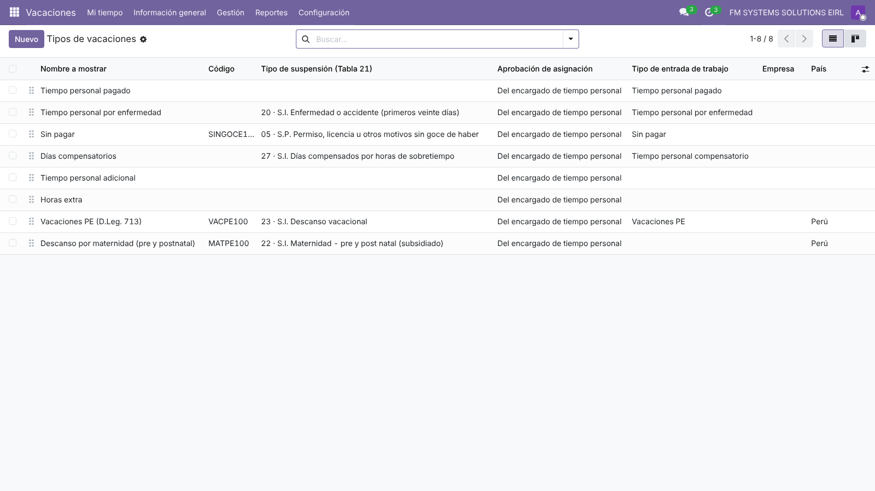
Figura 80. Tipos de ausencia con su código de la Tabla 21.

17.2 Boleta de vacaciones y mensual del mes
En el mes de goce se calculan dos boletas: la vacacional (estructura VAC) por los días de goce y la mensual por el resto. Ejemplo del caso NOMINA: Óscar (sueldo 3 000) goza del 1 al 15 de julio de 2026.
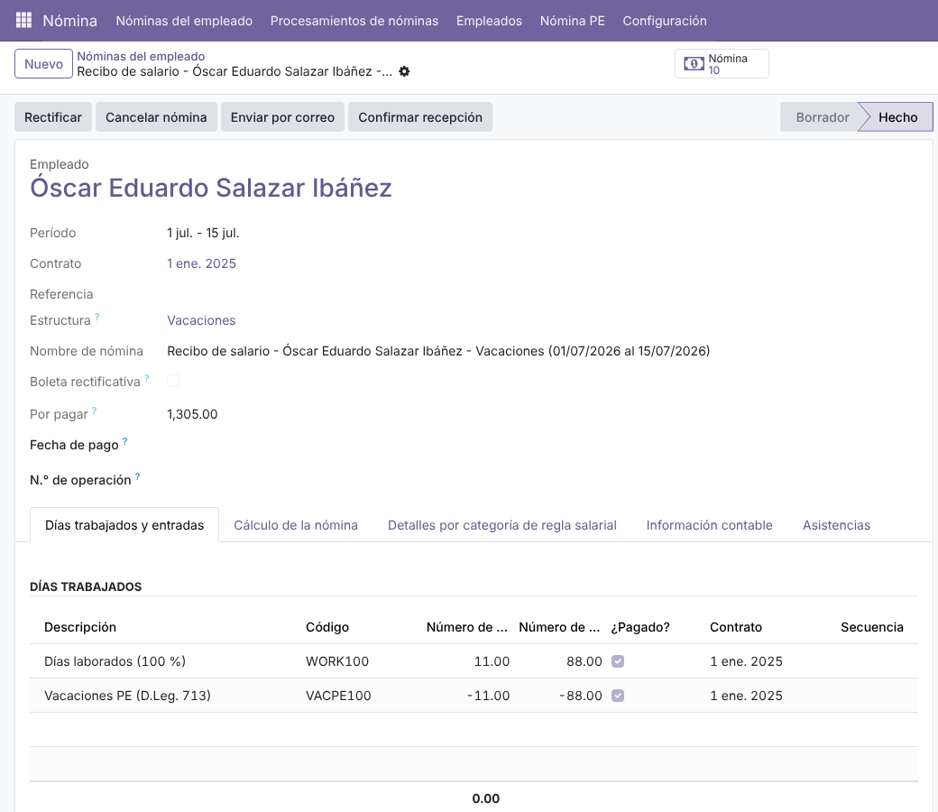
Figura 81. Vacacional de Óscar: «Vacaciones PE» −11 días / −88 h pagada.
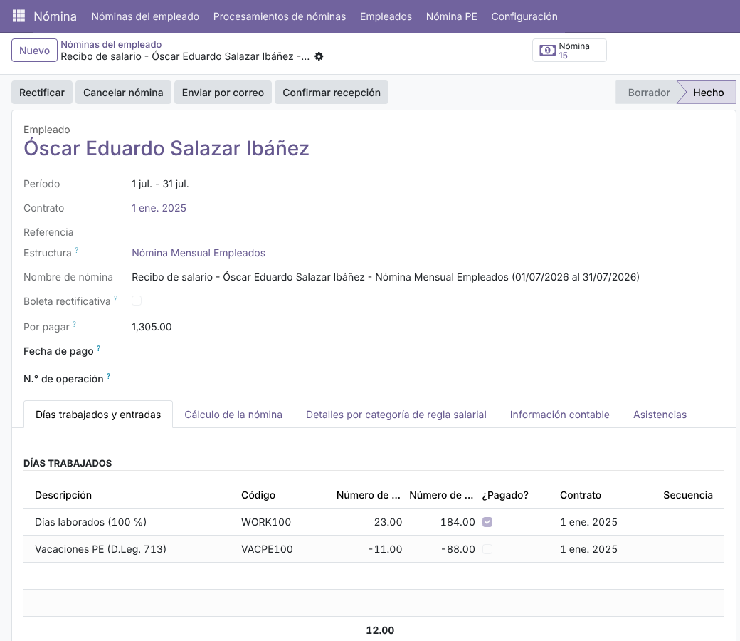
Figura 82. Mensual de Óscar: la misma línea de vacaciones, **no pagada** (¿Pagado? sin marcar, C-16).
Boleta | Remuneración | ONP | EsSalud | Neto
Vacacional (1–15 jul.) | VAC_001 1 500,00 | 195,00 | 135,00 | 1 305,00
Mensual (16–31 jul.) | RB_001 1 500,00 | 195,00 | 135,00 | 1 305,00
Mes | 3 000,00 | 390,00 | 270,00
En el recorrido de FM, Lucía goza 15 días en febrero de 2026: vacacional 2 306,50 ((4 500 + 113) / 30 × 15) y mensual con remuneración 2 250,00 y asignación familiar 113,00 completa. La asignación familiar del mes de goce parcial va completa en la mensual y proporcional en la vacacional: según la contadora es correcto (C-04, P-19). Total del mes: 4 669,50.
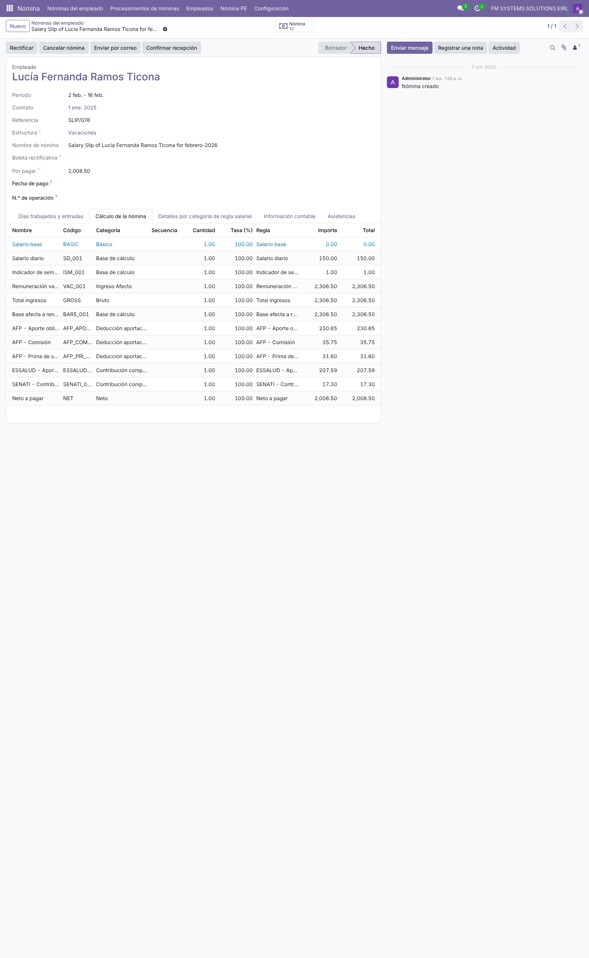
Figura 83. Lucía, vacacional de febrero de 2026: 2 306,50 con AFP, EsSalud y SENATI; neto 2 008,50.
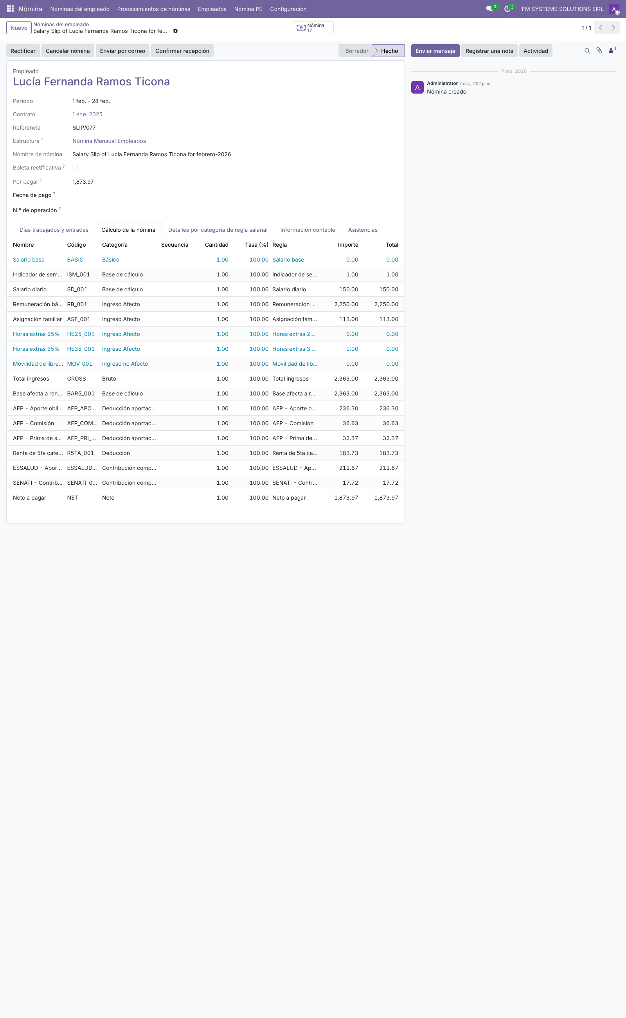
Figura 84. Lucía, mensual de febrero de 2026: remuneración 2 250,00, asignación familiar 113,00 y renta de 5.ª del mes de vacaciones 183,73 (C-11).
Nota: Un mes entero de goce deja la mensual sin importes, porque EsSalud y la prima ya se pagaron en la vacacional (C-26). Esa mensual no se valida: elimínela (C-18). Caso NOMINA: Nilda, 1 al 30 de julio.
Versiones mostradas: base 19.0.1.20.1 · ce 19.0.1.27.1. Ítems de la versión 2: C-04, C-09, C-11, C-16, C-26.

18. Feriados
Los feriados nacionales se registran cada año en Vacaciones › Configuración › Días festivos, sin recurso (valen para toda la compañía). En FM SYSTEMS están los 16 feriados de 2025 y los 16 de 2026.
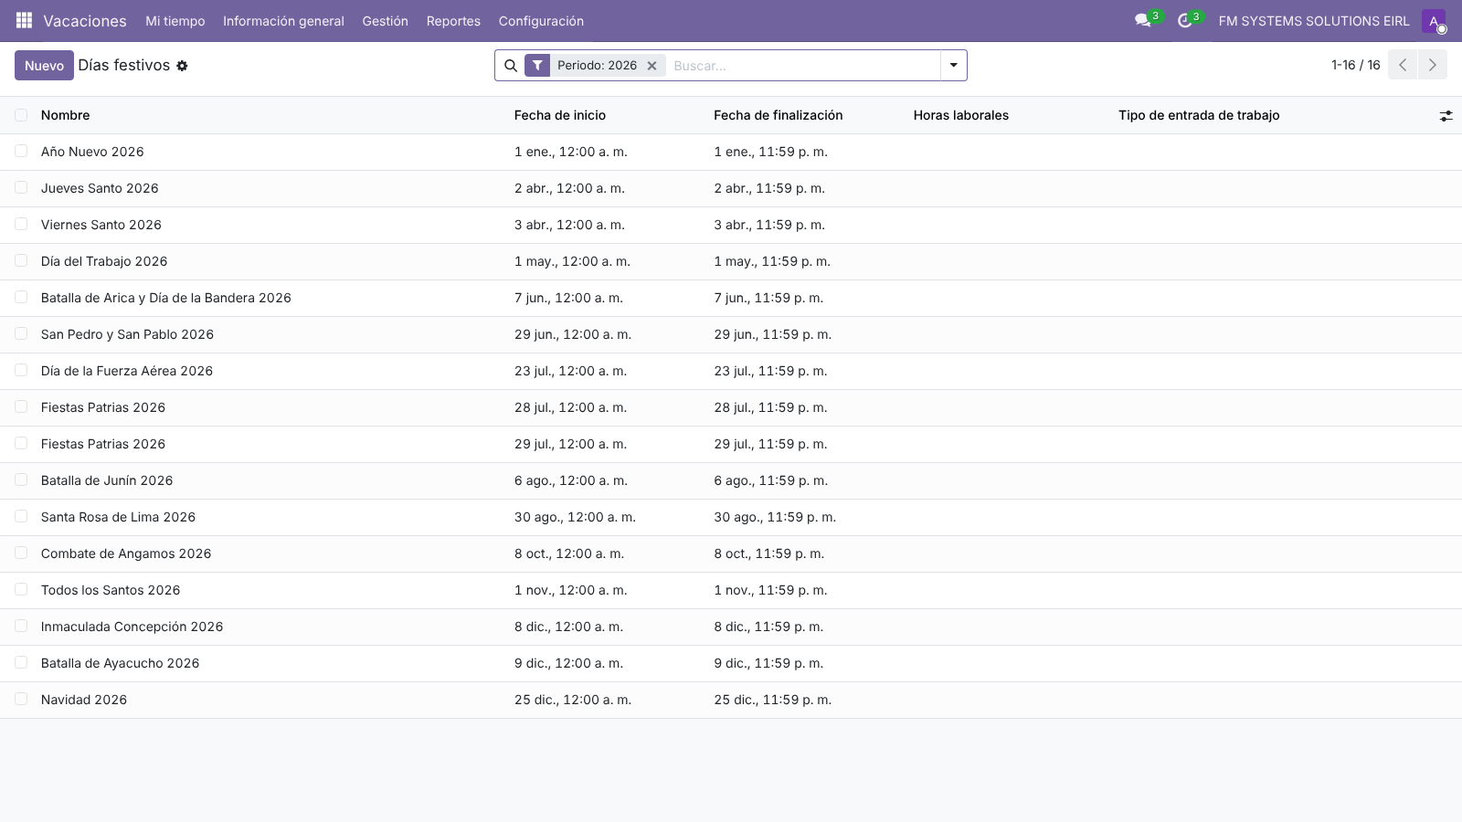
Figura 85. Días festivos de 2026 de FM SYSTEMS (filtro «Periodo: 2026»).

18.1 Efecto en la boleta y en el PLAME
- Los feriados no descuentan: el feriado es descanso remunerado (D.Leg. 713) y el sueldo mensual no cambia.
- Los días laborados declarados incluyen los feriados (C-09): diciembre de 2026 completo = 31 días, 0 no laborados. En el v1 la boleta declaraba 20 días.
- Las horas del .jor son las de la jornada cumplida: los feriados no suman horas (C-24, capítulo 27).
- En la conciliación de asistencias, el feriado sin marcas no es falta (C-35, capítulo 19).

18.2 Aviso de feriados del año sin cargar
Si no hay ningún feriado registrado en el año de la boleta, la banda de avisos lo dice (V-05): sin ellos, las boletas de ese año no tienen la línea de feriados en los días trabajados y las horas y la asistencia salen mal.
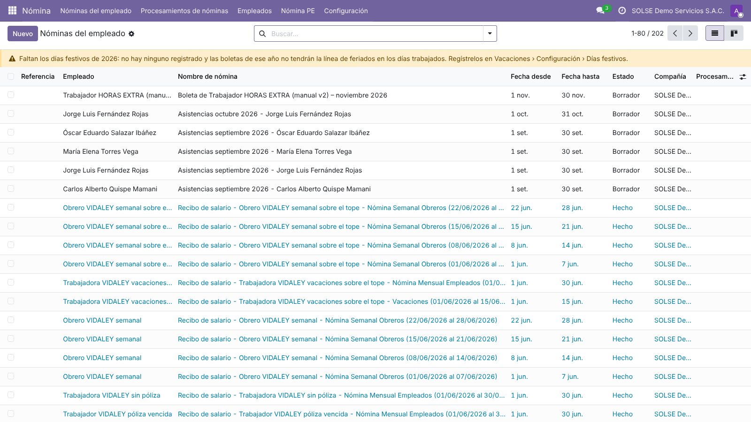
Figura 86. Compañía de laboratorio sin feriados de 2026: «Faltan los días festivos de 2026…» arriba de la lista de boletas.
Para implementadores: Cargue los feriados del año siguiente en diciembre. Los feriados de otro calendario o de otra compañía no cuentan para el trabajador.
Versiones mostradas: base 19.0.1.20.1 · ce 19.0.1.27.1. Ítems de la versión 2: C-09, C-24, V-05.

20. Horas extra, nocturnidad, movilidad, adelantos y utilidades
Estos conceptos se registran como Otras entradas de la boleta (pestaña Días trabajados y entradas). El ejemplo es un trabajador sintético de la compañía de laboratorio (sueldo 2 400, ONP, octubre de 2026), armado para este manual y borrado después.
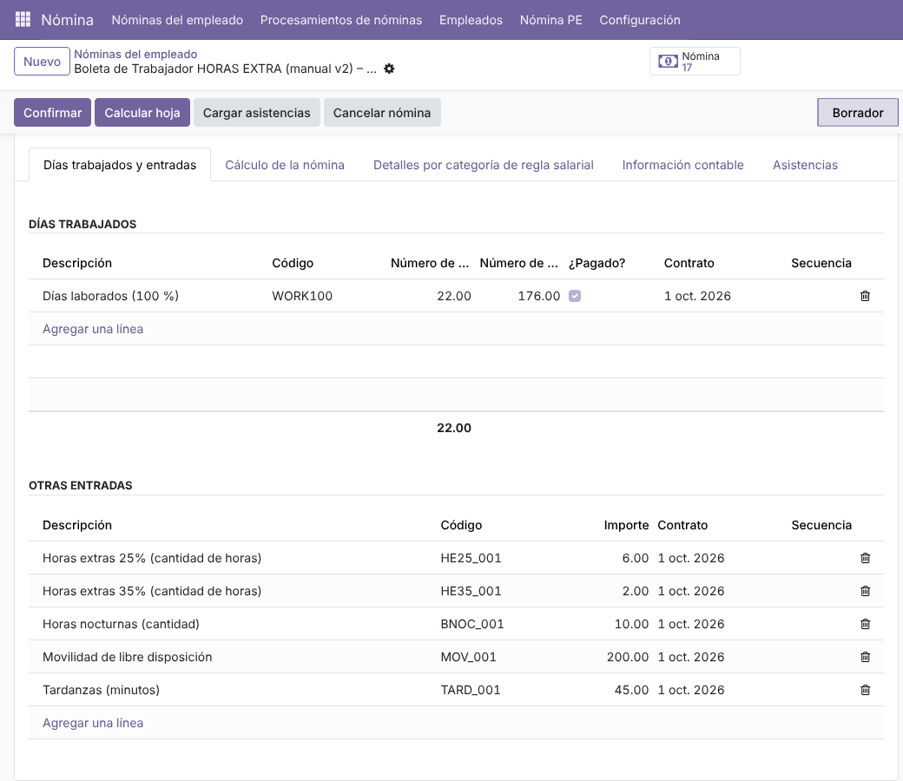
Figura 87. Otras entradas: 6 horas extra al 25 %, 2 al 35 %, 10 horas nocturnas, movilidad 200 y 45 minutos de tardanza.
Entrada | Código | Regla | Cálculo | Importe
Horas extra 25 % (horas) | HE25_001 | Sueldo / 30 / 8 × 1,25 | 6 × 10,00 × 1,25 | 75,00
Horas extra 35 % (horas) | HE35_001 | Sueldo / 30 / 8 × 1,35 | 2 × 10,00 × 1,35 | 27,00
Horas nocturnas (horas) | BNOC_001 | Valor hora (mínimo RMV / 240) × 35 % | 10 × 10,00 × 0,35 | 35,00
Movilidad de libre disposición | MOV_001 | Importe; no afecta |  | 200,00
Tardanzas (minutos) | TARD_001 | Sueldo / 240 / 60 por minuto; reduce la base | 45 × 0,1667 | 7,50
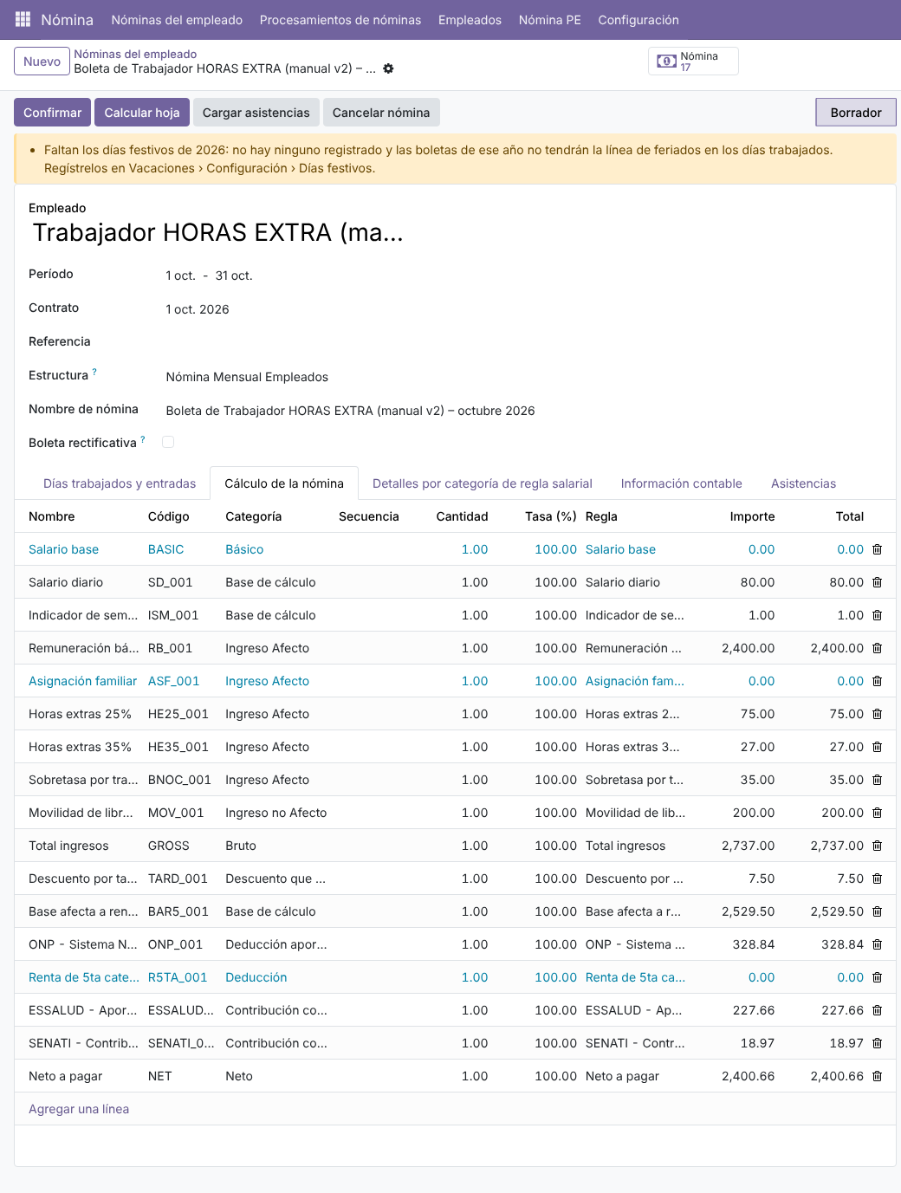
Figura 88. Cálculo: total ingresos 2 737,00; base afecta 2 529,50 (sin la movilidad y menos la tardanza); ONP 328,84; EsSalud 227,66; neto 2 400,66.
La base afecta (2 529,50) es el total de ingresos menos la movilidad (no remunerativa) menos la tardanza (C-10). Sobre ella se calculan la ONP (13 % = 328,84) y EsSalud (9 % = 227,66).

20.1 Adelantos, descuento judicial y cuota sindical
Concepto | Cómo | Caso NOMINA
Adelanto quincenal | Estructura NQA con el «Porcentaje de adelanto» del contrato; la mensual lo descuenta (DESC_ADEL_001) | Luis: adelanto 40 % 1 800,00 y descuento de 1 800,00 en la mensual; neto 2 112,30
Descuento judicial | «¿Tiene beneficiario?» en la ficha | Miguel: 522,00 (20 % del disponible)
Cuota sindical | «Sindicalizado» en el contrato; parámetro pe_cuota_sindical | Rosa (semanal): 4,20

20.2 Reparto de utilidades
Nómina PE › Reparto de utilidades reparte la participación del D.Leg. 892: 50 % por días laborados y 50 % por remuneraciones del ejercicio, con tope individual de 18 sueldos. Días y remuneraciones salen de las boletas validadas del año. Se indica la renta neta y el porcentaje según la actividad (CIIU); el resultado es un Excel y el importe se paga con la entrada UTIL_001.
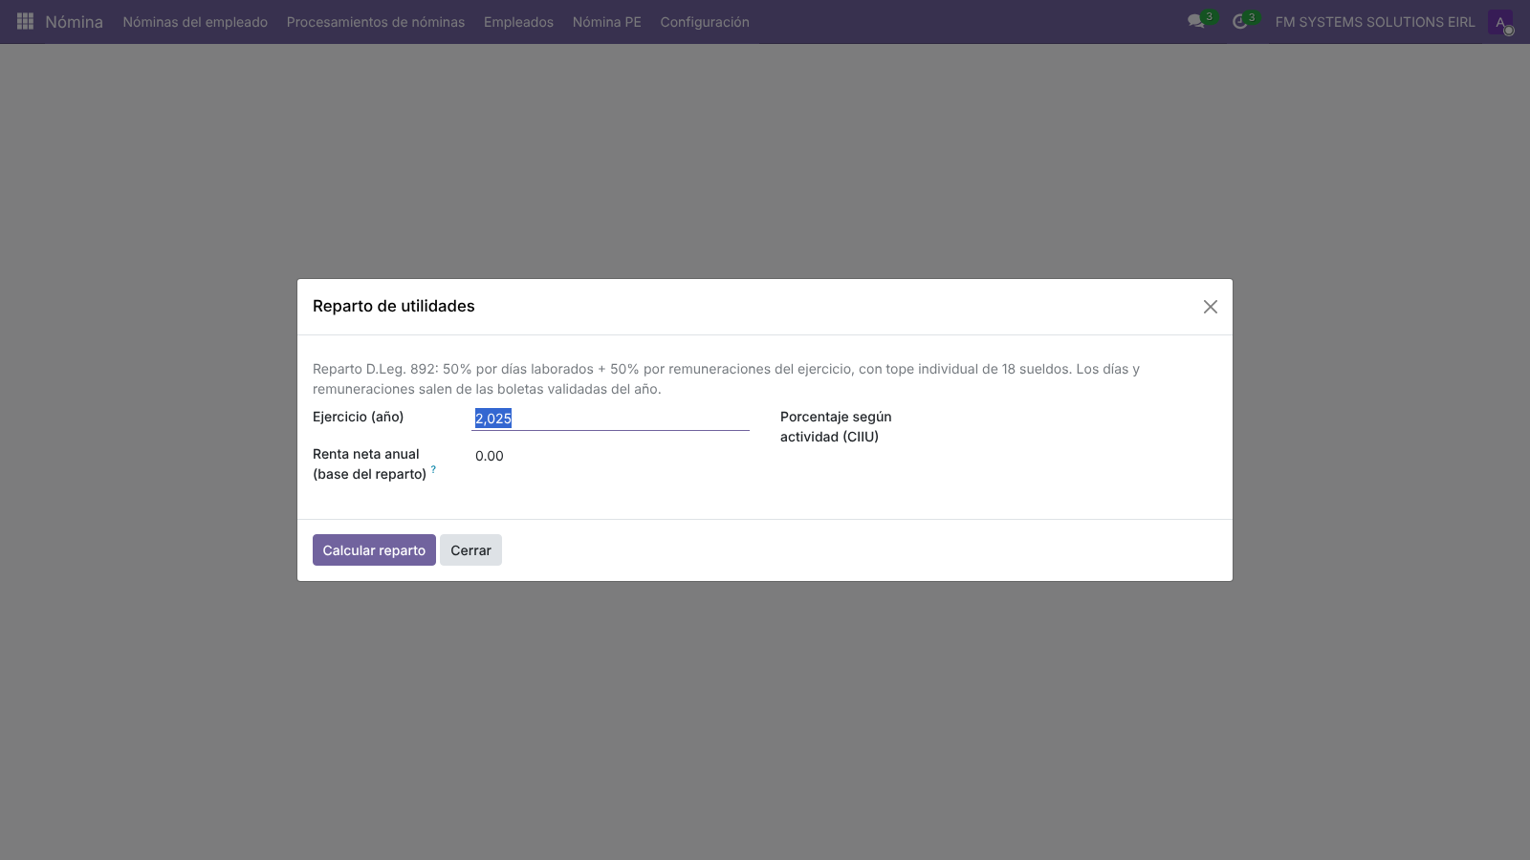
Figura 89. Asistente del reparto de utilidades: ejercicio, renta neta y porcentaje.
Trabajador (caso UTILIDADES) | Remuneraciones | Por días | Por remuneraciones | A pagar
70000801 | 12 000,00 | 833,33 | 500,00 | 1 333,33
70000802 | 18 000,00 | 833,33 | 750,00 | 1 583,33
70000803 | 30 000,00 | 833,33 | 1 250,00 | 2 083,33
Monto a repartir 5 000,00 entre 3 trabajadores con los mismos días, sin remanente por topes. El tope de 18 sueldos usa el sueldo vigente al cierre del ejercicio, no el de hoy (C-22). En el escenario de tope del caso, el remanente es 320 000,00.
Importante: Qué cuenta como días laborados y como remuneración para el reparto, y si los días de vacaciones y de subsidio se incluyen, está pendiente de confirmación por la contadora (P-25, P-26 y P-29). Hoy se usan las líneas pagadas de los días trabajados. Ver el Anexo A.
Versiones mostradas: ce 19.0.1.27.1 · ce_demo 19.0.2.25.1. Ítems de la versión 2: C-10, C-22.

21. Cambios de contrato dentro del mes
En Odoo 19 cada cambio del contrato (sueldo, cargo, horario) es una versión del empleado con su fecha efectiva. La boleta del mes usa todas las versiones vigentes en el periodo: cada versión paga sus días (C-28, C-30) y los días y horas se cuentan una sola vez (C-33).

21.1 Aumento a mitad de mes
- En la ficha del empleado, con la fecha del aumento, cree una versión nueva (botón de la fecha del contrato › +) o, desde el contrato, cambie el sueldo con fecha efectiva el día del aumento.
- Calcule la boleta del mes normalmente. La pestaña de días trabajados trae una línea por versión.
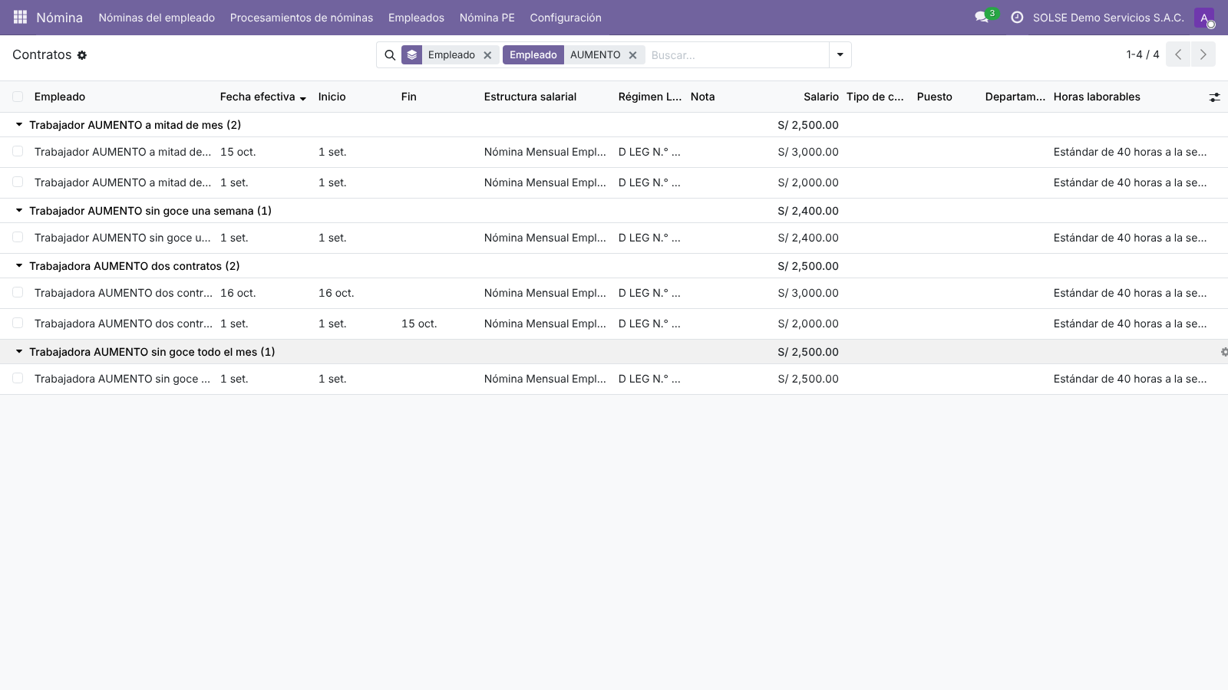
Figura 90. Contratos del caso AUMENTO agrupados por trabajador: el aumento a mitad de mes tiene dos versiones (2 000 desde el 01/09 y 3 000 desde el 15/10).
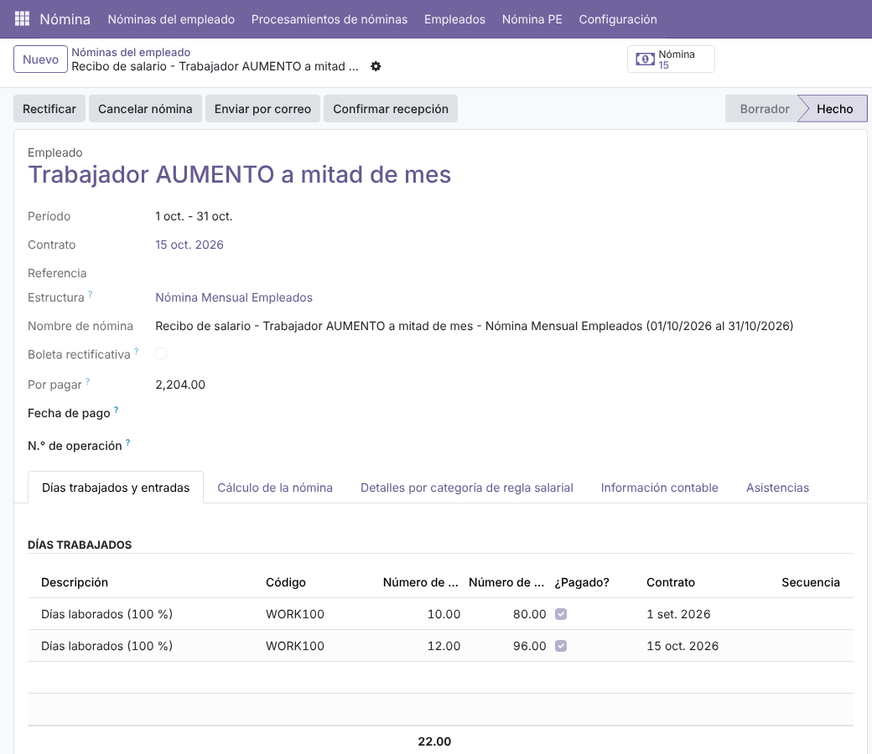
Figura 91. Octubre de 2026 del trabajador con aumento: «Días laborados» 10 días / 80 h con la versión del 1 de setiembre y 12 días / 96 h con la del 15 de octubre. Total 22 días / 176 h.
Cada sueldo paga los días calendario en que rigió, con divisor 30, y el último tramo completa los 30 días del mes comercial: 2 000 / 30 × 14 + 3 000 / 30 × 16 = 2 533,33.
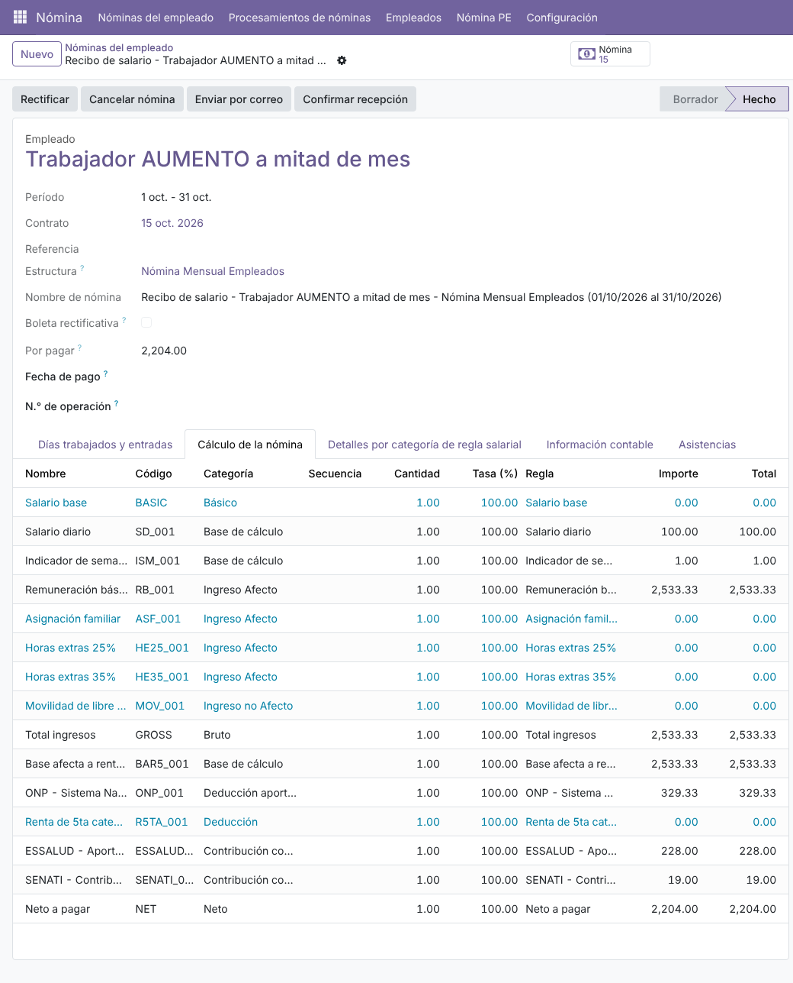
Figura 92. Cálculo: remuneración básica 2 533,33, ONP 329,33, EsSalud 228,00 y neto 2 204,00.

21.2 Dos contratos en el mismo mes
Si un contrato termina y empieza otro en el mismo mes (renovación con otro sueldo), la boleta también suma los dos: 11 días / 88 h con el primero y 11 días / 88 h con el segundo. Remuneración 2 500,00; ONP 325,00; EsSalud 225,00; neto 2 175,00.
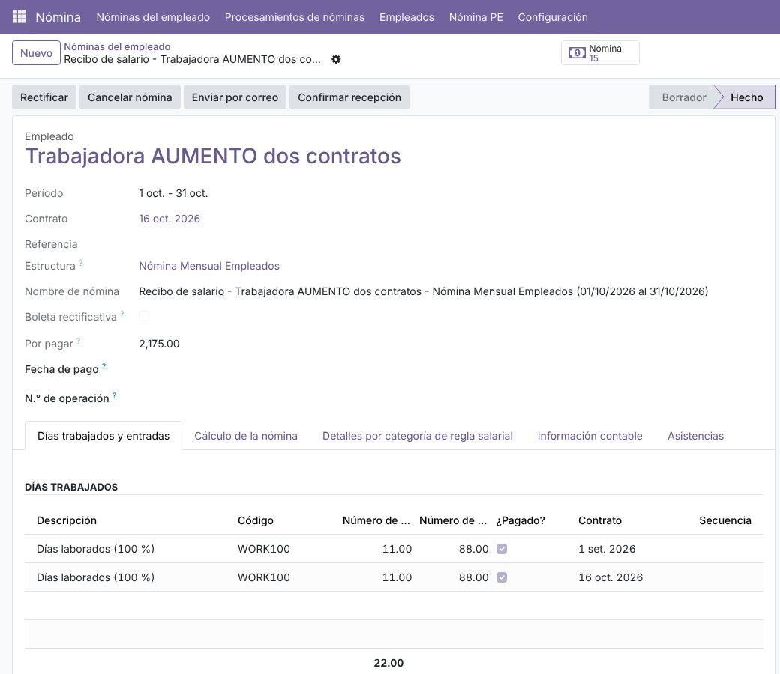
Figura 93. Octubre de 2026 con dos contratos: una línea de días por contrato.
Compruébelo con el laboratorio: Caso AUMENTO (66 celdas): los dos escenarios anteriores y una semana sin goce (capítulo 22). En el PLAME de octubre, el .jor declara 176 h a cada uno (C-33); en el v1 se repetían días con dos versiones.

21.3 Boletas sin versión
Una boleta creada por importación o por código sin versión en la cabecera toma al calcular la versión vigente al final del periodo y calcula una sola vez (O-31). En el laboratorio, ninguna boleta queda sin versión: 0 de 137 medidas.
Versiones mostradas: base 19.0.1.20.1 · ce 19.0.1.27.1 · ce_demo 19.0.2.25.1. Ítems de la versión 2: C-28, C-30, C-33, O-31.

22. Licencias sin goce, permisos por horas y meses sin remuneración
El tipo de ausencia Sin pagar (código SINGOCE100, Tabla 21: 05) está marcado como «no pagado» en las estructuras mensual y semanal (C-31): sus días se descuentan de la remuneración y se declaran como suspensión. Ejemplos del escenario armado para este manual en la compañía de laboratorio con trabajadores sintéticos (dni 70009xxx), borrados después de medir, sueldo 2 500 y noviembre de 2026.
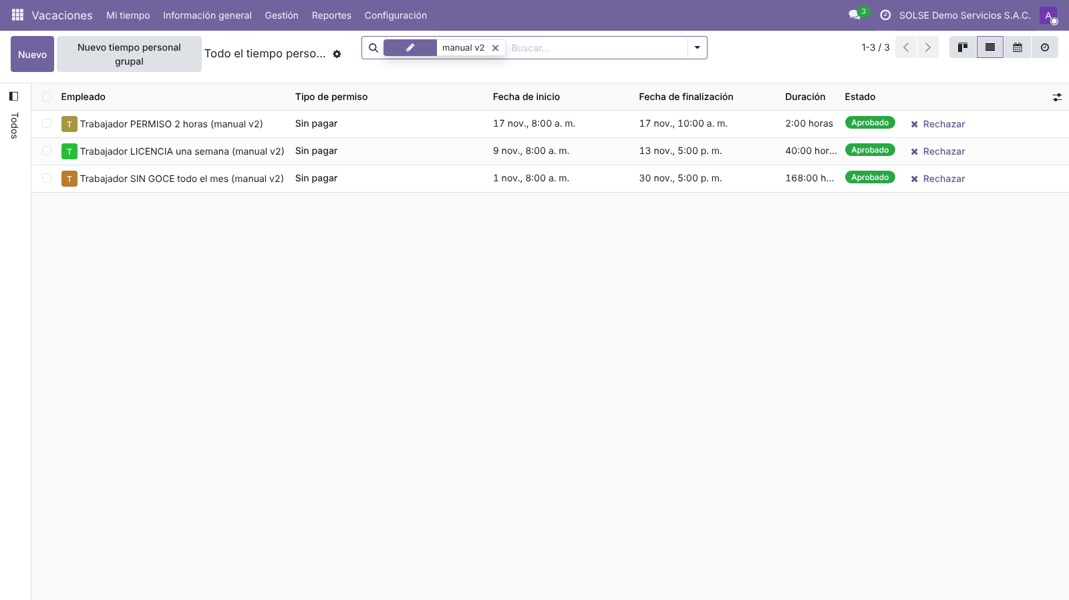
Figura 94. Las tres ausencias «Sin pagar» aprobadas: el 17/11 de 8:00 a 10:00 (2 horas), del 9 al 13/11 (40 horas) y todo noviembre (168 horas).

22.1 Una semana sin goce
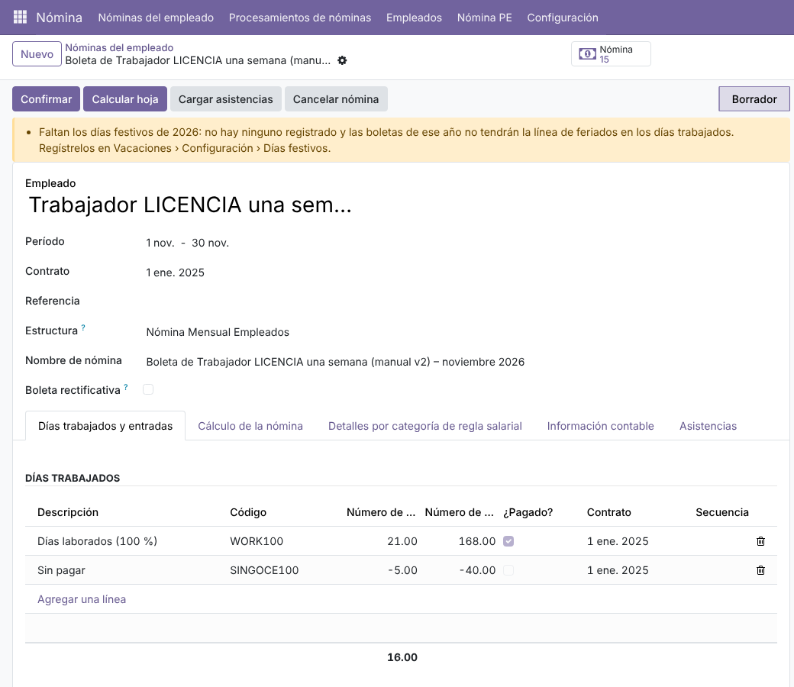
Figura 95. Días trabajados: «Sin pagar» −5 días / −40 h, sin marcar en «¿Pagado?».
Remuneración = 2 500 / 30 × 25 = 2 083,33. EsSalud 187,50 (9 % de la remuneración: con remuneración en el mes, el piso de la RMV no cambia nada). En el PLAME, el .snl declara 05|5.

22.2 Permiso de dos horas
Un permiso por horas descuenta la fracción del día: 2 horas = 0,25 día. Antes de C-31 descontaba un día entero.
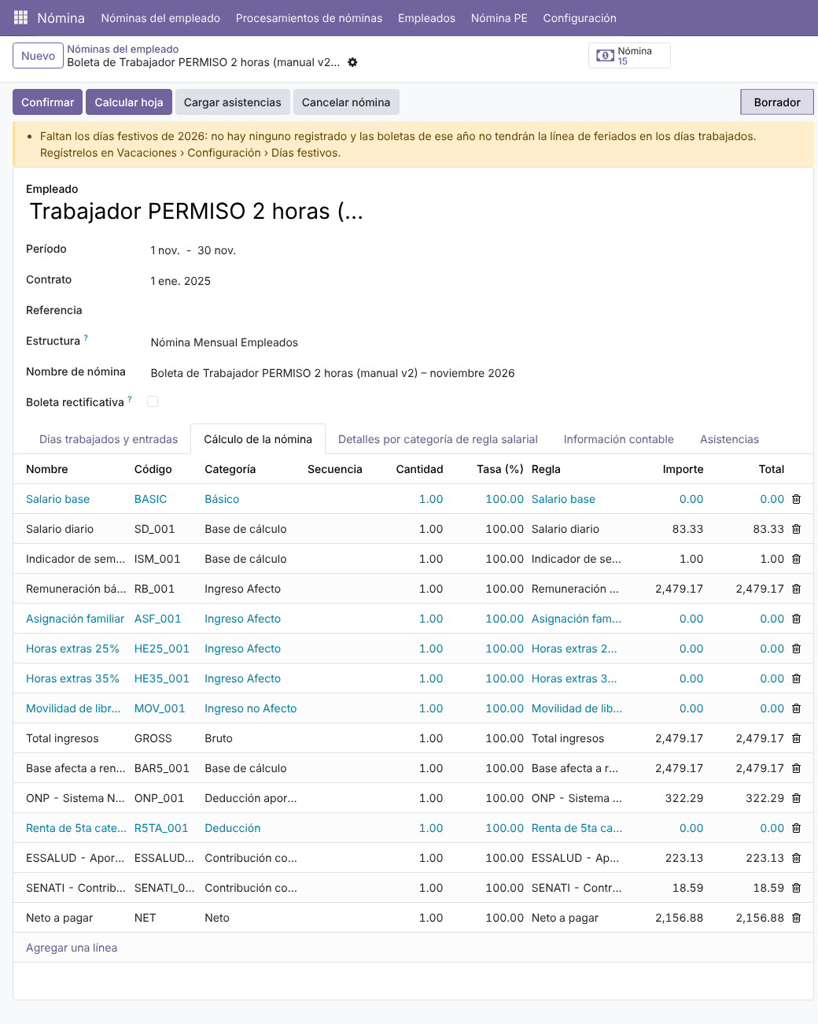
Figura 96. Permiso de 2 horas: remuneración 2 479,17 (2 500 − 2 500 / 30 / 8 × 2), ONP 322,29, EsSalud 223,13 y neto 2 156,88.
Nota: Un permiso por horas no es un día entero de suspensión: no va al .snl.

22.3 Un mes entero sin remuneración
Si el trabajador no tiene remuneración en todo el mes, no corresponde aportar a EsSalud (C-32; SUNAT, Informe 003-2007-SUNAT/2B0000). La boleta queda sin importes y no se valida (C-18). El PLAME declara al trabajador en el .jor con 0 horas y en el .snl con 05|30.
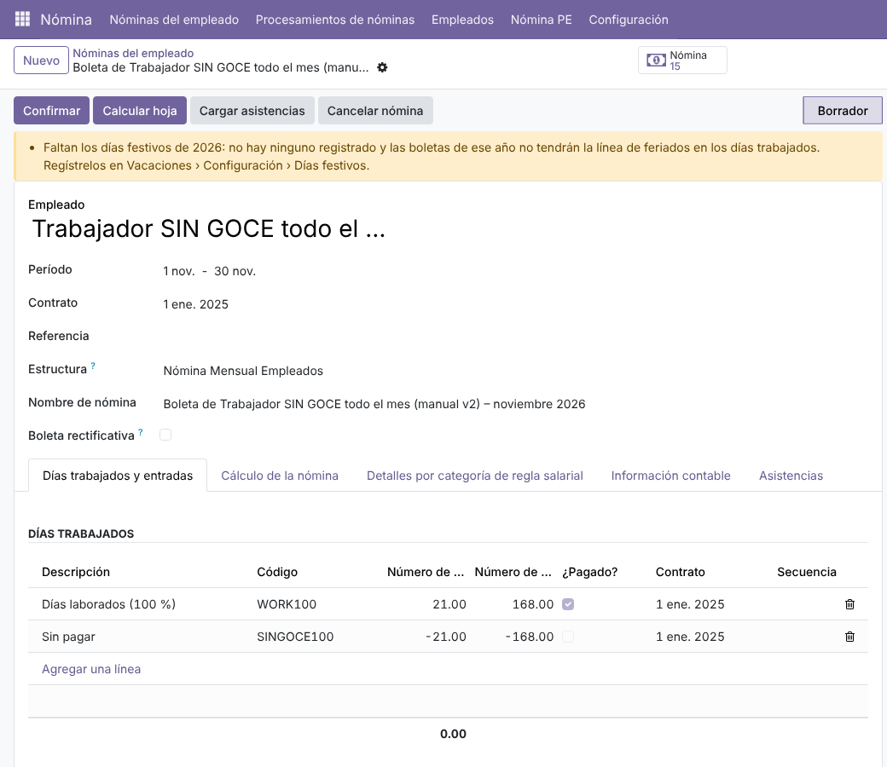
Figura 97. Noviembre entero sin goce: «Sin pagar» −21 días / −168 h; la boleta no tiene importes.
Importante: Con días laborados en el mes, la base mínima de EsSalud sigue siendo la RMV (Informe 003-2007-SUNAT/2B0000, conclusión 1): un ingreso a fin de mes paga EsSalud sobre la RMV aunque su remuneración sea menor. Solo un mes sin ninguna remuneración no aporta.
Compruébelo con el laboratorio: Caso AUMENTO: semana sin goce de 70000903 con .snl 05|5 y .jor 126 h; la trabajadora con todo noviembre sin goce no tiene mensual (sin importes) y su .snl declara 05|30.
Versiones mostradas: base 19.0.1.20.1 · ce 19.0.1.27.1. Ítems de la versión 2: C-09, C-31, C-32.

23. Subsidios: descanso médico y maternidad
La versión 2 calcula los subsidios de EsSalud (N-01). El descanso se registra como ausencia del tipo que corresponde y la boleta lo reparte por la Tabla 21:
Código T21 | Qué es | Tipo de ausencia | Quién paga
20 | Incapacidad temporal: los primeros 20 días del año | Tiempo personal por enfermedad | El empleador (remuneración)
21 | Incapacidad temporal desde el día 21 (subsidio) | El mismo; la boleta separa los días | Subsidio de EsSalud: SUB_INC_001, PLAME 0916
22 | Maternidad: pre y post natal | Descanso por maternidad (pre y post natal) | Subsidio de EsSalud: SUB_MAT_001, PLAME 0915
El subsidio diario es el promedio de las remuneraciones de los 12 meses anteriores / 30. Los 20 días por año se cuentan por año calendario con las ausencias anteriores. El subsidio no paga ONP ni EsSalud; con AFP paga aporte y prima (categoría «Ingreso afecto AFP»).
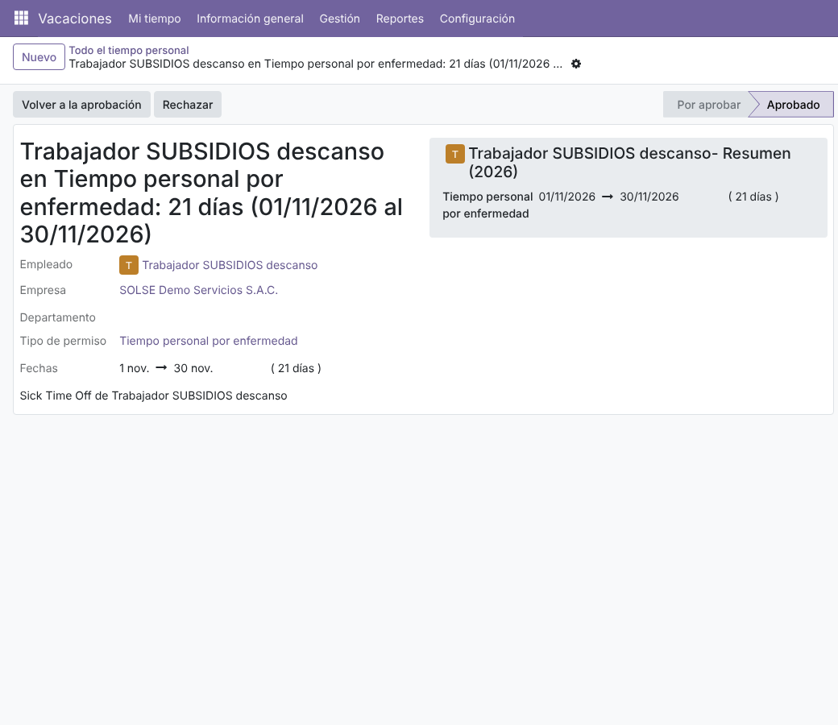
Figura 98. Descanso médico de noviembre de 2026 (caso SUBSIDIOS): 21 días hábiles, del 1 al 30 de noviembre.

23.1 Descanso médico de 30 días
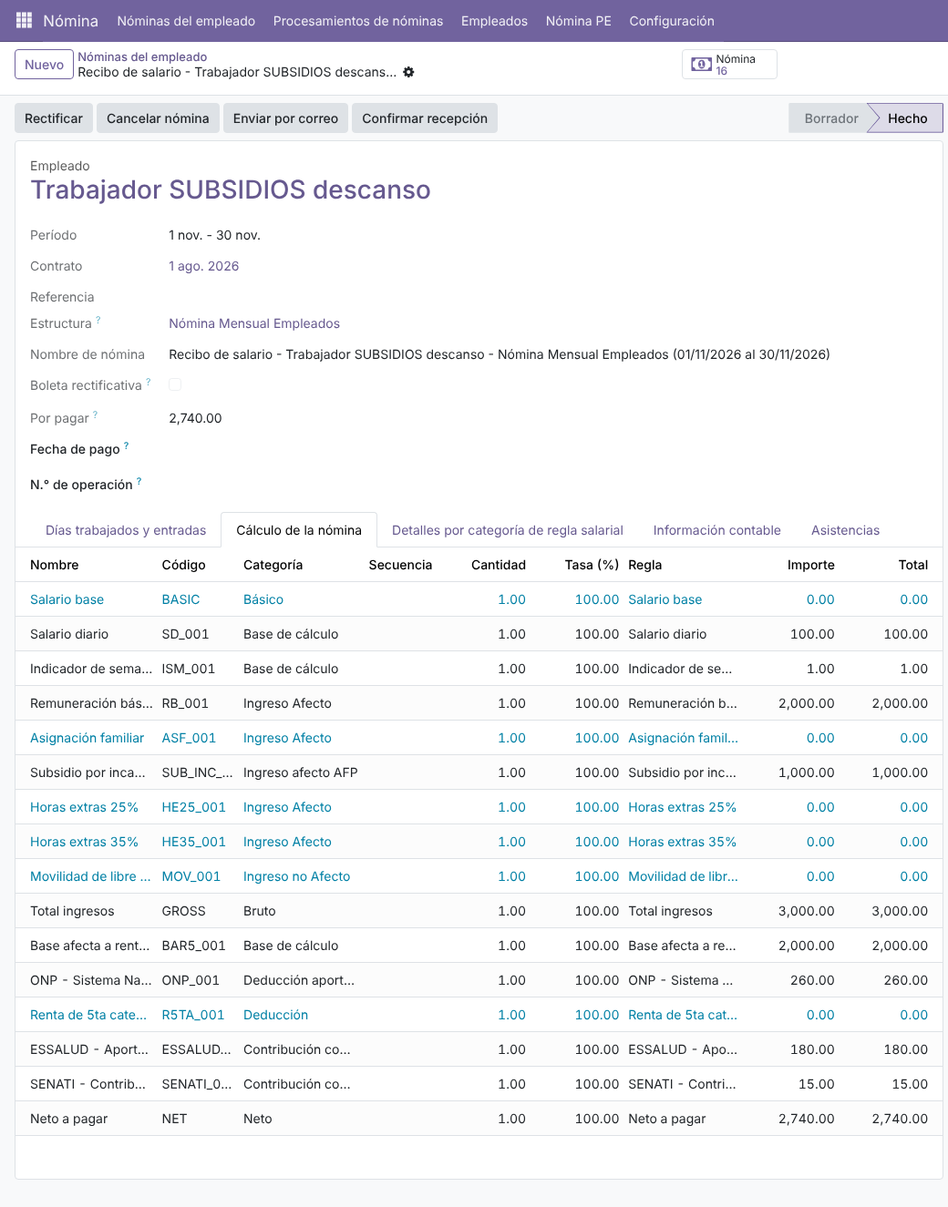
Figura 99. Caso SUBSIDIOS, noviembre: remuneración 2 000,00 por los 20 primeros días y subsidio por incapacidad 1 000,00 por los 10 siguientes (promedio diario 100,00); ONP 260,00 y EsSalud 180,00 sobre la remuneración; neto 2 740,00.
Trabajador (caso SUBSIDIOS) | Noviembre de 2026 | Días T21 | PLAME .rem
70000801 · descanso de 30 días | RB 2 000,00 · subsidio 1 000,00 | 20|20 y 21|10 | 0121 2 000,00 · 0916 1 000,00
70000802 · 15 días en octubre y 30 en noviembre | RB 500,00 · subsidio 2 500,00 | 20|5 y 21|25 | 0121 500,00 · 0916 2 500,00
70000803 · maternidad desde el 01/11 | RB 0,00 · subsidio 3 000,00 (diciembre 3 100,00) | 22|30 (diciembre 22|31) | 0915 3 000,00
70000804 · con AFP | RB 2 000,00 · subsidio 1 000,00; AFP 300,00 y prima 41,10 | 20|20 y 21|10 | AFPnet: asegurable 3 000,00
70000805 · sin derecho | RB 2 000,00, sin subsidio y con aviso | 20|20 y 21|10 | Solo 0121
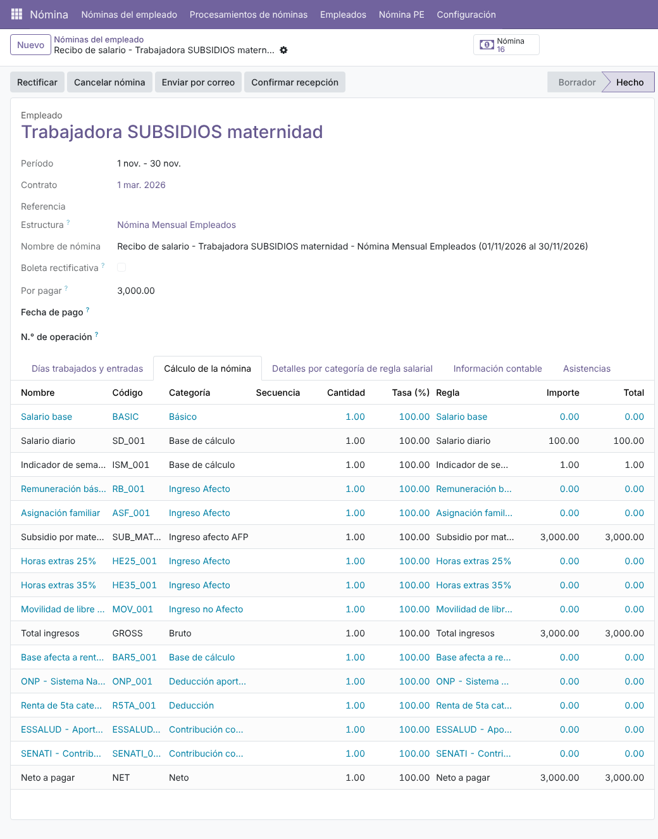
Figura 100. Maternidad de noviembre: remuneración 0,00 y subsidio por maternidad 3 000,00, sin ONP ni EsSalud; neto 3 000,00.

23.2 Derecho al subsidio
El subsidio exige 3 meses de aportes consecutivos o 4 no consecutivos en los 6 meses calendario anteriores a la contingencia (en accidente basta la afiliación). La boleta lo comprueba con las boletas validadas. Lo que hace si falta lo decide la compañía con el control «Subsidio sin los aportes que dan derecho» (Avisar o Bloquear, capítulo 26).
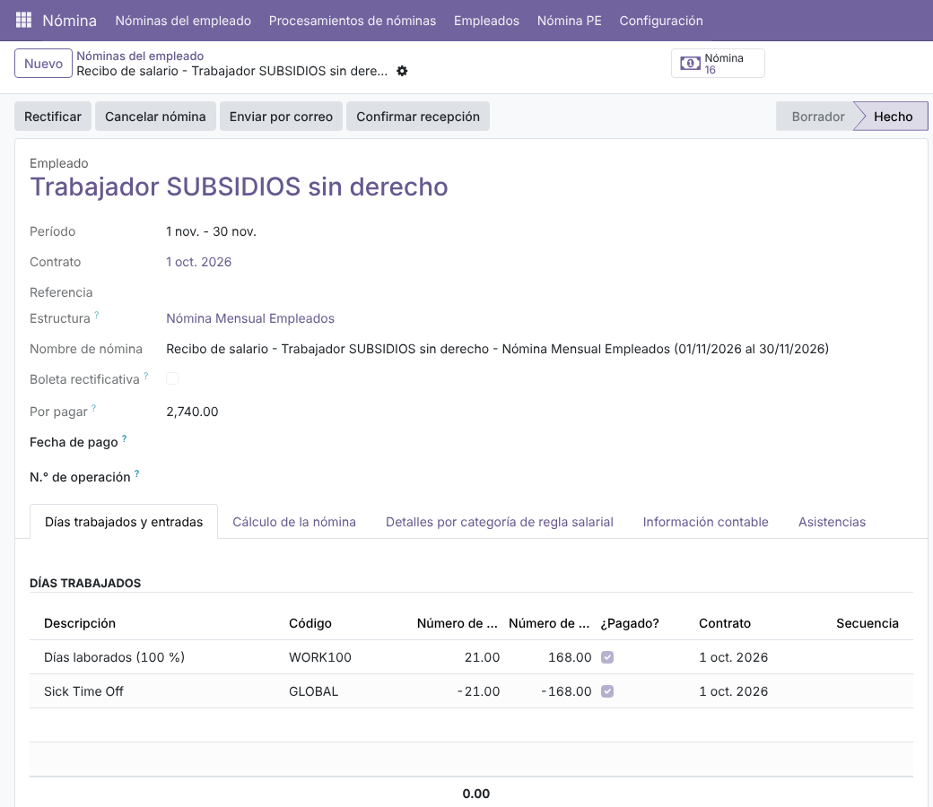
Figura 101. Trabajador con un solo mes de aportes antes del descanso (caso SUBSIDIOS, 70000805): los días van como descanso, pero no se calcula subsidio.
Nota: En las boletas del caso, la línea de días del descanso médico se llama «Sick Time Off» con el código GLOBAL: es el nombre de la entrada de trabajo de Odoo, sin traducir (observación O-65). El cálculo y el .snl no se ven afectados.
Compruébelo con el laboratorio: Caso SUBSIDIOS (344 celdas, 29 boletas): días por tipo de la Tabla 21, conceptos, .snl y .rem de noviembre de 2026 y de enero y febrero de 2027, promedio diario 100,00 y avisos de derecho.
Límite: La vacacional no paga subsidios. La base de la prima de Vida Ley de un mes subsidiado está pendiente de confirmación (P-52).
Versiones mostradas: base 19.0.1.20.1 · ce 19.0.1.27.1 · ce_demo 19.0.2.25.1. Ítems de la versión 2: N-01, C-09.

24. Microempresa
Un trabajador con régimen laboral MICROEMPRESA (T33) en su contrato no recibe gratificación ni CTS y tiene 15 días de vacaciones (pe_regimen_factores = 0,0 / 0 / 15). La compañía decide el régimen de salud y la asignación familiar (C-25), en Nómina PE - Controles (capítulo 9):
Opción de la compañía | Por defecto | Efecto medido (caso MICRO, junio de 2026, sueldo 1 500)
Microempresa: régimen de salud | SIS (S/ 15 por trabajador) | Sin EsSalud y SIS_MICRO_001 15,00. Con «EsSalud 9 %»: EsSalud 135,00
Microempresa: asignación familiar | No pagar | Con un hijo: ASF 0,00. Con «Pagar»: 113,00
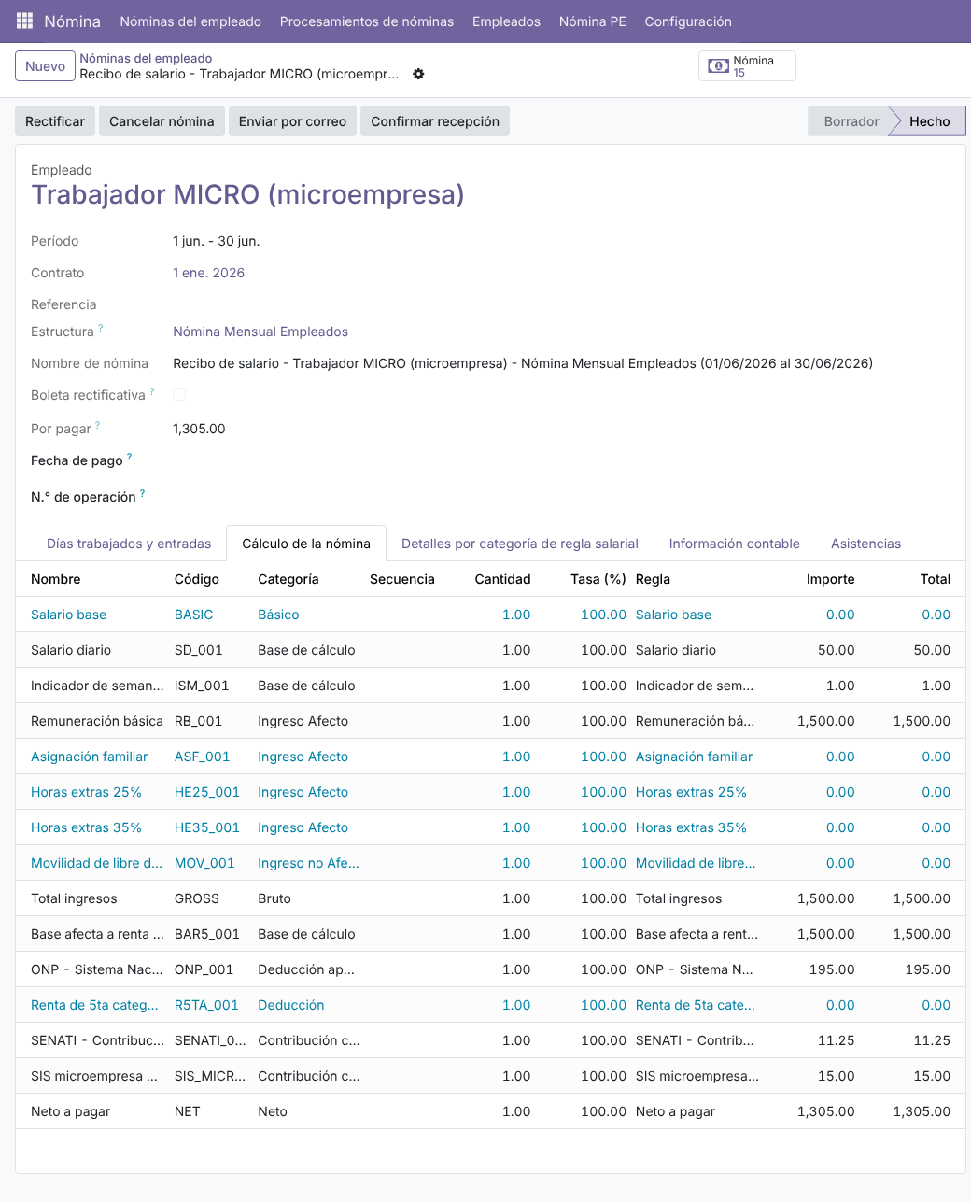
Figura 102. Trabajador de microempresa, junio de 2026: remuneración 1 500, ONP 195,00, SIS 15,00, SENATI 11,25, sin EsSalud; neto 1 305,00.
El SIS se paga en el Banco de la Nación: no va al .rem del PLAME. En la planilla de sueldos sale en «Otros aportes». Si el trabajador tiene su propio régimen de salud (T32) en la ficha, ese manda: 21 = SIS microempresa.
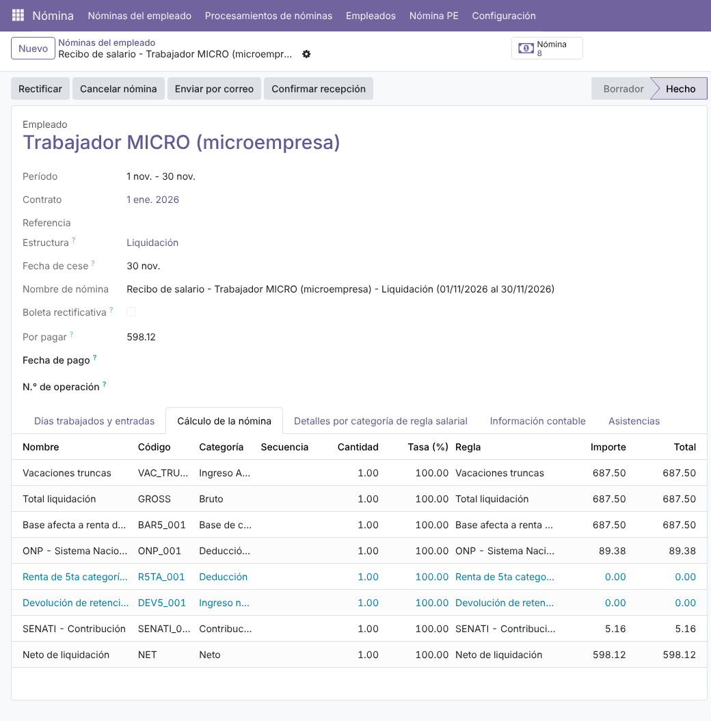
Figura 103. Liquidación del trabajador de microempresa: vacaciones truncas 687,50 (15 días por año), sin gratificación ni CTS truncas; ONP 89,38; neto 598,12.
Nota: La CTS y la gratificación del trabajador de microempresa salen en 0,00 y no se validan: la localización avisa y ofrece eliminarlas (capítulo 10, C-18).
Compruébelo con el laboratorio: Caso MICRO (83 celdas): régimen, factores, SIS 15,00, asignación familiar 0,00 por defecto y 113,00 con «Pagar», EsSalud 135,00 con «EsSalud 9 %», liquidación y el aviso de la CTS sin importes.
Versiones mostradas: ce 19.0.1.27.1 · ce_demo 19.0.2.25.1. Ítems de la versión 2: C-25, C-18.

25. Rectificar una boleta
Si una boleta validada tiene un error, no se edita: se rectifica. El botón Rectificar crea una boleta rectificativa (nota de crédito) con las líneas de la original y la valida; después se calcula y se valida la boleta correcta. Desde la versión 2 la rectificativa resta en todos los reportes (C-27): PLAME, AFPnet, pago a bancos, planilla y utilidades.
Ejemplo del escenario armado para este manual en la compañía de laboratorio con trabajadores sintéticos (dni 70009xxx), borrados después de medir: la mensual de noviembre de 2026 se validó con sueldo 2 500 y el correcto era 2 700.
- Abra la boleta validada y pulse Rectificar.
- Se crea «Rectificación: Boleta de …», marcada Boleta rectificativa y con el enlace a la Boleta rectificada. Queda validada con su asiento.
- Corrija el dato (aquí, el sueldo del contrato) y cree, calcule y valide la boleta nueva del mismo periodo.
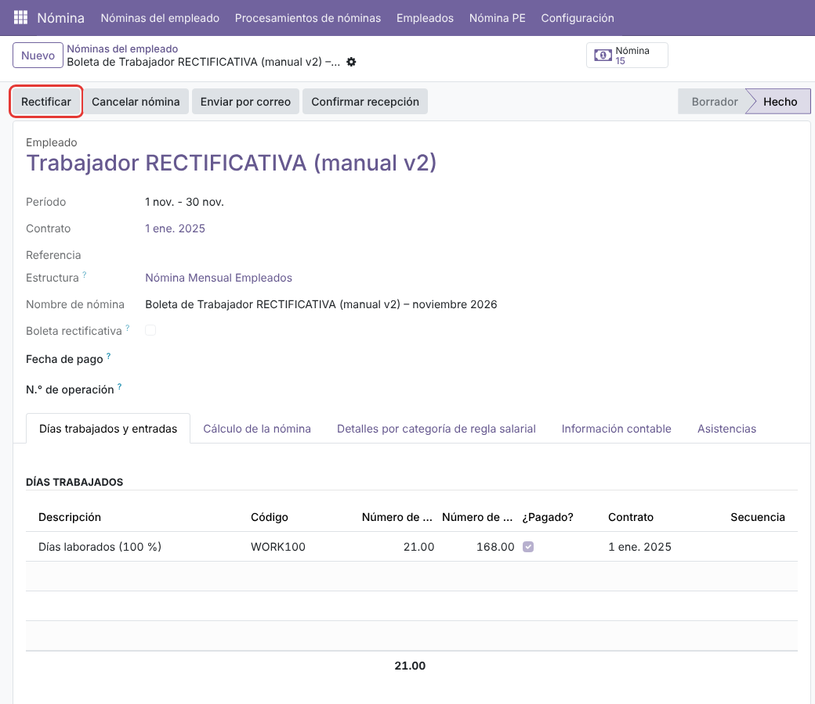
Figura 104. Boleta original de noviembre (2 500): botón «Rectificar».
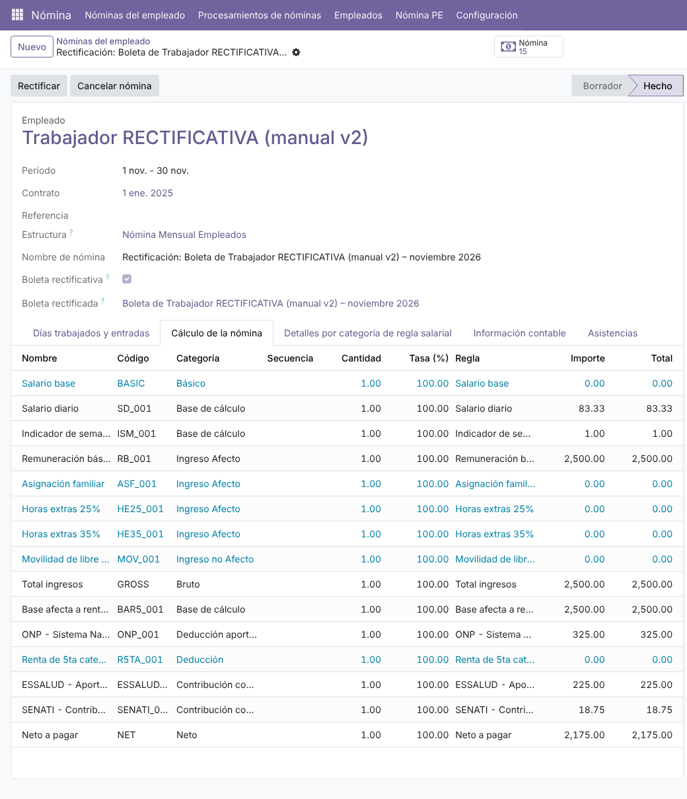
Figura 105. Rectificativa: las mismas líneas de la original (remuneración 2 500,00, ONP 325,00, neto 2 175,00), marcada como boleta rectificativa.
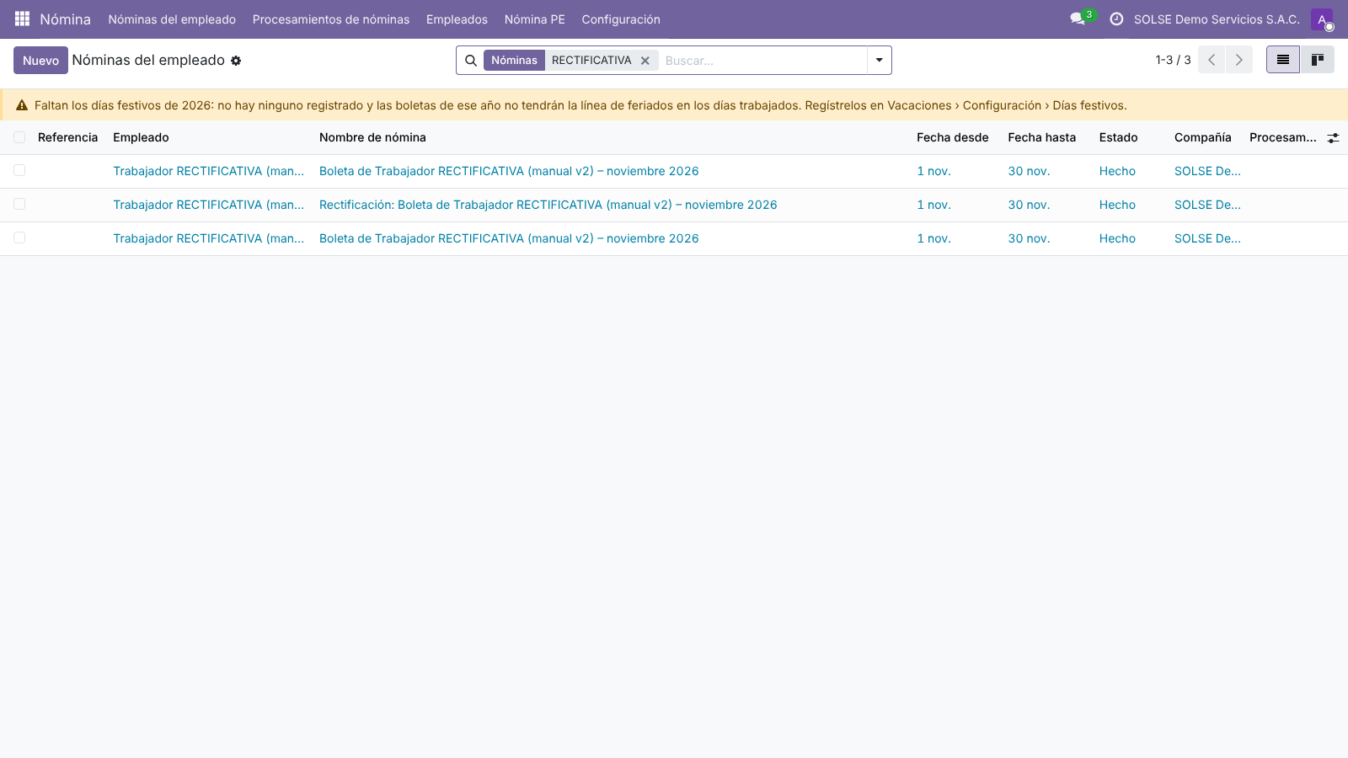
Figura 106. Las tres boletas del trabajador en noviembre: la original, la rectificativa y la nueva.
Reporte de noviembre de 2026 | Resultado medido
PLAME .rem | Una sola línea: 01|70009104|0121|2700.00|2700.00|
PLAME .jor | 01|70009104|168|0|0|0| (una vez)
Planilla de sueldos | Remuneración 2 700,00; ONP 351,00; neto 2 349,00
Importante: Los controles de la compañía (capítulo 26) no bloquean una rectificativa. Rectificar una boleta del ejercicio cambia los acumulados de la renta de 5.ª: revise la 5.ª de los meses siguientes.
Versiones mostradas: base 19.0.1.20.1 · ce 19.0.1.27.1. Ítems de la versión 2: C-27.

26. Avisos y controles
La versión 2 avisa antes de que un error llegue a la boleta, al PLAME o a la contabilidad. Hay dos clases:
- Bandas (siempre activas): avisos amarillos en las listas de boletas y lotes y en el formulario de la boleta y del lote en borrador.
- Controles al validar, configurables por compañía en Ajustes de la compañía › Nómina PE - Controles: «Avisar» (banda y nota en el historial al validar), «Bloquear la validación» o «No controlar».
Aviso o control | Cuándo aparece | Dónde | Ítem / capítulo
RMA de AFP desactualizada o faltante | La RMA vigente a la fecha tiene más de 95 días o no existe | Banda | V-03 · 4
UIT del año faltante | La UIT vigente es de un año anterior | Banda | V-03 · 4
Feriados del año faltantes | Ningún feriado registrado en el año | Banda | V-05 · 18
Vigencia faltante de un parámetro | Al calcular, una regla pide un parámetro sin vigencia a la fecha | Mensaje al calcular | V-02 · 4
Sin contrato vigente | El periodo de la boleta no tiene contrato | Banda y advertencia | V-04
Trabajador sin sistema pensionario | Sin ONP ni AFP y sin «No aporta pensión» | Control (Avisar) | V-04
Gratificación y vacaciones de diciembre antes que la mensual | En diciembre, con la GRAT o la VAC del mes en borrador | Control (Avisar) | V-04 · 11
Subsidio sin los aportes que dan derecho | Menos de 3 meses consecutivos o 4 no consecutivos | Control (Avisar) | N-01 · 23
Boletas del año antes que la liquidación del cese | Boletas del año en borrador al liquidar | Control (Avisar) | N-04 · 16
Trabajador sin póliza Vida Ley | Sin póliza vigente de su compañía | Control (No controlar por defecto) | N-05 · 6
Boleta sin importes | Todas las líneas en 0,00 | Mensaje al validar | C-18 · 10
Figura 107. Nómina PE - Controles: cada control con su opción. FM SYSTEMS tiene todos en «Avisar», salvo Vida Ley en «No controlar».

26.1 Ejemplos medidos
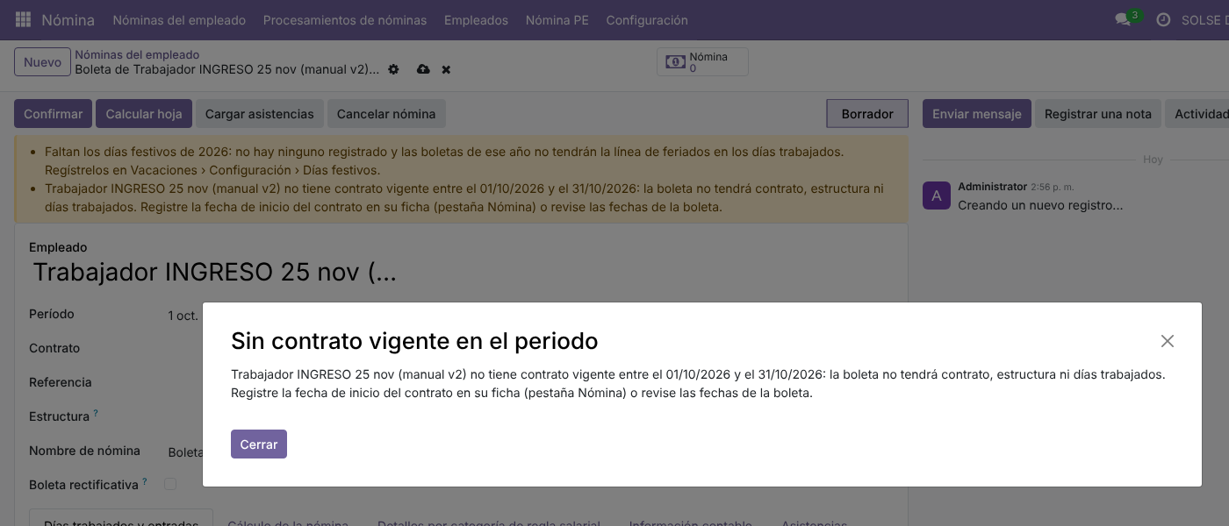
Figura 108. Boleta de octubre de un trabajador que ingresa el 25 de noviembre: «Sin contrato vigente en el periodo… la boleta no tendrá contrato, estructura ni días trabajados».
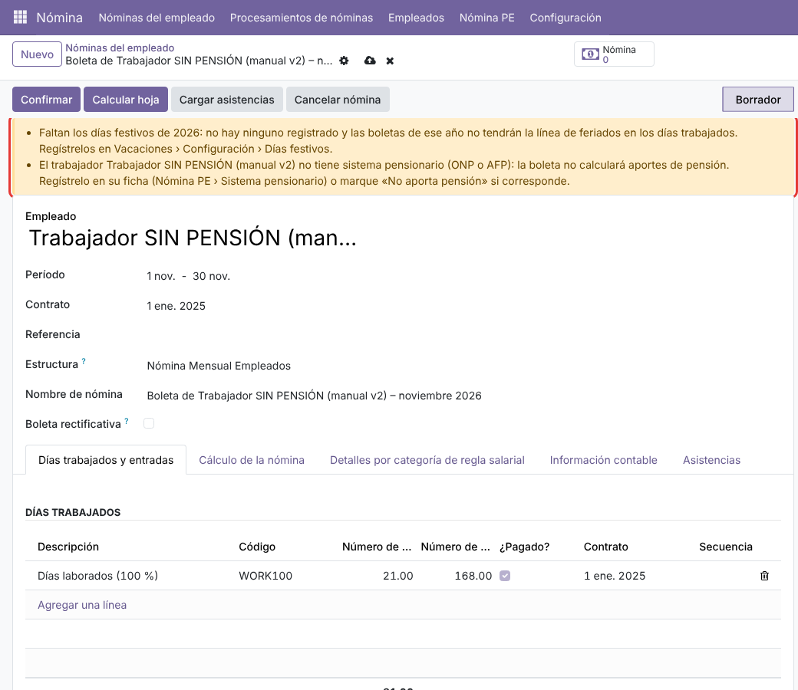
Figura 109. Boleta nueva de un trabajador sin ONP ni AFP (escenario del manual): «… no tiene sistema pensionario (ONP o AFP): la boleta no calculará aportes de pensión. Regístrelo en su ficha … o marque «No aporta pensión» si corresponde».
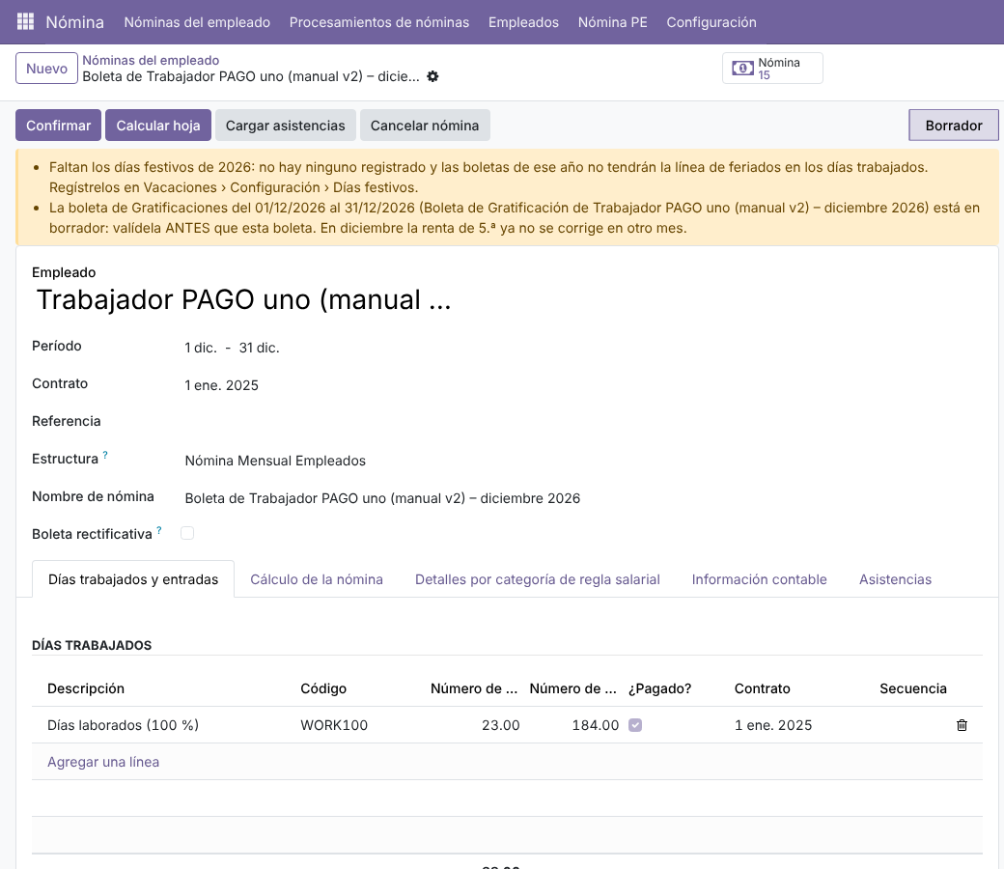
Figura 110. Mensual de diciembre con la gratificación del mes en borrador (escenario del manual): «… está en borrador: valídela ANTES que esta boleta. En diciembre la renta de 5.ª ya no se corrige en otro mes».

Vigencia faltante (V-02)
Si una regla pide un parámetro sin vigencia a la fecha de la boleta, el cálculo se detiene con un mensaje funcional. Medido con una boleta de diciembre de 2024 (antes de la primera vigencia):
«Falta registrar «ONP - Tasa de aporte (D.L. 19990)» (pe_onp_tasa) vigente al 31/12/2024 (la primera vigencia registrada es desde el 01/01/2025). Regístrelo en Nómina › Nómina PE › Parámetros de Nómina PE. Boleta: …, regla ONP - Sistema Nacional de Pensiones (ONP_001).»
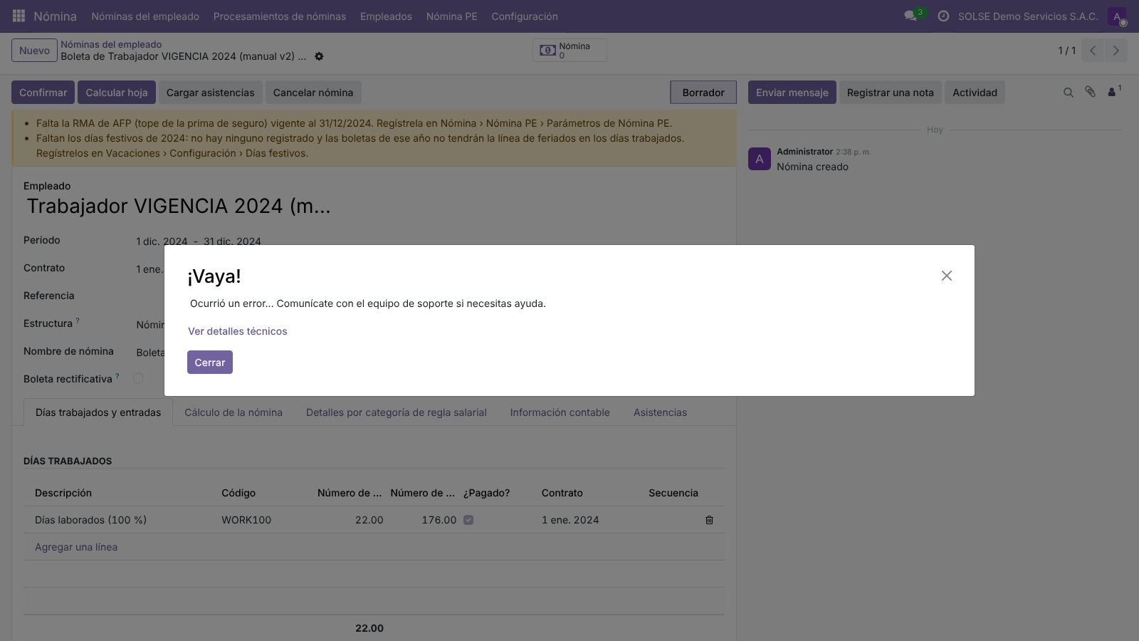
Figura 111. En el navegador, el mismo error se muestra como «¡Vaya! Ocurrió un error…»: el mensaje funcional queda al final de «Ver detalles técnicos» (hallazgo O-64).
Importante: Medido el 22/10/2026: por RPC el mensaje es el funcional, pero el cliente web no lo muestra como advertencia. La excepción VigenciaFaltante hereda de UserError, aunque el navegador la trata como un error de servidor y la muestra en el diálogo genérico. Mientras no se corrija (O-64, archivo de hallazgos), abra «Ver detalles técnicos» y lea la última línea: ahí está el parámetro que falta y la fecha.
Versiones mostradas: base 19.0.1.20.1 · ce 19.0.1.27.1. Ítems de la versión 2: V-02, V-03, V-04, V-05.

27. Reportes y archivos legales
Todas las salidas legales leen las boletas validadas del periodo (las rectificativas restan, capítulo 25) y se generan desde Nómina › Nómina PE.

27.1 Planilla de sueldos
Planilla de sueldos: mes, año y «Incluir nómina semanal (obreros)». Generar Excel (o Imprimir PDF) produce Planilla_<año>_<mes>.xlsx, con una fila por trabajador: remuneración, asignación familiar, horas extra, otros ingresos, ONP, AFP, 5.ª, otros descuentos, neto, EsSalud y otros aportes (SENATI, SIS, Vida Ley).
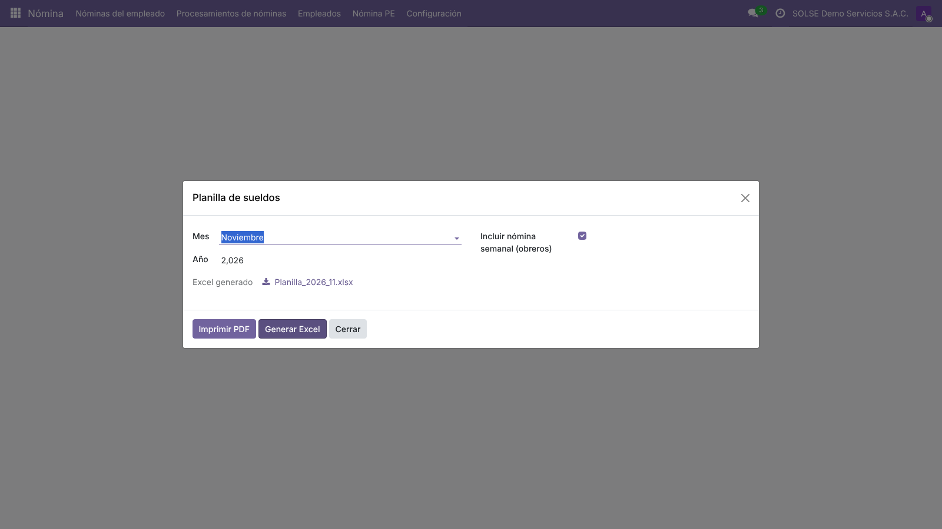
Figura 112. Planilla de noviembre de 2026 generada: Planilla_2026_11.xlsx.

27.2 PLAME (archivos del PDT 601)
PLAME (archivos PDT) genera el ZIP con el .rem (ingresos y descuentos por concepto T22), el .jor (jornada), el .snl (suspensiones) y, con la casilla, el .ps4 y el .4ta de recibos por honorarios. Las aportaciones (06xx y 08xx) las calcula el PDT y no se exportan, salvo los informativos como 0803 (Vida Ley).
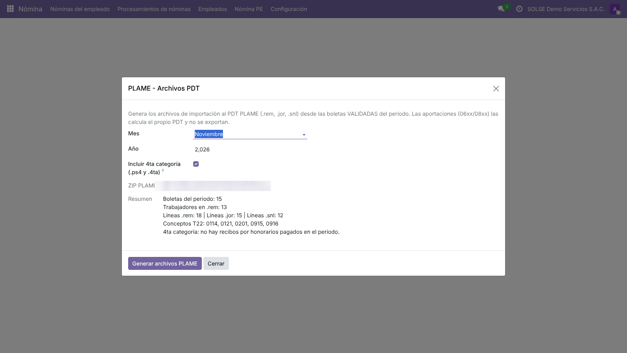
Figura 113. PLAME de noviembre de 2026 de la compañía de laboratorio, con los escenarios del manual: 15 boletas, 13 trabajadores en el `.rem`, conceptos 0114, 0121, 0201, 0915 y 0916.
Archivo | Cambio de la versión 2 | Ejemplo medido
.rem | Nuevos conceptos: 0915 (maternidad), 0916 (incapacidad), 0501 / 0503 (indemnización), 0928 (devolución de 5.ª), 0803 (Vida Ley). Tipo de documento de la ficha (T3) | 01|70000801|0916|1000.00|1000.00|
.jor | 6 campos: ya no lleva «días» (C-24). Horas de la jornada cumplida | 01|70000901|176|0|0|0|
.snl | Sale lleno: una línea por trabajador y tipo de suspensión de la Tabla 21 (C-09, N-01) | 01|70000801|20|20| · 01|70000801|21|10|
Compruébelo con el laboratorio: Caso PLAME (121 celdas): .rem, .jor, .snl y el anexo de 4.ª del ZIP de julio de 2026.

27.3 AFPnet
AFPnet genera el Excel de importación al portal (hoja TRABAJADOR) con los afiliados al SPP y su remuneración asegurable del mes. Julio de 2026 en el laboratorio: 6 trabajadores SPP. Un subsidio con AFP suma a la remuneración asegurable (caso SUBSIDIOS: 3 000,00).
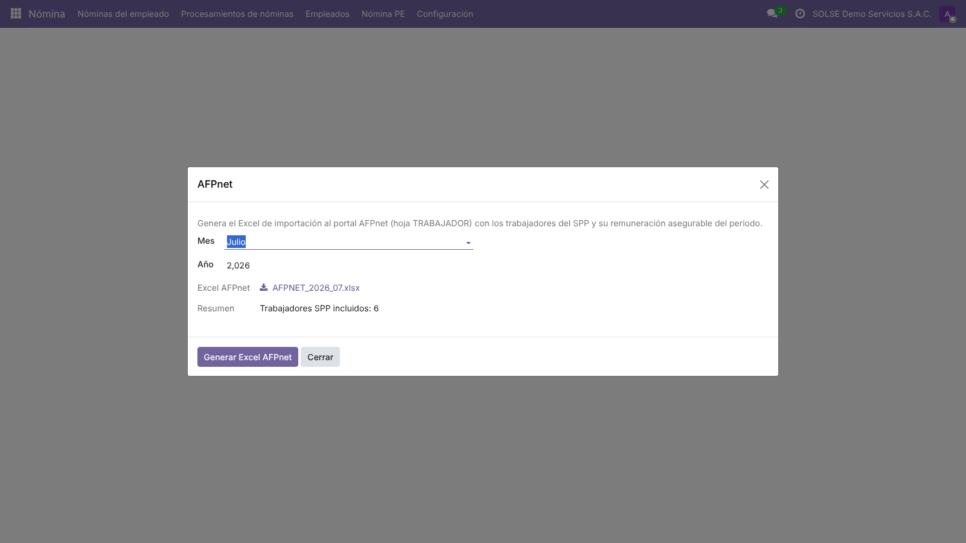
Figura 114. AFPnet de julio de 2026: AFPNET_2026_07.xlsx con 6 trabajadores del SPP.

27.4 Pago masivo a bancos
Pago masivo a bancos genera el TXT de abono de haberes o de CTS para BCP (Telecrédito), Interbank o Scotiabank: mes, año, tipo, banco de cargo, cuenta de cargo de la empresa y fecha de pago. El resultado dice cuántos se abonan, el total y quiénes quedan omitidos y por qué.
Cambio | Qué hace ahora | Ítem
Banco por código SBS | Una cuenta del propio banco sale como abono propio (BCP «2A») y otra como interbancaria («2B», con CCI). El TXT de CTS del BCP ya no sale vacío | C-01
Omitidos | Un trabajador sin cuenta, sin CCI o con CTS en otro banco no bloquea el archivo: queda fuera y se lista. «Modo estricto» vuelve a bloquear | C-08
ASCII | Sin tildes ni Ñ (Ñañez → NANEZ) y con CRLF | C-12
Scotiabank | Formato propio, con el aviso «formato sin validar» con el banco | C-13, N-06
Totales exactos | Sin el sol de menos por redondeo | C-19
CTS de otro banco | Por defecto se omite y se deposita con el archivo de ese banco; opción de abonar por CCI en Interbank | C-23
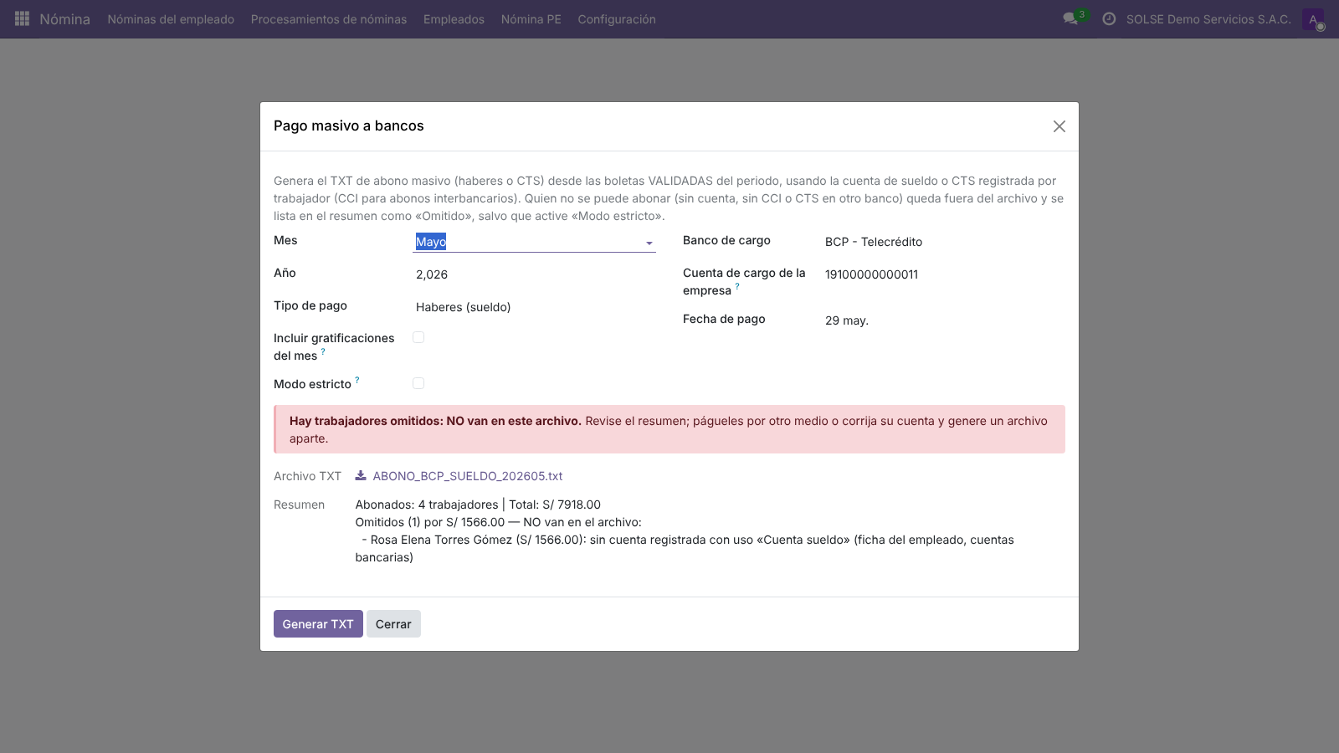
Figura 115. BCP haberes de mayo de 2026 (caso BANCOS): 4 abonados por S/ 7 918,00 y 1 omitido (sin cuenta sueldo) por S/ 1 566,00.
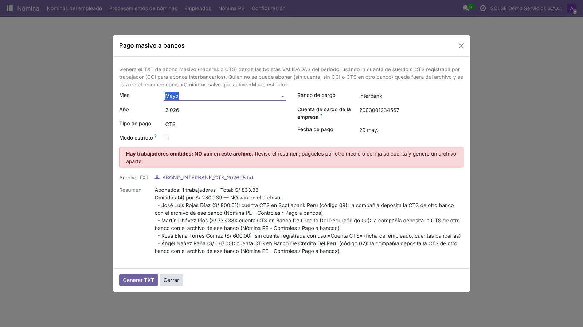
Figura 116. Interbank CTS de mayo de 2026: 1 abonado por S/ 833,33 y 4 omitidos (CTS en otro banco o sin cuenta CTS) por S/ 2 800,39.
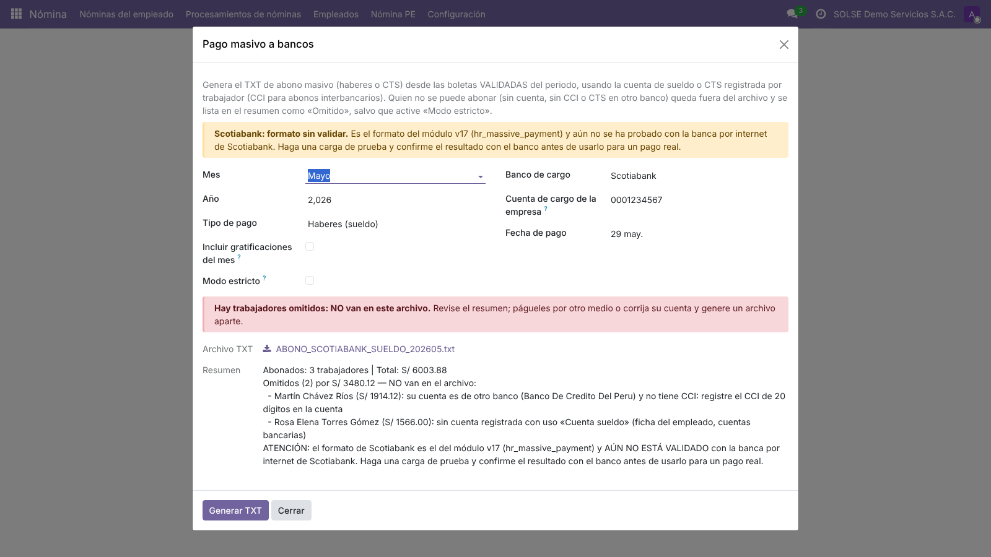
Figura 117. Scotiabank haberes: 3 abonados por S/ 6 003,88, 2 omitidos y el aviso «formato sin validar».
Compruébelo con el laboratorio: Caso BANCOS (407 celdas): cabeceras, registros, montos, omitidos y propiedades de los 6 archivos (BCP, Interbank y Scotiabank, haberes y CTS de mayo de 2026). Los archivos salen con CRLF y en ASCII.
Límite: El formato de Scotiabank no está validado con la banca por internet del banco y no hay TXT del Banco de la Nación: los bancos entregan el formato al afiliar a la empresa (N-06, capítulo 31). Haga una carga de prueba antes del primer pago real.
Versiones mostradas: ce 19.0.1.27.1 · ce_demo 19.0.2.25.1 · plame_demo 19.0.1.4.1. Ítems de la versión 2: C-01, C-08, C-09, C-12, C-13, C-19, C-23, C-24, N-01, N-06.

28. Pago de la planilla, entrega de boletas y constancias

28.1 Registrar el pago
Con el lote validado, Registrar pago (N-07) abre el asistente: diario de pago (banco), fecha, referencia (N.° de operación) y la lista de boletas con su importe por pagar. Al registrar se crea el asiento del pago, que concilia la 4111 de cada trabajador. Cada boleta queda pagada con su fecha, su asiento y su número de operación. Un segundo «Registrar pago» no vuelve a tomar las boletas pagadas.
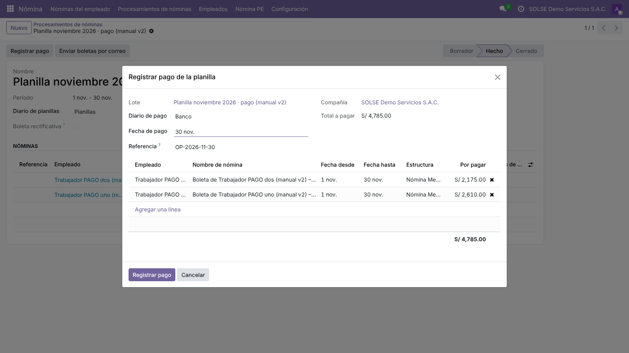
Figura 118. Registrar pago del lote de noviembre de 2026 (escenario del manual): dos boletas por S/ 2 175,00 y S/ 2 610,00; total a pagar S/ 4 785,00.
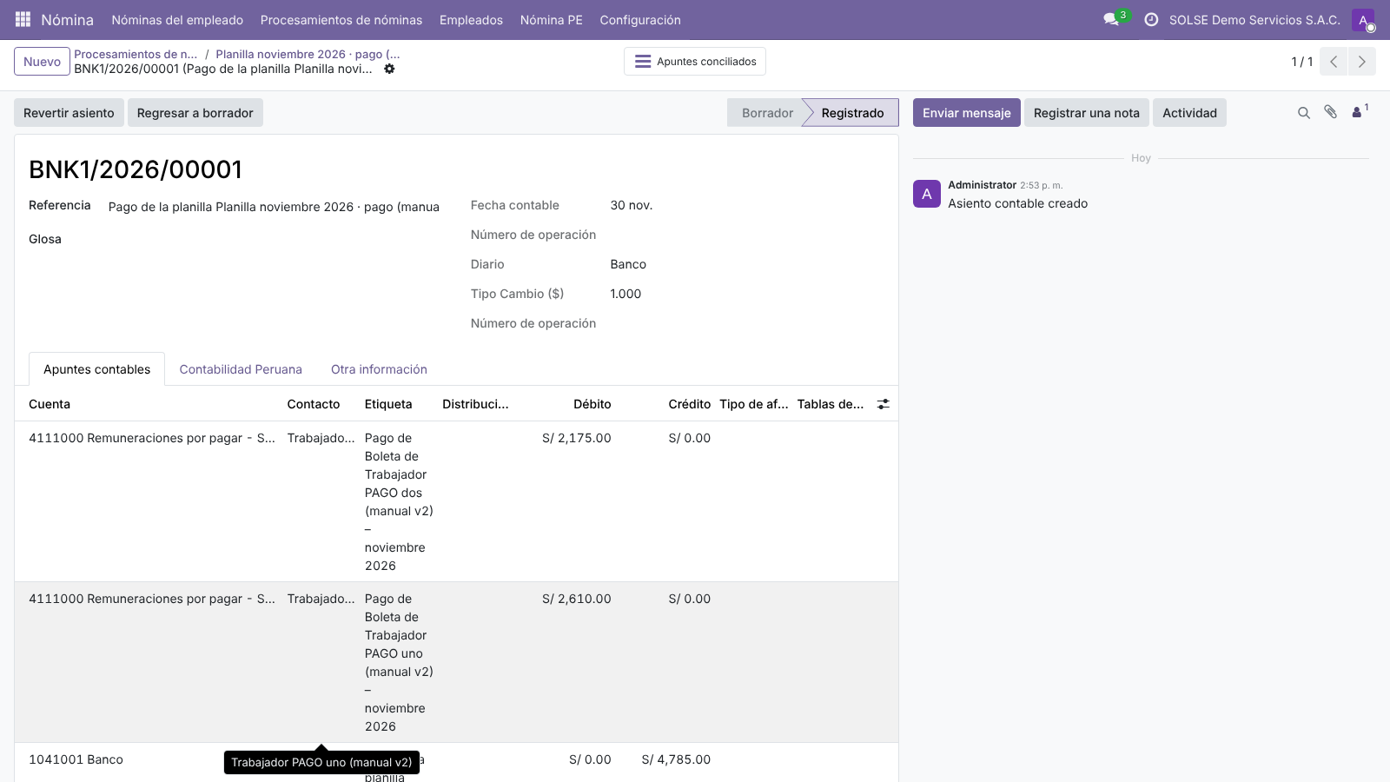
Figura 119. Asiento del pago BNK1/2026/00001: debe 4111 de cada trabajador (2 175,00 y 2 610,00), haber banco 4 785,00; apuntes conciliados.
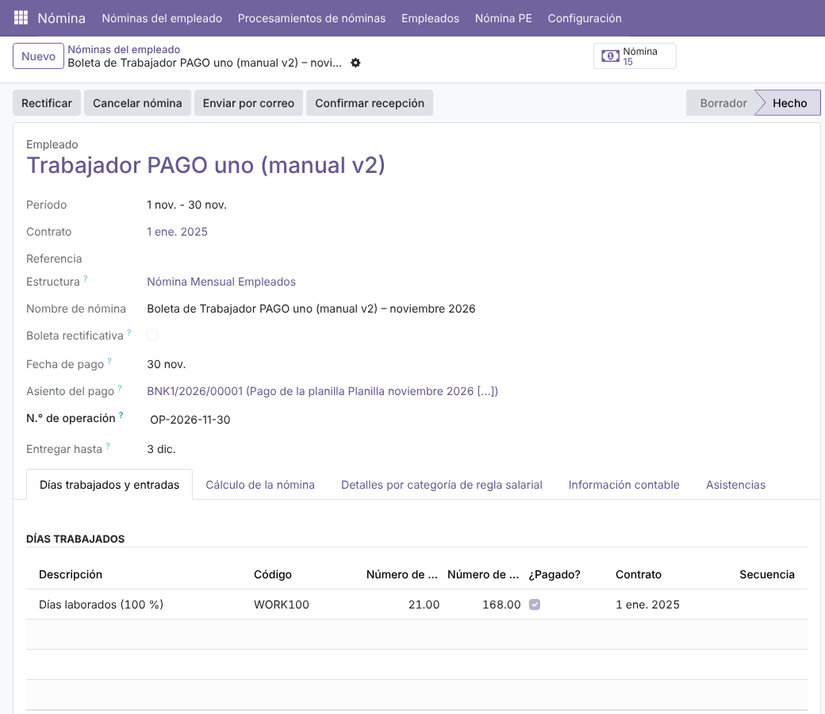
Figura 120. Boleta pagada: fecha de pago 30/11, asiento del pago, N.° de operación OP-2026-11-30 y «Entregar hasta» 3 de diciembre.
Nota: Para que el pago concilie, las líneas 41x del asiento de la boleta llevan al trabajador como socio (capítulo 7). Medido: el saldo 41x de cada trabajador queda en 0,00 después del pago.

28.2 Entrega de la boleta
La boleta se entrega a más tardar el tercer día hábil después del pago (D.S. 001-98-TR): la boleta muestra la fecha límite en Entregar hasta. La entrega puede ser:
- Física: se imprime y el trabajador firma. Con Confirmar recepción se registra la fecha en que la recibió.
- Por correo (N-08): solo a los trabajadores con el acuerdo de entrega electrónica en su ficha (capítulo 8): «Boleta por correo», fecha del acuerdo y correo. Enviar por correo (en la boleta) o Enviar boletas por correo (en el lote) manda la boleta en PDF, y la liquidación del depósito si es de CTS, y deja la constancia en el historial. La respuesta del trabajador desde ese correo registra la recepción.
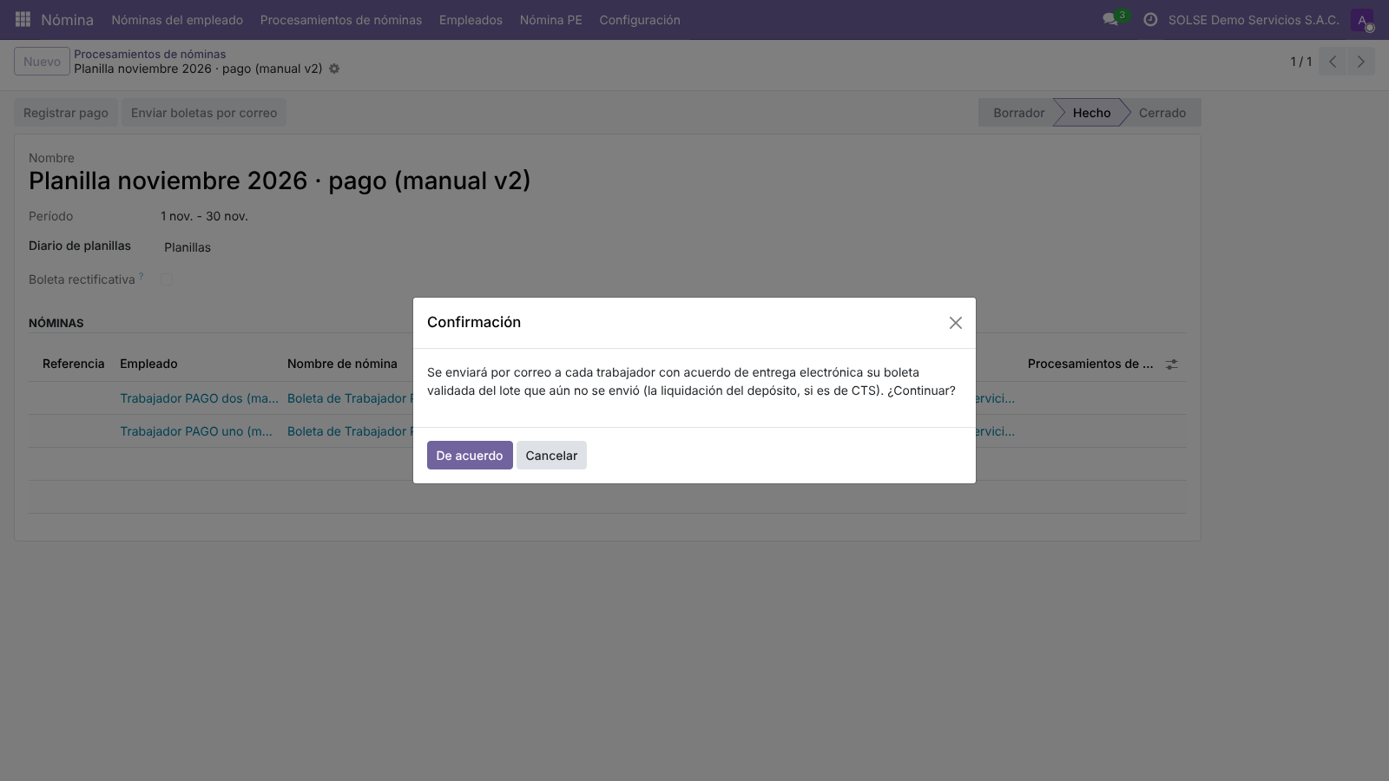
Figura 121. «Enviar boletas por correo» pide confirmación: «Se enviará por correo a cada trabajador con acuerdo de entrega electrónica su boleta validada del lote que aún no se envió…». (Se canceló: los trabajadores del escenario no tienen acuerdo.)
Nota: El envío usa el servidor de correo saliente de la base. En la base de pruebas no se envió ningún correo: el manual no muestra el correo recibido. Los criterios del lote 8 lo midieron en una base local con correos ficticios.

28.3 Constancias
Documento | Dónde | Capítulo
Boleta de pago (D.S. 001-98-TR) | Boleta › Imprimir › Boleta de Pago (PE) | 10
Liquidación del depósito de CTS | Boleta de CTS › Imprimir › Liquidación de depósito de CTS (PE) | 15
Certificado de rentas y retenciones de 5.ª | Nómina PE › Certificado de 5.ª categoría | 13
Versiones mostradas: ce 19.0.1.27.1. Ítems de la versión 2: N-07, N-08.

29. T-Registro
Nómina PE › T-Registro (carga masiva) genera los archivos de la carga masiva del T-Registro con la estructura del Manual del PVS T-Registro v2.22 (N-02). Hay cinco operaciones; cada una es un envío aparte:
Operación | Qué propone | Archivos | Se valida en
Altas | Los periodos laborales que empiezan en el rango | RP_<RUC>.ide, .tra, .per, .est, .cta, .edu en un ZIP | PVS T-Registro, que arma el ZIP para SOL
Bajas | Los que terminan en el rango, con su motivo | RP_<RUC>.per | PVS
Modificaciones | Un concepto por envío, desde la «fecha del cambio» | Los archivos del concepto | PVS
Altas de derechohabientes | Los derechohabientes con alta en el rango (parentesco con código T19) | RD_<RUC>_<DDMMAAAA>_ALTA.TXT | Directamente en SOL (no pasa por el PVS)
Bajas de derechohabientes | Los que tienen baja en el rango | RD_<RUC>_<DDMMAAAA>_BAJA.TXT | SOL
Plazos: el alta, el día del ingreso; la baja, al día siguiente del término; el alta de un derechohabiente, el día hábil siguiente a la fecha en que el trabajador lo comunicó.

29.1 Altas y bajas
- Elija la Operación y el rango Desde / Hasta.
- El asistente propone a los trabajadores. Quite o agregue los que correspondan.
- Pulse Generar archivos. El resumen dice cuántos se exportan y cuántos no, con el motivo de cada uno.
- Descargue el ZIP, valídelo en el PVS T-Registro y súbalo a SOL desde el PVS.
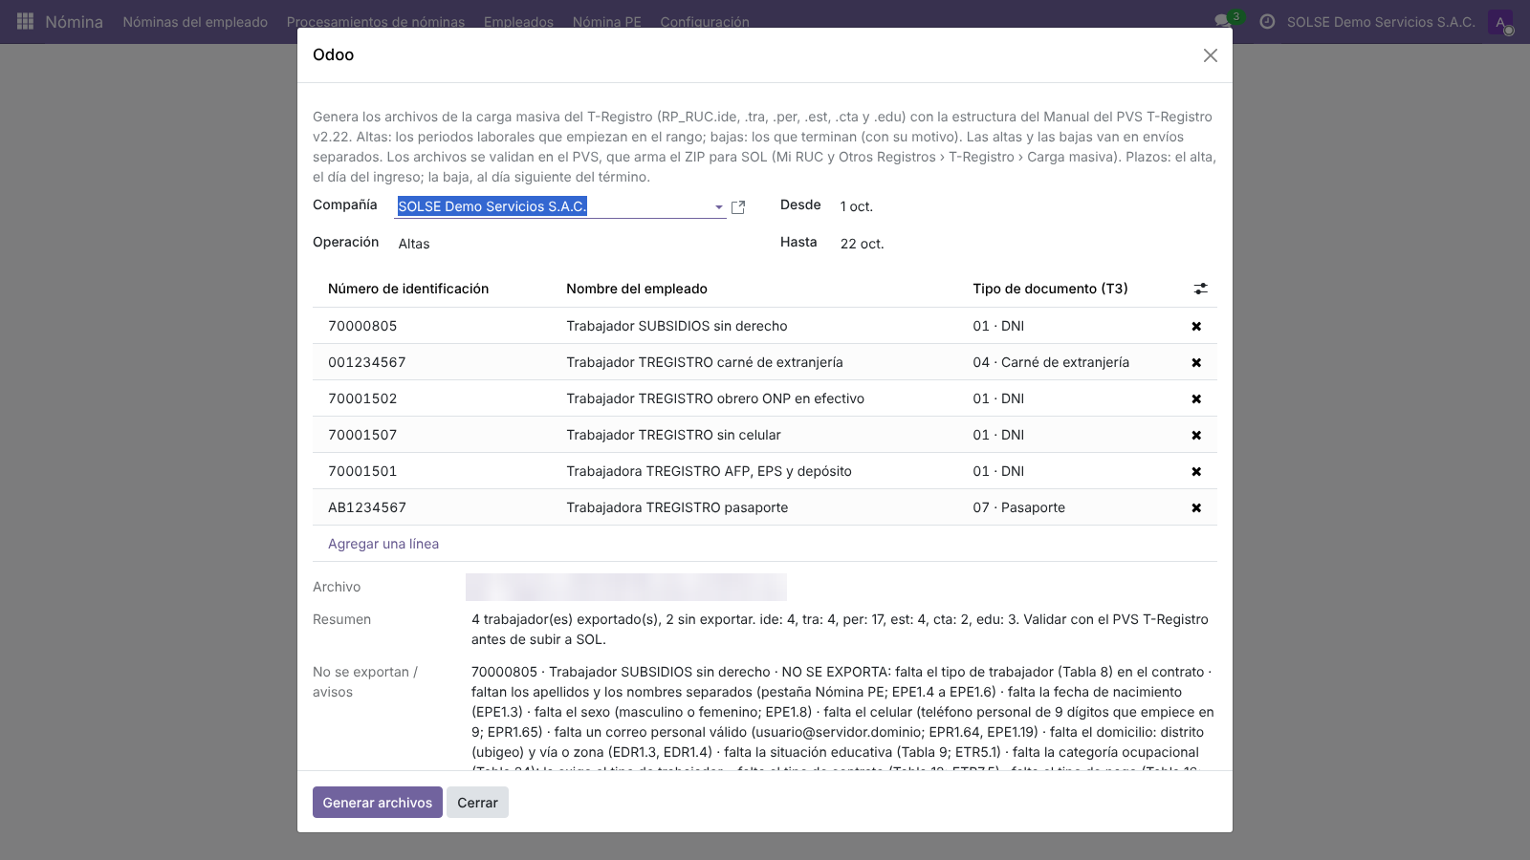
Figura 122. Altas de octubre de 2026 (caso TREGISTRO): 4 exportados y 2 sin exportar; ide 4, tra 4, per 17, est 4, cta 2, edu 3.
Antes de exportar, el asistente valida los datos que exige el PVS. Un trabajador incompleto no se exporta y el resumen dice qué le falta y con qué regla del manual del PVS. Por ejemplo, 70000805: «falta el tipo de trabajador (Tabla 8) en el contrato · faltan los apellidos y los nombres separados (EPE1.4 a EPE1.6) · falta la fecha de nacimiento · falta el sexo · falta el celular (9 dígitos que empiece en 9; EPR1.65) · falta un correo personal válido · falta el domicilio…».
Las bajas de octubre: un solo archivo RP_20603456786.per con 01|70001505||1|1||15/10/2026|01||, es decir, fin del periodo y motivo de baja 01.

29.2 Modificaciones
Elija Qué se modifica y la Fecha del cambio: el valor anterior se cierra el día previo y el nuevo rige desde esa fecha. El tipo de trabajador y los datos del contrato se proponen solos (los trabajadores con una versión del contrato que empieza en esa fecha y cambia el dato); en los demás conceptos se eligen los trabajadores.
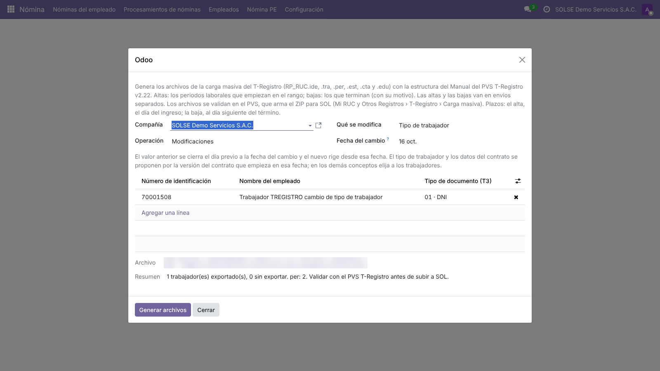
Figura 123. Modificación del tipo de trabajador con fecha del cambio 16/10/2026: 70001508 propuesto y 2 líneas en el `.per`.
Concepto | Archivos (caso TREGISTRO, 16/10/2026)
Tipo de trabajador | .per 2: 01|70001508||1|2||15/10/2026||| y 01|70001508||1|2|16/10/2026||21||
Datos del contrato | .tra 1 (solo los campos que cambian), .per 1, .cta 1
Cuenta de abono | .per 1 y .cta 1 (…|002|19187654321098|)
Régimen pensionario | .per 3 (tipo de trabajador, cierre el 15/10 y nuevo régimen desde el 16/10) y .tra con el CUSPP
Régimen de salud / EPS | .per 3; el último …|1|3|16/10/2026||01|2|
SCTR salud (Alta, Baja o Cambio de entidad) | .per 2; el segundo …|1|5|16/10/2026||1||
Establecimiento adicional | .est 1 (…|20603456786|0001|)
Situación educativa y estudios | .tra 1, .per 1 y .edu 1
Celular, correo y domicilio | .ide 1 (41 campos, sin nombres ni sexo)

29.3 Derechohabientes
El registro de derechohabientes toma de la ficha (capítulo 8) el documento, los apellidos y nombres, el vínculo de la Tabla 19, la fecha de alta y el domicilio del titular. Exporta solo a quien tiene derecho: un hijo mayor de edad sin incapacidad permanente no se exporta.
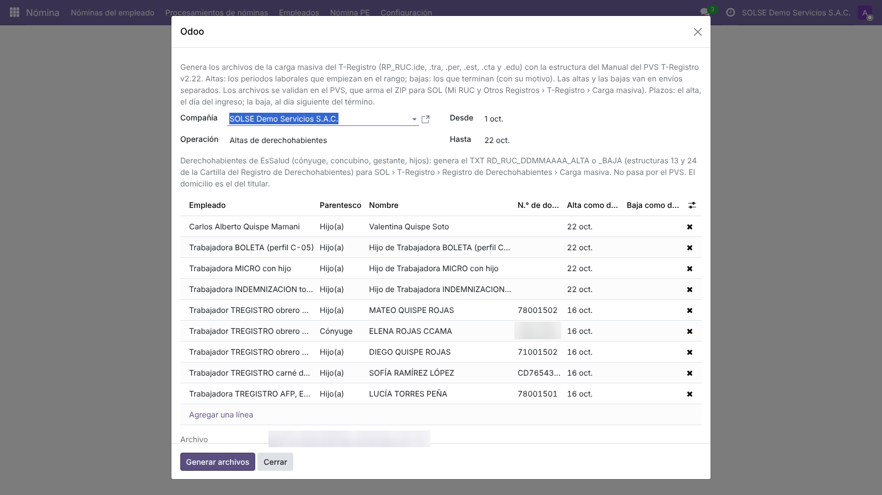
Figura 124. Altas de derechohabientes de octubre de 2026: 4 exportados en RD_20603456786_22102026_ALTA.TXT y 5 sin exportar (hijos de otros casos sin documento ni apellidos separados).
Derechohabiente (caso TREGISTRO) | Resultado
78001502 (hijo) y 40001502 (cónyuge) del titular 70001502 | Exportados
CD7654321, pasaporte con país 862, del titular 001234567 | Exportado
78001501 (hijo) del titular 70001501 | Exportado
71001502, hijo de 19 años | «NO SE EXPORTA: hijo mayor de edad sin incapacidad permanente»
40001510, cónyuge con baja el 15/10 | No va en el alta; va en la baja: 01|70001510|01|40001510||04/04/1990|MENDOZA|SILVA|CARMEN|02|15/10/2026|04
Importante: Cada línea del TXT de altas tiene 46 campos (45 separadores; el último campo va vacío). Los TXT de derechohabientes no pasan por el PVS: se suben en SOL (Mi RUC y Otros Registros › T-Registro › Registro de Derechohabientes › Carga masiva). No los suba con datos del laboratorio: una carga en SOL es un registro real.
Compruébelo con el laboratorio: Caso TREGISTRO (262 celdas): altas, bajas, las 9 modificaciones y los derechohabientes. Las cifras de esta sección son las de la re-medición del lote 11 (22/10/2026).
Límite: No cubre pensionistas, personal en formación, personal de terceros, el domicilio 2, borrar valores (por ejemplo el CUSPP al volver a la ONP) ni quitar establecimientos; tampoco la modificación masiva de derechohabientes. La prueba en el PVS v2.22 la hace el implementador con su versión del PVS (capítulo 31).
Versiones mostradas: ce 19.0.1.27.1 · ce_demo 19.0.2.25.1. Ítems de la versión 2: N-02, U-04.

